MODERNIZACIÓN ECONÓMICA DE LAS HACIENDAS DEL VALLE DEL CAUCA VISTA DESDE LOS LIBROS COMERCIALES CONTEMPORÁNEOS, 1910-1930.

AUTOR
LUIS DAVID GONZÁLEZ BEDON
1955103

UNIVERSIDAD DEL VALLE
FACULTAD DE HUMANIDADES
LICENCIATURA EN HISTORIA
GUADALAJARA DE BUGA
2025
MODERNIZACIÓN ECONÓMICA DE LAS HACIENDAS DEL VALLE DEL CAUCA VISTA DESDE LOS LIBROS COMERCIALES CONTEMPORÁNEOS, 1910-1930.

AUTOR
LUIS DAVID GONZÁLEZ BEDON
1955103

TRABAJO PARA OPTAR AL TÍTULO DE
LICENCIADO EN HISTORIA

DIRECTOR
MG. JUAN CARLOS QUEJADA CAMACHO
DOCENTE UNIVERSIDAD DEL VALLE

UNIVERSIDAD DEL VALLE
FACULTAD DE HUMANIDADES
LICENCIATURA EN HISTORIA
GUADALAJARA DE BUGA
2025
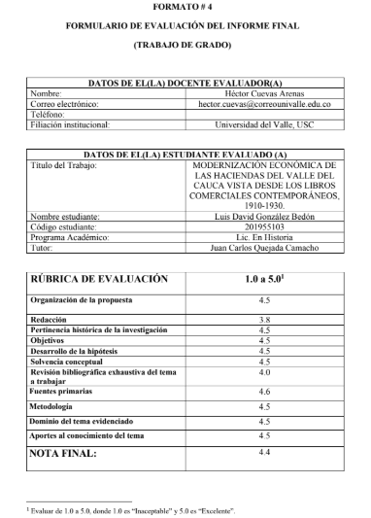
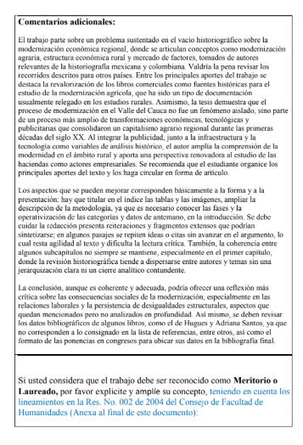

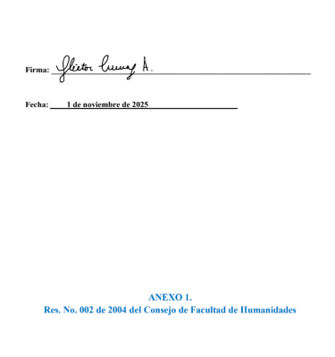

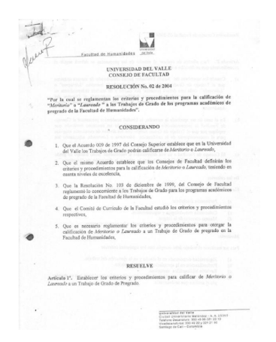
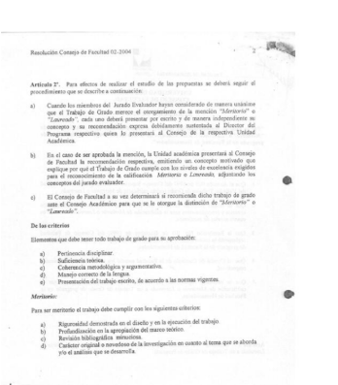

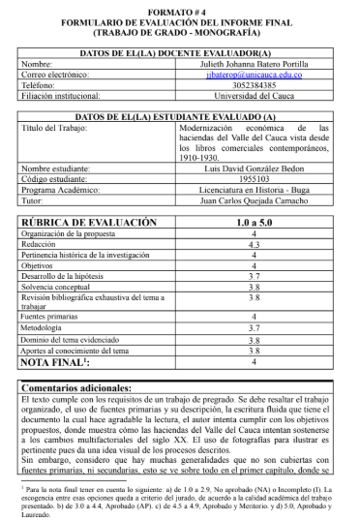
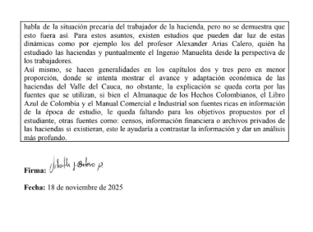
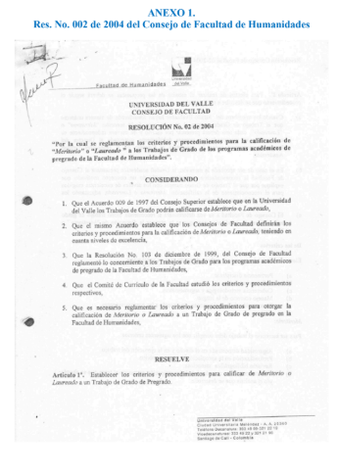

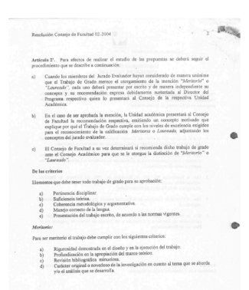

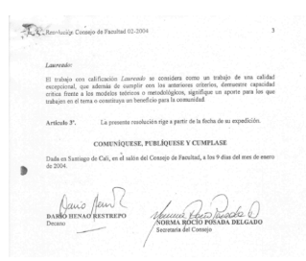

Resumen
Este trabajo de investigación aborda la modernización de las haciendas del Valle del Cauca entre 1910 y 1930, analizando el impacto generado por la tecnología, la infraestructura y la publicidad en la transformación productiva de la región. El objetivo de este trabajo es identificar los factores claves que impulsaron este procedimiento y a evaluar sus consecuencias en las dinámicas sociales y económicas regionales. Se plantea la hipótesis de que la adopción de tecnología en las prácticas agrícolas, el desarrollo de infraestructura, transportes y la producción de publicidad, posicionaron a las haciendas como centros de desarrollo y producción modernos ya patos para competir en el mercado. Para dicho análisis se utilizaron fuentes como: El Libro Azul de Colombia (1918), el Manual Comercial e Industrial (1921), el Libro Comercial de Colombia Cafetera (1927) y el Almanaque de los Hechos Colombianos (1929), las cuales proporcionaron datos sobre producción, comercialización e infraestructura.
En el primer capítulo, se hace un recorrido historiográfico por las condiciones estructurales de las haciendas vallecaucanas a comienzos del siglo XX, evidenciando su origen colonial, la concentración de la tierra, las formas precarias de trabajo rural y las profundas desigualdades sociales que afectaban a campesinos. A pesar de estos contextos adversos, se producían dinámicas que anunciaban un proceso de cambio hacia modelos más modernos de producción.
En el segundo capítulo abordamos las condiciones económicas de las haciendas, destacando su diversificación productiva (caña, café, cacao, ganadería) y su articulación con los mercados regionales y nacionales. El análisis de publicaciones comerciales revela cómo estas propiedades comenzaron a adoptar un mecanismo empresarial, con inversiones en infraestructura, conexiones con casas comerciales, y estrategias para posicionar sus productos en un entorno competitivo.
En el tercer capítulo, se profundizó en los factores clave de la modernización: el papel de la publicidad en la consolidación de una nueva imagen empresarial; el desarrollo del transporte (ferrocarriles, carreteras, navegación fluvial) como eje de integración territorial; la incorporación de maquinaria agrícola, sistemas de riego y electrificación; y la transformación de las prácticas administrativas y laborales bajo el modelo del capitalismo agrario. Este proceso implicó también la profesionalización del trabajo, la expansión del crédito y una creciente integración al mercado internacional.
Los resultados obtenidos muestran que la modernización económica permitió un aumento significativo en la productividad, la diversificación de cultivos y la mejora en las prácticas de comercialización. Además, la consolidación de una red de transporte eficiente y el desarrollo de estrategias publicitarias contribuyeron a posicionar a las haciendas del Valle del Cauca como actores económicos clave en el mercado. La modernización también tuvo un impacto directo en las relaciones laborales y sociales de la región, al reducir la dependencia de la mano de obra tradicional y establecer un sistema de producción más tecnificado.
Palabras clave: Haciendas, Modernización agrícola, Comercialización agropecuaria, Publicidad comercial, Infraestructura, Tecnología agrícola, Producción, Valle del Cauca, Siglo XX.

Tabla de contenido
Introducción ____________________________________________________ pág. 7
- Capítulo 1. Las condiciones de las haciendas del valle del cauca según la historiografía. ______________________________________________ pág. 17
  - Evolución histórica de las haciendas durante el siglo XX _____________ pág. 19
  - Factores económicos determinantes, producción y adaptación _________ pág. 21
  - Impacto de las fluctuaciones de precios en la economía de las haciendas_ pág. 24
  - Políticas agrarias y tecnologías emergentes ________________________ pág. 27
  - Relaciones laborales en las haciendas del Valle del Cauca _____________ pág. 29
- Capítulo 2. Las condiciones económicas de las haciendas del valle del cauca (contexto, infraestructura, tecnología) entre los años 1910 y 1930______ pág. 38
  - Los libros comerciales. Un mapa de la economía, los negocios y el comercio pág. 39
2.2. Proceso de comercialización de bienes agropecuarios producidos desde las haciendas con las casas comerciales __________________________________________ pág. 43
2.2.1. Las haciendas de las provincias de Cali, Palmira y Buga _____________ pág. 44
2.2.2. Los negocios que compran las materias primas y comercializan los productos de las haciendas ______________________________________________________ pág. 56
2.3. Proceso de conformación de haciendas ganaderas y de pastizales ideales _ pág. 63
2.4. Proceso de conformación de haciendas cafeteras, pero con una producción agrícola diversificada ____________________________________________________ pág. 70
2.5. Proceso de formación de una economía agrícola, a través de los intercambios entre las haciendas y las nacientes fábricas___________________________________ pág. 79
3. Capítulo 3. La modernización de las haciendas del valle del cauca vista desde los libros comerciales. ________________________________________________ pág. 92
3.1. Modelo de modernización del campo mexicano y contexto histórico del proceso en el Valle del Cauca __________________________________________________ pág. 93
3.2. El papel de la publicidad en la modernización económica _____________ pág. 94
3.2.1. Evolución Alcance de las estrategias publicitarias __________________ pág. 97
3.3. Infraestructura de transporte y modernización _______________________ pág. 100
3.4. Innovación, tecnología y transformación productiva __________________ pág. 104
3.5 Infraestructura de servicios y modernización administrativa ____________ pág. 108
3.6 Conexiones comerciales y redes de distribución _____________________ pág. 111
3.7. El proceso de Capitalismo agrario ________________________________ pág. 114
3.8. Transformación y consolidación del capitalismo agrario en el Valle del Cauca pág.116

Conclusiones ____________________________________________________ pág. 119
Bibliografía ____________________________________________________ pág. 123

Índice de Imágenes
Imagen 1. ____________________________________________________Pág. 17
Imagen 2. ____________________________________________________ Pág. 20
Imagen 3. ____________________________________________________pág. 23
Imagen 4. ____________________________________________________Pág. 24
Imagen 5. ____________________________________________________Pág. 30
Imagen 6. ____________________________________________________Pág. 33
Imagen 7. ____________________________________________________Pág. 35
Imagen 8. ____________________________________________________Pág. 39
Imagen 9. ____________________________________________________Pag 39
Imagen 10. ___________________________________________________Pág. 40
Imagen 11. ___________________________________________________ Pág. 41
Imagen 12. ___________________________________________________ Pag 44
Imagen 13. ___________________________________________________Pág. 44
Imagen 14. ___________________________________________________Pág. 45
Imagen 15. ___________________________________________________ Pág. 46
Imagen 16. ___________________________________________________Pág. 47
Imagen 17. ___________________________________________________Pág. 47
Imagen 18. ___________________________________________________Pág. 48
Imagen 19. ___________________________________________________Pág. 49
Imagen 20. ___________________________________________________Pág. 49
Imagen 21. ___________________________________________________Pág. 50
Imagen 22. ___________________________________________________Pág. 51
Imagen 23. ___________________________________________________Pág. 51
Imagen 24. ___________________________________________________Pág. 52
Imagen 25. ___________________________________________________ Pág. 54
Imagen 26. ___________________________________________________Pág. 55
Imagen 27. ___________________________________________________Pág. 56
Imagen 28. ___________________________________________________Pág. 57
Imagen 29. ___________________________________________________ Pág. 57
Imagen 30. ___________________________________________________Pág. 58
Imagen 31. ___________________________________________________Pág. 58
Imagen 32. ___________________________________________________Pág. 58
Imagen 33. ___________________________________________________Pág. 59
Imagen 34. ___________________________________________________Pág. 60
Imagen 35. ___________________________________________________Pág. 60
Imagen 36. ___________________________________________________ Pág. 61
Imagen 37. ___________________________________________________Pág. 64
Imagen 38. ___________________________________________________Pág. 64
Imagen 39. ___________________________________________________Pág. 65
Imagen 40. ___________________________________________________Pág. 79
Imagen 41. ___________________________________________________Pág. 80
Imagen 42. ___________________________________________________ Pág. 81
Imagen 43. ___________________________________________________Pág. 81
Imagen 44. ___________________________________________________ Pág. 82
Imagen 45. ___________________________________________________ Pág. 83
Imagen 46. ___________________________________________________Pág. 83
Imagen 47. ___________________________________________________ Pág. 84
Imagen 48. ___________________________________________________ Pág. 85
Imagen 49. ___________________________________________________Pág. 85
Imagen 50. ___________________________________________________ Pág. 86
Imagen 51. ___________________________________________________ Pág. 87
Imagen 52. ___________________________________________________Pág. 87
Imagen 53. ___________________________________________________Pág. 88
Imagen 54. ___________________________________________________Pág. 88
Imagen 55. ___________________________________________________Pág. 89
Imagen 56. ___________________________________________________Pág. 94
Imagen 57. ___________________________________________________Pág. 95
Imagen 58. ___________________________________________________Pág. 97
Imagen 59. ___________________________________________________Pág. 98
Imagen 60. ___________________________________________________Pág. 100
Imagen 61. ___________________________________________________ Pág. 101
Imagen 62. ___________________________________________________Pág. 102
Imagen 63. ___________________________________________________Pág. 103
Imagen 64. ___________________________________________________Pág. 104
Imagen 65. ___________________________________________________Pág. 105
Imagen 66. ___________________________________________________ Pág. 108
Imagen 67. ___________________________________________________Pág. 109
Imagen 68. ___________________________________________________ Pág. 111
Imagen 69. ___________________________________________________ Pág. 112
Imagen 70. ___________________________________________________Pág. 113
Imagen 71. ___________________________________________________ Pág. 114
Imagen 72. ___________________________________________________ Pág. 116

Índice de esquemas y tablas
Mapa 1. ______________________________________________________Pág. 42
Mapa 2. ______________________________________________________ Pág. 70
Tabla 1. ______________________________________________________ Pág. 66
Tabla 2. ______________________________________________________Pág. 67
Tabla 3. ______________________________________________________Pág. 68
Tabla 4. ______________________________________________________Pág. 71
Tabla 5. ______________________________________________________Pág. 72
Tabla 6. ______________________________________________________Pág. 73
Tabla 7. ______________________________________________________Pág. 73
Tabla 8. ______________________________________________________Pág. 74
Tabla 9. ______________________________________________________Pág. 75
Tabla 10. _____________________________________________________Pág. 75
Tabla 11. _____________________________________________________ Pág. 75
Tabla 12. _____________________________________________________Pág. 76
Tabla 13. _____________________________________________________ Pág. 77

INTRODUCCIÓN
El presente trabajo titulado Modernización económica de las haciendas del Valle del Cauca vistas desde los libros comerciales contemporáneos, 1910-1930, se estructura en torno al análisis de un proceso de transformación económica, tecnología y social que redefinió el papel de las haciendas del Valle del Cauca durante las primeras décadas del siglo XX. A partir del estudio riguroso de fuentes primarias como libros comerciales de la época, así como de una sólida base historiográfica, esta investigación busca esclarecer cómo se configuraron las dinámicas de modernización y qué impactos tuvo en la economía departamental
La metodología que se va a utilizar es de carácter deductivo-hipotético. Los estudios que se realizan están basados en los campos de la microeconomía, microsociología y la microhistoria; se apoyan especialmente de documentación contable y de la administración de las unidades productivas. Para ello no solo se buscar resaltar las distinciones entre haciendas sino apreciar las contribuciones que estas tuvieron y como las desarrollaron, para así demostrar que la hacienda no fue solo un objeto estático, sino que fue un objeto de expansión geográfica que impacto desde diferentes puntos de vista a la sociedad.
El primer capítulo, establece una base teórica e historiográfica indispensable para comprender las condiciones estructurales que caracterizaron a las haciendas Vallecaucanas en el tránsito del siglo XIX al XX. A través del análisis de autores clave y la revisión crítica de estudios previos, se reconocen los principales elementos económicos, sociales y políticos que marcaron el funcionamiento de estas unidades de producción, así como las tensiones laborales, las relaciones de poder y el impacto que estos sistemas de producción tuvieron sobre las comunidades trabajadoras. Por lo tanto, este capítulo nos permite comprender como la historiografía tradicional ha abordado el fenómeno hacendatario y que vacíos o contradicciones frente a la realidad de los documentos de la época.
En el segundo capítulo, la investigación va dirigida a un estudio a partir de los libros comerciales contemporáneos fundamentales, los cuales han sido publicados entre los años 1918-1929. Este apartado del trabajo realiza un ejercicio metodológico de interpretación documental, a través del cual se reconstruyen las prácticas comerciales, las formas de infraestructura y los avances tecnológicos implementados en las diferentes haciendas del Valle del Cauca. Por lo cual este capítulo permite observar cómo estas unidades de económicas evolucionaron desde modelos tradicionales hacia esquemas más orientados al mercado, y cómo se articularon con casa comerciales, redes de transporte y nuevos procesos de producción agroindustrial la variedad de las fuentes nos permitió contrastar distintos tipos de haciendas (ganaderas, azucareras, cafeteras), generando una lectura más compleja del proceso de modernización económica.
Finalmente, el tercer capítulo, se centra en el análisis documental y cuantificable, permitiendo construir una imagen más concreta y objetiva de la modernización agraria. En este sentido, los libros comerciales funcionan como una radiografía de las haciendas en el momento en que transitaban de ser espacios tradicionales y semiautónomos, hacia unidades productivas progresivamente tecnificadas, articuladas al sistema comercial, con mayores niveles de inversión, infraestructura y conexión con casas exportadoras y redes de transporte. La organización del capítulo nos permite identificar, por medio del análisis de casos específicos de haciendas como: El Nilo, El Paraíso, San Antonio, Perodias, La Palma o Las Pilas, las características materiales de esta modernización: tamaño y uso de la tierra, mecanización, especialización productiva (azúcar, café, cacao, ganadería), acceso a recursos hídricos, construcción de infraestructura interna y relaciones comerciales con centros urbanos e industriales. Asimismo, se resalta el papel de los propietarios como agentes activos del cambio, que ya no responden únicamente al modelo latifundista tradicional, sino que en muchos casos adoptan estrategias de diversificación económica y gestión empresarial.
El problema de investigación surge a través de la necesidad de comprender como las haciendas del Valle del Cauca lograron modernizarse en un contexto que transformó la economía y la tecnología a principios del siglo XX. Cabe resaltar que las condiciones de las haciendas han sido analizadas desde la historiografía económica, pero se mantienen preguntas sobre factores que fueron determinantes para la modernización. ¿Cuáles fueron los elementos clave dentro del proceso de modernización económica implementado por las haciendas del Valle del Cauca entre 1910 y 1930? ¿Qué papel desempeñaron la publicidad, la infraestructura y la tecnología en este proceso? ¿De qué manera la modernización impactó las dinámicas sociales y económicas de la región? estas preguntas construyen el núcleo del problema de investigación y orienta el desarrollo de ducho análisis.
Se plantea la hipótesis de que el proceso de modernización económica de las haciendas del Valle del Cauca entre 1910 y 1930 fue el resultado de la convergencia de varios factores clave que transformaron tanto la estructura productiva como las dinámicas sociales y comerciales de la región. En primer lugar, la adopción de tecnologías agrícolas avanzadas, como la implementación de maquinaria moderna (tractores, arados mecánicos, cosechadoras) y sistemas de riego tecnificado, permitió aumentar la productividad y diversificar los cultivos, consolidando a las haciendas como centros de producción altamente competitivos a nivel nacional e internacional.
En segundo lugar, el desarrollo y expansión de la infraestructura de transporte y la modernización de las vías terrestres y fluviales, facilitó el acceso a mercados nacionales e internacionales, redujo los costos logísticos y permitió una distribución más eficiente de los productos agrícolas. Este factor fue crucial para que las haciendas pudieran responder rápidamente a las demandas del mercado y establecer relaciones comerciales más estables y rentables.
Por último, se plantea que este proceso de modernización no solo transformó las dinámicas productivas, sino que también tuvo un impacto directo en las relaciones sociales y laborales dentro de las haciendas. La mecanización y tecnificación de la producción modificaron la organización del trabajo, reduciendo la dependencia de la mano de obra tradicional y reconfigurando las relaciones entre propietarios y trabajadores. Por lo tanto, se espera demostrar que la modernización económica de las haciendas del Valle del Cauca entre 1910 y 1930 fue un proceso integral, impulsado por la combinación de avances tecnológicos, desarrollo de infraestructura y estrategias comerciales modernas, lo que consolidó a la región como un referente económico y productivo en Colombia durante el siglo XX.
La construcción de estas hipótesis parte de que consideramos que pese a que la historiografía ha identificado para el caso de las haciendas del Valle del Cauca unas condiciones de cierto desarrollo, está historiografía no ha profundizado las modernización que estás exhiben en múltiples publicaciones comerciales contemporáneas en materia de infraestructura de transporte e industrial, tecnología agrícola, entre otros elementos nuevos. Esa modernización se ve materializada a través de anuncios publicitarios, columnas de opinión, cifras estadísticas, fotografías y otras fuentes.
El proceso que puede respaldar nuestra hipótesis es el estudio de varios procesos de modernización de haciendas adelantados en países como México, donde estás pasaron desde el periodo colonial (donde ya eran productivas más no eran modernas) a ser altamente intensivas gracias a implementar tecnología agrícola (sistemas de irrigación, maquinaria, biotecnología, entre otras mejoras) dentro de un gran proceso de tipo económico denominado capitalismo agrario.
A una escala que guarda las proporciones del proceso mexicano, pero identificando muchas similitudes en materia de aplicación, Hugues Sánchez en coautoría con Adriana Santos, junto a otros autores como Julieth Batero, Juan Carlos Quejada, Brayan Delgado, entre otros, con estudios recientes demuestran que ese proceso de capitalismo agrario también se aplicó durante la primera mitad del siglo XX en la región del Valle del Cauca.
Esos cambios se traducen en “políticas estatales, trabajo y tecnología” como lo indican Sánchez y Santos en su libro, pero además según las cifras y las propiedades identificadas, las haciendas del Valle del Cauca cumplieron un papel destacado en esos cambios agrícolas gracias a un proceso de modernización económica entre los años de 1910 a 1930. Proceso que está a la vista al consultar los libros comerciales contemporáneos como El Libro Azul de Colombia del año de 1914, el Manual Comercial e Industrial del año de 1921, Colombia Cafetera del año 1927 y el Almanaque de los Hechos Colombianos del año de 1929, junto a otras fuentes como la Revista Nacional de Agricultura, la Gaceta Departamental del Valle y los Censos Estadísticos del Valle, entre otras fuentes primarias muy consultadas por investigaciones recientes como las de Juan Carlos Quejada y Julieth Batero.
El objetivo de este trabajo es analizar cómo fue el proceso de modernización económica de las haciendas del Valle del Cauca entre 1910 y 1930, poniendo atención en el papel que jugaron la tecnología, la infraestructura y la publicidad dentro de la transformación de la economía regional. Se pretende examinar cómo eran las condiciones económicas y productivas de las haciendas antes y después de este proceso de modernización, también identificar cuáles fueron los factores tecnológicos, comerciales y sociales que impulsaron estos cambios, y evaluar que tanto impactaron estas nuevas dinámicas en las relaciones laborales y en la estructura social de la región. A demás, quiero establecer como la publicidad y la infraestructura contribuyerón a consolidar las haciendas como centros productivos modernos.
La metodología de investigación fue el modelo mixto, donde tenemos en cuenta elementos cualitativos primero y luego cuantitativos. Dentro de lo anterior, escogimos el método de investigación hipotético deductivo para el tratamiento de nuestras fuentes, ya que tenemos una hipótesis de modernización de las haciendas del Valle del Cauca, a partir de lo cual hacemos indagación de fuentes expresadas en libros comerciales entre los años de 1910 a 1930, y tras realizar las pesquisas correspondientes, nos demostró que nuestra hipótesis era correcta: las haciendas del Valle si lograron un proceso de modernización ya que los actores agenciaron: un fortalecimiento del proceso de comercialización de bienes agropecuarios desde las haciendas hacia las casas comerciales; una consolidación de unas haciendas ganaderas; y de haciendas cafeteras; así como la conformación de una dinámica economía agrícola desde la producción, comercialización y transformación de las materias primas de origen agropecuario. Esto junto a un proceso de modernización de las infraestructuras como transportes, ferrocarriles, servicios públicos, urbanización, etc.
Por último, el enfoque que escogimos dentro del método mixto, fue la investigación documental, ya que, nuestras fuentes primarias que fueron los libros comerciales constituyeron la materia básica para probar nuestra hipótesis, las cifras, datos, comentarios, fotografías, mapas, y demás fueron las claves para determinar la validez o no de lo que se proponía; para el procesamiento y análisis de estos materiales realizamos unas fichas de lectura pormenorizadas de cada uno de estos libros comerciales contemporáneos. Las principales fuentes primarias utilizadas incluyen libros comerciales contemporáneos, como El Libro Azul de Colombia (1918), el Manual Comercial e Industrial (1921), el Libro Comercial de Colombia Cafetera (1927) y el Almanaque de los Hechos Colombianos (1929), que proporcionan información detallada sobre las dinámicas comerciales, la infraestructura y la tecnología agrícola implementada en las haciendas durante el periodo estudiado​. Estas fuentes permitieron obtener datos sobre la producción agrícola, el comercio, las relaciones laborales y la configuración económica de las haciendas. El análisis también se apoya en estudios historiográficos y económicos que contextualizan el proceso de modernización en el Valle del Cauca.
Desde una perspectiva más regional y empírica, el trabajo del libro comercial Colombia Cafetera de Diego Monsalve centrado en las plantaciones cafeteras, permite identificar los elementos clave de la diversificación productiva y las relaciones de poder al interior de las haciendas, así como el impacto del comercio exterior en su desarrollo. Diego Monsalve en su libro nos aportó registros directos sobre cafetales, propietarios y producción, útiles para comprender cómo las unidades agrícolas del Valle se articularon al mercado global.
El marco teórico se fundamenta en los estudios sobre modernización económica y desarrollo agrícola en América Latina. Siguiendo el enfoque de las investigaciones de Tortolero Villaseñor la modernización agrícola se entiende como un proceso integral que combina la adopción de nuevas tecnologías, la reorganización del trabajo y la adaptación a las dinámicas comerciales globales. La modernización agrícola no solo implica la mecanización y el uso de maquinaria avanzada, sino también la diversificación de cultivos y la implementación de sistemas modernos de administración y comercialización. En definitiva, el trabajo se apoya también en aportes de Hugues Sánchez Mejía y Adriana Santos Delgado, quienes discuten la construcción de la modernización a través de la publicidad y la representación empresarial de la agricultura. Sus enfoques permiten observar cómo la imagen de progreso se convirtió en una herramienta de legitimación para los hacendados y casas comerciales del Valle del Cauca.
Desde ahí como teoría principal utilicemos la denominada como Mercado de Factores con amplia influencia de la llamada teoría de la Lotería de Bienes Geográficos propuesta por Colin Lewis. Entonces, esta modernizacion agrícola de las haciendas es vista bajo la teoría del mercado de factores que ubica durante la primera globalización del mundo (entre 1870 a 1930) la dinámica agroexportadora, los factores que eran necesarios para configurarla y los beneficios aplicados al mercado interno y la modernización para los países latinoamericanos. En esa dinámica como se vio, fue también aplicada al espacio del departamento del Valle del Cauca en ese mismo periodo, tal y como lo demuestran recientes investigaciones por publicarse en capítulo de libro del profesor Juan Carlos Quejada.
Para complementar el marco teórico, en materia de marco conceptual, este trabajo de investigación se fundamenta en tres que recorren el trabajo de manera específica por capítulos, pero también de manera transversal a la hora de hacer análisis profundos. El primero es Modernización Agrícola desde el cual se articula el análisis general de la presente tesis. En este contexto, se entiende como un proceso complejo de transformación de las unidades productivas del campo, que implicaron una incorporación progresiva de nuevas tecnologías en la época, diversificación de cultivos, e fortalecimiento de las redes comerciales y un tránsito de economías tradicionales a economías más estructuradas. Sin embargo, se puede decir que su proceso no fue del todo lineal ya que se mantuvo relaciones de desigualdad laboral.
Por otra parte, el segundo concepto empleado fue el de concepto de Hacienda no solo como “unidad” agrícola y económica, sino como un “espacio” social, económico y político. En el periodo estudiado, la hacienda deja de ser únicamente una entidad de subsistencia y comienza a actuar como un agente económico con capacidad, inversión y conexión con las casas comerciales, entidades bancarias y medios de transporte. Esto genero una reestructuración en la manera en que dichas haciendas venían trabajando.
El tercer concepto es estructura económica rural, entendido como el conjunto de factores que organizan la producción en el campo: la propiedad de la tierra, el acceso a capital, la organización del trabajo y la inserción en los circuitos de comercialización. En este sentido, el trabajo examina cómo las condiciones materiales y tecnológicas de las haciendas respondieron a un contexto de cambio impulsado por factores internos (como la inversión privada) y externos (como la apertura del mercado y la presencia de casas comerciales).
Además, se incorpora el concepto de fuente comercial documental como categoría de análisis para buscar y seleccionar los datos que nos son interesantes para esta labor investigativa. Los libros comerciales utilizados como el Libro Azul de Colombia, el Manual Comercial e Industrial y Colombia Cafetera. Son interpretados no solo como registros informativos, sino como representaciones ideológicas del progreso, que reflejan una visión empresarial del campo. Su valor reside en que permiten observar cómo se proyectaban y documentaban los procesos de modernización en el lenguaje de la época, y cómo estos documentos se usaban para construir la imagen de una región moderna, productiva y conectada con el mercado global.

CAPÍTULO 1. LAS CONDICIONES DE LAS HACIENDAS DEL VALLE DEL CAUCA SEGÚN LA HISTORIOGRAFÍA.
El presente capítulo se sumerge en un análisis detallado de las condiciones económicas que caracterizaron a las haciendas en el Valle del Cauca durante los primeros años del siglo XX, a través de la mirada crítica de los historiadores contemporáneos.La historiografía sobre las haciendas del Valle del Cauca ha destacado de manera reiterada que estas unidades productivas se consolidaron históricamente sobre una estructura de gran propiedad territorial, baja tecnificación y una marcada concentración del poder económico y social. Autores como Escorcia y Valdivia Rojas coinciden en señalar que, durante el tránsito del siglo XIX al XX, la hacienda funcionó más como un espacio de control territorial y prestigio social que como una empresa orientada a la maximización productiva, lo cual condicionó profundamente las relaciones económicas y laborales en la región.
Cabe menciona que, en estas propiedades rurales, dedicadas principalmente a la producción de caña de azúcar, café, y otros cultivos, estaban fuertemente influenciadas por el sistema de hacienda, que a menudo implicaba relaciones de trabajo coercitivas y desiguales. Este capítulo explorará las condiciones de las haciendas del Valle del Cauca durante este período, centrándose en aspectos como la evolución, los factores económicos, políticas agrarias, la estructura social, las relaciones laborales, y el impacto en la población local.
IMAGEN 1. VISTA DE HACIENDA DE LA CASA COMERCIAL RODRÍGUEZ HERMANOS, PALMIRA, 1902
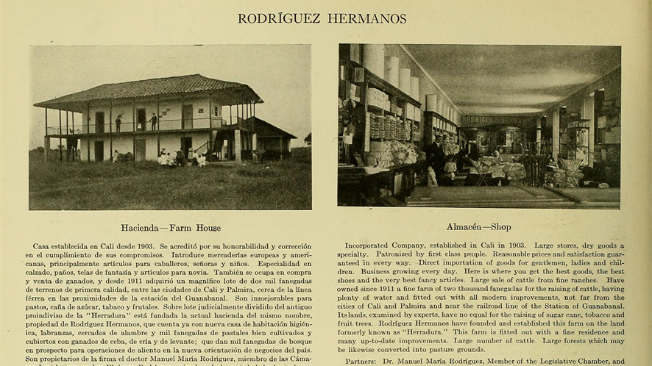

Para iniciar este capítulo es importante mencionar la configuración por la cual atravesó las haciendas. “Desde finales del siglo XIX el Valle del Cauca –que se erigió como Departamento en 1910– fue consolidando su proceso de modernización, el cual se vio favorecido por la colonización antioqueña, la apertura del canal de Panamá, la construcción del Ferrocarril del Pacífico y la telaraña vial que hizo que el Valle venciera el aislamiento regional; en 1930 ya se tienen las condiciones de infraestructura básicas para la configuración de la industria azucarera. Las revoluciones del trabajo en 1860, la ganadera a principios del siglo XX y la de la economía del café de 1920 en adelante, contribuyen a la acumulación de capital para que se desarrolle, así, a partir de 1950, la incorporación del modelo tecnológico suministrado para los cultivos comerciales (caña, arroz, algodón, sorgo y soya), caracterizado por el uso intensivo de tecnología, maquinaria, agrotóxicos y semillas mejoradas”.
Por lo tanto, es fundamental comprender las condiciones de las haciendas en el Valle del Cauca, es importante situarse en el contexto histórico que las rodeó. Autores como José Escorcia han resaltado la importancia de entender las influencias económicas, políticas y sociales que moldearon el desarrollo de estas propiedades desde sus inicios hasta tiempos contemporáneos. Dicho lo anterior, “En el territorio comprendido entre Cali, Buga, Popayán y Palmira estaba ocupado en el siglo XIX por grandes haciendas en cuyos intersticios se desarrollaron algunos minifundios dedicados a una agricultura de subsistencia; estos últimos se hallaban en tierras despobladas y en apartados bosques y montañas, en ellos se realizaba una agricultura de subsistencia basada en el cultivo del plátano, la caña de azúcar, el maíz y de la yuca.”
Así, las haciendas en el Valle del Cauca surgieron durante la época colonial como unidades productivas agrícolas dedicadas a satisfacer necesidades propias. Estas propiedades eran enormes extensiones de tierra trabajadas por mano de obra esencialmente indígena y más tarde por esclavos africanos. La producción de azúcar era el pilar de la economía regional y estaba estrechamente ligada al sistema colonial y luego al sistema republicano.
Cabe resaltar que “El campesinado vallecaucano surge y se consolida como sector social durante el siglo XVIII y principios del siglo XIX, en medio de un sistema económico esclavista. Cuando desaparece la fuerza de trabajo esclava surgen arrendatarios, agregados y terrazgueros. Tradicionalmente, antes del siglo XIX, los propietarios de tierras en el valle geográfico del Alto Cauca establecieron grandes posesiones, de río a río o de cima a cima, por lo cual no tuvieron dificultades de linderos.”
Desde luego, un aspecto importante es lo que menciona el autor Julio Cesar Zuluaga en su artículo en donde explica que, “el panorama que presenta la historiografía económica sobre el Valle del Cauca, en cuanto a su distribución temática se refiere, nos revela una concentración hacia el estudio e investigación en las áreas de la historia empresarial y la historia local, una diversificación en los temas y problemas objetos de análisis, con niveles cuantitativos –y lógicamente cualitativos– dispares, desiguales, unos más desarrollados que otros respecto al número de obras por cada temática.” En base a esto podemos decir que para tener unos datos más exactos de acuerdo a la historiografía es necesario articular periodos importantes en los cuales la hacienda atravesó para alcanzar su auge como entidad económica del Valle del Cauca.
En resumen, La historiografía sobre las condiciones de las haciendas en el Valle del Cauca ha evolucionado, durante la primera mitad del siglo XX, las haciendas en el valle del río Cauca estaban caracterizadas por un sistema de explotación laboral y una estructura social profundamente desigual, que perpetuaba la pobreza y la vulnerabilidad de los trabajadores agrícolas. Estas condiciones sentaron las bases para movimientos sociales y reformas agrarias que buscarían abordar estas injusticias en las décadas siguientes.
  - Evolución histórica de las haciendas durante el siglo XX
La evolución de las haciendas en el valle del Cauca fue un proceso complejo que abarca varios siglos y está marcado por una serie de factores sociales, económicos y políticos, sin embargo, aquí hablaremos del primer periodo del siglo XX. Así, para comprender las condiciones económicas de las haciendas en el Valle del Cauca a principios del siglo XX, es esencial examinar la evolución histórica de estas propiedades desde finales del siglo XIX como lo explica el autor Luis Valdivia Rojas, en donde explica que “La propiedad territorial que mantuvo el carácter de hacienda, poseía una población radicalmente distinta a la de los caseríos. Se trataba de una población no libre; en efecto, para el conjunto de las haciendas los esclavos representaban casi el 70% de la población total; en tanto que la población de labradores ‘libres (pardos' y negros) no propietarios solo representaba alrededor de un 15%-Algunas de estas haciendas tenían un número relativamente importante de esclavos en edad de trabajar (15“50 años): San Marcos, tenía 46 y Arroyohondo, tenía 30. Esto podría indicar que las actividades económicas de estas haciendas eran aún importantes.”
Para comprender mejor el desarrollo evolutivo que tuvo la hacienda en el Valle del Cauca durante el siglo XX, es importante tener en cuenta la unificación, en ese entonces de los pequeños caseríos, que con el tiempo fueron conformando las haciendas de la región durante la época. Los historiadores de la época proporcionan un relato detallado de cómo estas haciendas pasaron de ser unidades de producción tradicionales a adaptarse a las dinámicas económicas emergentes. Se destacarán los cambios estructurales, el tamaño de las propiedades y la diversificación de actividades económicas. Por lo cual, “Las haciendas de la región vallecaucana tuvieron como actividad económica principal la ganadería extensiva, la cual significaba en la práctica que la mayor parte de la tierra estaba cubierta por pastos naturales. La acumulación de tierras no se efectuaba en la región con el fin de incrementar la producción o de acumular capital; se hacía para aumentar el prestigio y el poder de los propietarios; los individuos excluidos de esta condición de poder solían conformarla fuerza laboral puesta al servicio de las haciendas” (Escorcia 1982, 126)
IMAGEN 2. VISTA HACIENDA EL PARAÍSO, CASA SIERRA, MUNICIPIO EL CERRITO, AÑO 1916
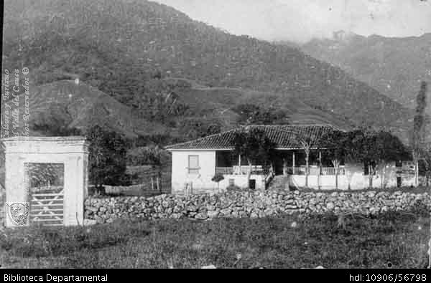

Durante la época colonial y en los primeros años de la independencia, las haciendas en el valle del río Cauca estaban caracterizadas por grandes extensiones de tierra en manos de una élite de terratenientes, que empleaba mano de obra indígena y esclava en sus cultivos agrícolas y ganaderos. Los dueños de las haciendas, conocidos como terratenientes, tenían un control absoluto sobre la vida y el trabajo de los campesinos, indígenas y esclavos. Las jornadas laborales eran largas, las condiciones de vida eran precarias y la explotación era marcada. Además, la estructura social estaba golpeada por una gran desigualdad entre los terratenientes y los trabajadores.
Igualmente, con el paso del tiempo y los cambios históricos, como la abolición de la esclavitud y la reforma agraria a lo largo del siglo XX, reconfiguraron las condiciones en las haciendas; las cuales experimentaron transformaciones significativas. Sin embargo, persistieron desafíos socioeconómicos, como la concentración de tierras en manos de unos pocos, la pobreza rural y la lucha por los derechos laborales. La demanda de productos agrícolas colombianos aumentó a medida que la producción industrial necesitaba materias primas para su funcionamiento. Esto llevó a una expansión significativa de las actividades agrícolas en las haciendas, con un enfoque renovado en la eficiencia y la producción a gran escala. La mecanización agrícola también tuvo un impacto significativo en la estructura laboral de las haciendas, reduciendo la dependencia de la mano de obra manual y aumentando la productividad.
En el siguiente apartado el autor Jorge Posada Callejas, menciona que: La hermosa hacienda "La Mauritania" en el Municipio de Guacarí (Departamento del Valle), con una extensión de 400 hectáreas, terrenos planos con regadíos propios, para cultivo del arroz. Cuenta la hacienda con las siguientes maquinarias: un tractor de vapor de 30 caballos, con su aparejo de arado múltiple de seis cuchillas. El tractor es de doble cilindro y montaje en suspensión. Seis maquinarias completas para trillar con capacidad para 16 fanegas diarias cada una (cada fanega equivale más o menos a media tonelada). Siete segadoras con capacidad para segar una y media hectáreas por día.”Como consecuencia y a medida que avanzaba el siglo, las haciendas comenzaron a diversificar sus cultivos para adaptarse a las demandas cambiantes del mercado. Además de la producción tradicional de caña de azúcar y café, se introdujeron nuevos cultivos, como el cacao y las frutas tropicales. Esta diversificación no solo aumentó la rentabilidad de las haciendas, sino que también contribuyó a la expansión de la economía regional.

  - Factores Económicos Determinantes, producción y adaptación:
Se coinciden en que varios factores económicos desempeñaron un papel fundamental en la configuración de las haciendas en el Valle del Cauca. Las fluctuaciones en los precios de los productos agrícolas fueron señaladas como un elemento crucial, influenciando las decisiones de cultivo y cosecha. Las condiciones económicas de las haciendas en el Valle del Cauca durante el siglo XX estuvieron influenciadas por diversos factores que jugaron un papel determinante en su evolución. Como lo menciona José Escorcia,
Las haciendas de la región vallecaucana tuvieron como actividad económica principal la ganadería extensiva, 10 cual significaba en la práctica que la mayor parte de la tierra estaba cubierta por pastos naturales. La acumulación de tierras no se efectuaba en la región con el fin de incrementar la producción o de acumular capital; se hacía para aumentar el prestigio y el poder de los propietarios; los individuos excluidos de esta condición de poder solían conformar la fuerza laboral puesta al servicio de las haciendas. Sabemos que en este tipo de sociedad los principales recursos económicos eran la tierra y la fuerza laboral. Puesto que el nivel tecnológico era muy bajo y que las mejoras técnicas resultaban más costosas que los mismos' factores de producido ya enumerados, cualquier beneficio o acumulación de excedentes se derivaba de una explotación intensa de la mana de obra o de la incorporación de nuevas tierras; la explotación intensiva de la tierra no era la fuente de enriquecimiento, pues habría requerido mejoras técnicas que, como hemos refilado, no encontraban condiciones favorables para su adopción
A continuación, se describen algunos de los factores económicos más relevantes: El acceso a tierras y redistribución agraria, era una de las principales preocupaciones económicas y la distribución desigual de la tierra en el valle del río Cauca, lo que hicieron fue que; por medio de las políticas agrarias buscaron abordar esta desigualdad mediante la redistribución de tierras, permitiendo un acceso más equitativo a la propiedad de la tierra entre los campesinos y pequeños agricultores. Esto no solo tenía implicaciones sociales, sino también económicas, ya que una mayor distribución de la tierra podría aumentar la productividad agrícola y reducir la pobreza rural.
Dicho de otro modo, el desarrollo agrícola del país a lo largo del siglo XX ha sido desigual, combinando fuertes expansiones después de 1930, una aceleración sostenida desde la segunda posguerra hasta la década de 1980 y un relativo estancamiento de allí en adelante. Nos preguntamos por el comportamiento de largo plazo de la agricultura, de los ciclos a los que se ha visto sometida, del grado de protección del que ha disfrutado y de los factores que han acelerado o retardado su crecimiento. Al comenzar el siglo XX la ganadería y la agricultura estaban desorganizadas y las haciendas cafeteras del oriente en la bancarrota. El sistema de transporte, basado en el tráfico de barcos por el río Magdalena y en las recuas de mulas, estaba afectado negativamente por el conflicto.
El deterioro de la imagen del país hacía difícil la consecución de financiamiento externo. Una muy buena parte de la población rural se autoabastecía, ya fuera como arrendatarios y aparceros de extensas haciendas, como campesinos independientes o como colonos avanzando contra la frontera agrícola, cuyos altos costos de transporte les impedían vender sus excedentes en los mercados urbanos. Se cultivaba, dentro de los principales productos, caña de azúcar, banano, algodón, plátano, fríjoles, arroz, cacao, cebada, fique, maíz, papas, tabaco y trigo. El principal cultivo en extensión y en producción era el café. En la medida en que el siglo fue avanzando y el mercado interno se amplió como una consecuencia del fortalecimiento de la producción de café y la integración de las distintas regiones a un mercado nacional, las contadas haciendas con un buen grado de tecnificación sacaron beneficio de esa situación, “El desarrollo económico y social de sustitución de importaciones impulsado por el Estado colombiano, permitió la consolidación en el Valle del Cauca de la transformación de las actividades económicas hacendatarias en ingenio azucarero industrializado en las propiedades de la familia Eder, especialmente La Manuelita”.

IMAGEN 3. VISTA HACIENDA SAN ANTONIO, CASA DE RODOLFO SALCEDO, BUGA, AÑO 1902
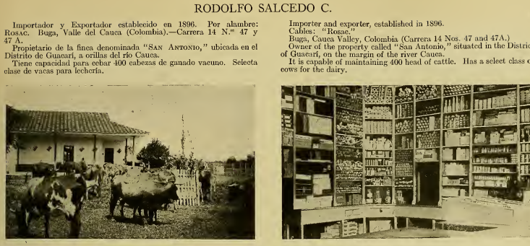
Cabe señalar que otro de los aspectos fue la modernización agrícola y tecnológica, estas políticas agrarias también se centraron en promover la modernización y tecnificación de la agricultura en el valle del río Cauca. Esto implicaba la introducción de tecnologías modernas, maquinaria agrícola y métodos de producción más eficientes para aumentar la productividad y la rentabilidad de las haciendas. La adopción de prácticas agrícolas modernas tenía como objetivo mejorar los rendimientos de los cultivos y fortalecer la competitividad de la agricultura en el mercado nacional e internacional.
Con la diversificación de cultivos y mercados, se tuvo otra prioridad económica, la que se encargaba de fomentar la diversificación de cultivos en las haciendas del valle del río Cauca. Esto implicaba apoyar la producción de una variedad de cultivos agrícolas y no depender únicamente de uno o dos productos, sino que con la diversificación de cultivos no solo reducía la vulnerabilidad de las haciendas a los riesgos asociados con la dependencia de un solo cultivo, sino en los cambios de los precios internacionales, también permitía aprovechar diferentes nichos de mercado y aumentar los ingresos agrícolas para las diferentes haciendas de la región.
Por consiguiente, ante la volatilidad de los precios de las materias primas agrícolas, las haciendas implementaron estrategias de almacenamiento y comercialización. Esto incluía la creación de infraestructuras de almacenamiento adecuadas para conservar la producción durante períodos de baja de precios y su posterior comercialización cuando los precios se recuperaban en los mercados internacionales.

IMAGEN 4. VISTA HACIENDA JAPIO, PRODUCCIÓN A PARTIR DEL SIGLO XIX, CAUCA, AÑO 1843.
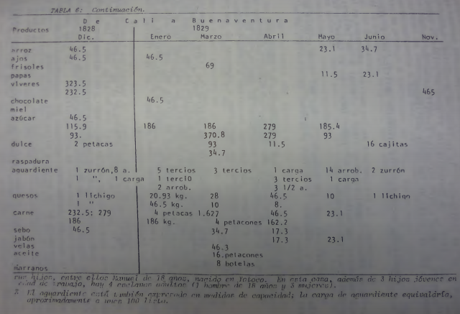

El acceso a crédito y financiamiento: fue creado gracias a las políticas agrarias, las cuales también se dirigieron a mejorar el acceso de los agricultores y propietarios de haciendas al crédito y financiamiento. Esto facilitaba la inversión en mejoras de infraestructura, adquisición de maquinaria y equipos agrícolas, y financiamiento de la producción agrícola. Un acceso más amplio al crédito podía estimular la inversión y el crecimiento económico en el sector agrícola del valle del río Cauca, haciendo que haya un mejor recibimiento de los productos de la región.
La combinación de estos factores económicos determinó en gran medida las condiciones en las haciendas del Valle del Cauca durante la primera mitad del siglo XX, estos factores fueron determinantes para poder establecer unas políticas agrarias y por ende unas condiciones, las cuales fueron determinantes para el desarrollo de la hacienda del valle del cauca en el siglo XX, influyendo en su capacidad para adaptarse a los cambios, mantener la rentabilidad y enfrentar los retos económicos de la época.
  - Impacto de las Fluctuaciones de Precios en la Economía de las Haciendas:
Durante el siglo XX, las haciendas en el Valle del Cauca se vieron profundamente influenciadas por las fluctuaciones de precios en los mercados internacionales, especialmente en lo que respecta a los productos agrícolas clave de la región, como el café y el azúcar. Estas fluctuaciones tuvieron un impacto significativo en la economía de las haciendas, que dependían en gran medida de la exportación de estos productos para su sustento y crecimiento. En momentos de precios altos en los mercados internacionales, las haciendas experimentaban periodos de bonanza económica. Los ingresos generados por la exportación de café y azúcar aumentaban considerablemente, lo que permitía a los propietarios de las haciendas invertir en la mejora de la infraestructura, la adquisición de tecnología moderna y el aumento de la producción. Además, durante estos periodos, las haciendas podían ofrecer mejores condiciones de vida y trabajo a sus empleados, lo que contribuía al desarrollo socioeconómico de la región.
Sin embargo, las fluctuaciones de precios también tenían un lado negativo para las haciendas del Valle del Cauca. En momentos de precios bajos en los mercados internacionales, las haciendas sufrían pérdidas económicas significativas. La reducción de los ingresos por exportación dificultaba el mantenimiento de la infraestructura y la inversión en tecnología, lo que a su vez afectaba la productividad y la competitividad de las haciendas.
Un aspecto crucial abordado por los historiadores de la época es el impacto directo de las fluctuaciones de precios en la economía de las haciendas. Las variaciones en los valores de los productos agrícolas, como el café y la caña de azúcar, Los períodos de precios bajos podían reducir drásticamente los ingresos agrícolas, lo que afectaba la rentabilidad de las haciendas y su capacidad para cubrir los costos de producción, inversión y financiamiento, tuvieron consecuencias significativas en los ingresos y la rentabilidad de estas propiedades. La historiografía revela cómo las haciendas se adaptaron estratégicamente a estos cambios, diversificando sus cultivos o buscando nuevos mercados.
Durante el siglo XX, el Valle del Cauca experimentó transformaciones económicas, políticas y sociales. La región, conocida por su producción de azúcar, enfrentó desafíos y oportunidades relacionadas con las fluctuaciones en los precios de los productos agrícolas. Factores como crisis económicas mundiales, políticas agrarias, eventos climáticos y desarrollos industriales influyeron en la dinámica económica de las haciendas.
Como lo mencionan los autores Juan Leal Y Mario Huacuja en su libro: “Las haciendas respondían a las fluctuaciones del mercado y de los precios modificando las proporciones de los tres sectores que las conformaban. Ahora bien, en casos de auge inusitado, las haciendas podían verse precisadas a ampliar su extensión territorial legal o ilegalmente, para establecer una relación óptima entre sus tres sectores, o bien, para asegurarse más mano de obra eventual” Conviene subrayar que el siglo XX presenció un notable crecimiento en la industria azucarera del Valle del Cauca. Aunque este desarrollo brindó oportunidades económicas, también expuso a las haciendas a las fluctuaciones de precios del azúcar en los mercados internacionales. Las variaciones en la demanda y oferta mundial impactaron directamente en los ingresos de las haciendas azucareras, destacando la interconexión de la economía local con eventos globales, estos sucesos hicieron que las haciendas comenzaran a entrelazar interese y a generar un intercambio de productos para abastecerse y continuar con su producción local.
En respuesta a la volatilidad de los precios, las políticas agrarias promovieron la diversificación de cultivos en las haciendas del valle del río Cauca. Esta estrategia buscaba reducir la dependencia de un solo cultivo y mitigar los riesgos asociados a las fluctuaciones de precios en los mercados internacionales. Cultivar una variedad de cultivos permitía a las haciendas diversificar sus fuentes de ingresos y adaptarse mejor a los cambios en los precios de las materias primas.
Ante el impacto de las fluctuaciones de precios, las haciendas necesitaban apoyo gubernamental y asistencia técnica para adaptarse y responder de manera efectiva. Las políticas agrarias incluyeron programas de apoyo financiero, asesoramiento técnico y capacitación para ayudar a las haciendas a gestionar los riesgos asociados a las fluctuaciones de precios y a mejorar su capacidad frente a los mismos. Hay que abrir un paréntesis para mencionar lo que dice Raymond que: “La economía de hacienda es de doble faz: el hacendado se desenvuelve en una relativamente activa economía mercantil, mientras el aparcero se encuentra inmerso en la economía de subsistencia. El dinero desempeña un papel esencial en el quehacer del hacendado, mientras no tiene casi importancia para ir a Parcero, al menos hasta bien entrado el siglo XX. Esta situación se refleja en las reglas de repartición de los productos de la labranza: la mayor parte de los productos que se comercializan les corresponde a las haciendas, mientras que los gruesos de los productos pan coger se deja al aparcero. También en la prohibición de la ganadería y del café en el encerrado del viviente o en mencionado afán de que los productos de pan coger no compitan con la caña”.
Sin duda las fluctuaciones de precios desempeñaron un papel fundamental en la economía de las haciendas del Valle del Cauca durante el siglo XX. La interacción de factores globales y locales, como la gran depresión, el desarrollo de la industria azucarera, políticas agrarias y eventos climáticos, dejaron una huella compleja en la estabilidad económica de estas haciendas. A pesar de los desafíos, algunas lograron adaptarse mediante la diversificación y la resiliencia frente a las fluctuaciones, destacando la capacidad de respuesta y la importancia de la adaptación en un contexto económico dinámico y competitivo.
Las fluctuaciones de precios en los mercados internacionales ejercieron un impacto significativo en la economía de las haciendas del Valle del Cauca en el siglo XX. Si bien los periodos de precios altos proporcionaban oportunidades de crecimiento y desarrollo, los periodos de precios bajos planteaban desafíos económicos y sociales importantes para las haciendas y las comunidades rurales en la región. La volatilidad de los precios también generaba incertidumbre y dificultades para la planificación a largo plazo, destacando la importancia de estrategias de diversificación económica y de gestión de riesgos para las haciendas del Valle del Cauca en este período histórico.
  - Políticas Agrarias y Tecnologías Emergentes:
La historiografía resalta que en el siglo XX fue testigo de transformaciones significativas en las haciendas del Valle del Cauca, especialmente en respuesta a las políticas agrarias y de reformas agrarias implementadas a nivel nacional. A finales del siglo XIX, Colombia experimentó un proceso de reforma agraria impulsado por gobiernos liberales que buscaban redistribuir la tierra y modernizar la agricultura. Sin embargo, estas reformas tuvieron un impacto limitado en el valle del Cauca, donde las élites terratenientes mantuvieron su poder y control sobre las haciendas.
En el ámbito de las políticas agrarias, una de las iniciativas más destacadas fue la implementación de la reforma agraria. Esta reforma tuvo como objetivo principal redistribuir la tierra en manos de grandes terratenientes para favorecer a campesinos y comunidades rurales, buscando mejorar la equidad en la tenencia de la tierra y aumentar la productividad agrícola. Sin embargo, su ejecución enfrentó obstáculos y resistencia por parte de los propietarios de tierras, lo que limitó su impacto en la redistribución de la tierra.
En cuanto a las tecnologías emergentes, el Valle del Cauca experimentó una rápida modernización en el sector agrícola. La mecanización agrícola se expandió ampliamente, con la introducción de tractores, cosechadoras y otros equipos modernos que aumentaron la eficiencia y la productividad en el campo. Además, se adoptaron técnicas avanzadas de riego, fertilización y control de plagas, lo que contribuyó a mejorar los rendimientos de los cultivos y la calidad de los productos. Lo cual nos conduce a mencionar que, “El objetivo básico de la política agraria colombiana en este período consiste en aumentar la productividad agrícola mediante la adopción del modelo denominado revolución verde. Para ello, se adoptan medidas como campañas de fomento de ciertos cultivos, protección arancelaria, provisión de estímulos y exenciones tributarias, celebración de convenios de asistencia técnica con entidades internacionales, creación de instituciones de investigación y capacitación, apoyo y creación de entidades educativas para la formación de técnicos, y la coordinación interinstitucional en la instrumentalización global de la política agraria”.
Algunos antecedentes de las Políticas Agrarias para las haciendas fueron: En el siglo XX, el valle del Cauca, al igual que otras regiones de Colombia, enfrentaron una serie de desafíos y necesidades que llevaron a la implementación de políticas agrarias específicas, algunas de estas necesidades se debe a la desigualdad en la tenencia de la tierra; ya que durante gran parte del siglo XX, la distribución desigual de la tierra era una característica distintiva del valle del río Cauca, donde una pequeña élite terrateniente controlaba la mayoría de las tierras agrícolas. Esta desigualdad de la tenencia de tierra contribuyó a que la pobreza rural creciera y a la concentración del poder económico y político en manos de unos pocos.
Otro de los factores determinantes para la elaboración de políticas agrarias fueron las condiciones laborales y derechos de los trabajadores. Los cuales hicieron de las haciendas en el valle del Cauca, al igual que en otras partes de Colombia, enfrentaban problemas relacionados con las condiciones laborales de los trabajadores agrícolas, muchos trabajadores enfrentaban bajos salarios, largas jornadas laborales, falta de seguridad laboral y acceso limitado a servicios básicos como salud. Uno de los principales enfoques de las políticas agrarias era mejorar las condiciones laborales de los trabajadores en las haciendas del valle del río Cauca. Esto implicaba garantizar salarios justos, jornadas laborales razonables y condiciones de trabajo seguras. Las políticas buscaban abordar las inequidades laborales y mejorar el bienestar de los trabajadores agrícolas en las haciendas para el siglo XX. Por lo tanto, se dice que “En el interior de la economía campesina no se presenta una clara divisi6n social y técnica del trabajo, ya que las diferentes actividades productivas son desarrolladas indistintamente por el conjunto de los miembros del núcleo familiar. No se presenta la separaci6n entre el que dirige el trabajo y el que lo ejecuta, e incluso se puede decir que no existen actividades productivas claramente asignadas al hombre o a la mujer. Es decir, la diferencia sexual no parece establecer por las diferencias en las actividades productivas, ya sea por el reducido tamaño de la unidad de producci6n o porque la tecnología empleada no lo demanda.”
Las políticas agrarias también se dirigieron a promover la inclusión de grupos marginados en la fuerza laboral agrícola del valle del río Cauca. Esto incluía a mujeres, jóvenes, indígenas y afrodescendientes que históricamente han enfrentado barreras para acceder al empleo agrícola. Se implementaron medidas para eliminar la discriminación y promover la igualdad de oportunidades en el empleo agrícola en las haciendas. También se centraron en garantizar los derechos laborales de los trabajadores en las haciendas del valle del Cauca. Esto incluía el derecho a la sindicalización, la negociación colectiva y la protección contra la discriminación y el abuso laboral. Se buscaba empoderar a los trabajadores agrícolas y mejorar su capacidad para negociar condiciones laborales justas.
Las políticas agrarias incluyeron el monitoreo constante de los precios internacionales de las materias primas agrícolas producidas en el valle del río Cauca, como el café, la caña de azúcar y el banano. Esto permitía a las haciendas ajustar su producción y tomar decisiones estratégicas en respuesta a las fluctuaciones de precios en los mercados internacionales. Se llevaron a cabo estudios de mercado y análisis de tendencias para entender las demandas y preferencias de los consumidores extranjeros, estos análisis surgieron con el objetivo de orientar la producción hacia cultivos con alta demanda en el ámbito internacional. Se promovió la diversificación de cultivos en las haciendas del valle del río Cauca, especialmente hacia aquellos productos con demanda sólida en los mercados internacionales. Esto implicaba la transición de cultivos de subsistencia a cultivos orientados a la exportación, como café, caña de azúcar, banano, entre otros.
Otro de los puntos se debe al desarrollo de infraestructura rural. Por último, las políticas agrarias también incluyeron el desarrollo de infraestructura rural en el valle del Cauca. Esto implicaba la construcción y mejora de carreteras, sistemas de riego, almacenamiento de productos agrícolas y otras instalaciones que facilitaban la producción, transporte, intercambio y comercialización de productos agrícolas. Una infraestructura rural adecuada era fundamental para aumentar la eficiencia y competitividad de las haciendas en el mercado agrícola de la región del Valle del Cauca para el siglo XX
. En respuesta a estas necesidades y desafíos, se implementaron políticas agrarias a lo largo del siglo XX en Colombia, incluyendo programas de reforma agraria, desarrollo rural, asistencia técnica, educación agrícola y apoyo a la diversificación de cultivos. Sin embargo, la efectividad y el alcance de estas políticas variaron, y muchos de los desafíos persistieron a lo largo del siglo y hasta la actualidad.
A pesar de estos avances, la modernización agrícola también generó desafíos y críticas, por lo cual, el autor Alejo Vargas, en su texto plantea que “Las particularidades del proceso de producci6n en la economía campesina (necesidad de intensiva explotaci6n de su parcele, disponibilidad abundante de mana de obra, etc.) conllevan a que la misma opte par tecnolog1as de producci6n en las cuales el usa del recurso fuerza de trabajo sea abundante, es decir se tiende a desarrollar y asumir tecnologías con una alta relaci6n de cantidad de trabajo por unidad de producto.” Por lo cual la migración rural-urbana aumentó como resultado de la mecanización agrícola, lo que planteó desafíos en términos de desarrollo rural y sostenibilidad ambiental. Además, la implementación de la reforma agraria fue lenta y enfrentó resistencia por parte de los terratenientes, lo que limitó su efectividad en la redistribución de la tierra. Durante el siglo XX, las políticas agrarias y la adopción de tecnologías emergentes jugaron un papel crucial en la transformación del sector agrícola del Valle del Cauca. Aunque enfrentaron desafíos y críticas, estos cambios contribuyeron a mejorar la productividad agrícola, la equidad en la tenencia de la tierra y la calidad de vida de las comunidades rurales en la región.
Durante el siglo XX, el Valle del Cauca experimentó transformaciones económicas, políticas y sociales. La región, conocida por su producción de azúcar, enfrentó desafíos y oportunidades relacionadas con las fluctuaciones en los precios de los productos agrícolas. Factores como crisis económicas mundiales, políticas agrarias, eventos climáticos y desarrollos industriales influyeron en la dinámica económica de las haciendas.
  - Condiciones laborales precarias:
Durante el siglo XX, las haciendas del Valle del Cauca estuvieron marcadas por relaciones laborales precarias que afectaron profundamente a los trabajadores agrícolas de la región. Estas condiciones laborales difíciles se debieron a una combinación de factores estructurales, económicos y sociales que crearon un entorno de explotación y vulnerabilidad para los trabajadores en las haciendas. “Así tenemos que hay una división entre el trabajo de direcci6n y el trabajo de ejecución, divisi6n que es determinada por la relaci6n de control o no sobre los medios de producci6n; quien tiene el control sobre los medios de producci6n dirige y quien solo vende la fuerza de trabajo, ejecuta la tarea, tarea que en la medida en que se profundizan los avances tecnol6gicos es más y más especializada”. En primer lugar, la estructura socioeconómica de las haciendas del Valle del Cauca estaba dominada por terratenientes poderosos que ejercían un control casi absoluto sobre la fuerza laboral. Los propietarios de las haciendas dictaban las condiciones de empleo, los salarios y la vivienda de los trabajadores, sin dejarles margen para negociar condiciones laborales justas.
Durante la primera mitad del siglo XX, las relaciones laborales en las haciendas del Valle del Cauca estaban marcadas por condiciones precarias que afectaban a los trabajadores, en su mayoría campesinos y afrodescendientes. Esta sección se enfocará en ampliar la información sobre las condiciones laborales, las dinámicas de trabajo forzado y endeudamiento, así como la ausencia de derechos laborales que caracterizaban la experiencia laboral en las haciendas de la región del Valle del Cauca para los inicios del siglo XX.

IMAGEN 5. VISTA DE TRABAJADORAS Y TRABAJADORES DE LA HACIENDA AROYOHONDO, YUMBO VALLE, AÑO 1953.
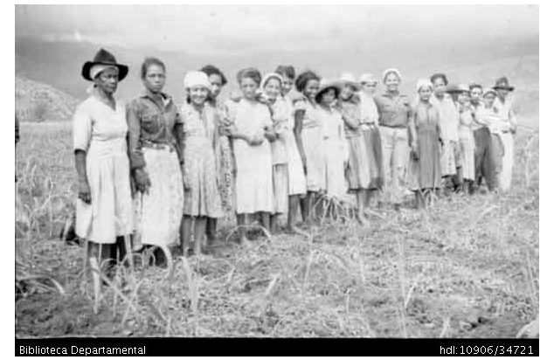
Los trabajadores de las haciendas del Valle del Cauca enfrentaban jornadas extenuantes, con largas horas de trabajo que a menudo excedían los límites legales establecidos. Además, los salarios eran bajos y muchas veces insuficientes para cubrir las necesidades básicas de los trabajadores y sus familias. La falta de regulaciones laborales permitía que los propietarios de las haciendas ejercieran un control casi absoluto sobre la fuerza laboral, lo que resultaba en condiciones de trabajo injustas y explotadoras, causando una desigualdad en la región.
También, la ausencia de derechos laborales era una característica distintiva de las relaciones laborales en las haciendas del Valle del Cauca. Los trabajadores necesitaban de protecciones básicas, como jornadas laborales reguladas, descansos remunerados, compensación por accidentes laborales y acceso a servicios de salud y seguridad laboral. Esta falta de protección legal dejaba a los trabajadores en una posición vulnerable, expuestos a abusos y condiciones laborales inhumanas.
Además, muchos trabajadores estaban sujetos a formas de trabajo forzado y endeudamiento que los mantenían en un estado de dependencia y servidumbre. Los hacendados ejercían un control casi absoluto sobre la fuerza laboral, lo que resultaba en condiciones de trabajo injustas y explotadoras. La coerción laboral y el endeudamiento perpetuaron la vulnerabilidad de los trabajadores, limitando su capacidad para mejorar sus condiciones laborales y sociales, causando una total dependencia de su trabajo pesado en la hacienda.
Trabajo forzado y endeudamiento:
La historiografía ha documentado la presencia de formas de trabajo forzado en las haciendas del Valle del Cauca. Los trabajadores se veían obligados a laborar bajo coerción, a menudo sin recibir una compensación justa por su trabajo. Además, muchos trabajadores quedaban atrapados en un ciclo de endeudamiento con los hacendados, lo que los mantenía en un estado de dependencia y servidumbre, perpetuando así su explotación. Durante el siglo XX, las haciendas del Valle del Cauca estuvieron involucradas en prácticas de trabajo forzoso y endeudamiento que tuvieron un impacto devastador en la vida de los trabajadores agrícolas de la región.
Estas prácticas, que estaban estrechamente relacionadas, reflejaban una combinación de factores socioeconómicos y legales que perpetuaban la explotación y la vulnerabilidad de los trabajadores en las haciendas. Cabe destacar que los autores Mario Huacuja y Felipe leal, mencionan que “En las regiones mineras del norte, entre Querétaro y Parral, las haciendas surgieron en zonas carentes de población sedentaria, en las que la encomienda y el repartimiento forzoso de indios tuvieron una implantación muy reducida y extremadamente frágil, la política de congregación de indios experimento fracaso tras fracaso, no se fundaron pueblos como en el centro y sur de la colonia, ni se vivió el fenómeno de la concentración de la propiedad española, pues desde un principio se mercedaron enormes extensiones territoriales”. Los trabajadores, especialmente aquellos en situación de pobreza extrema, eran frecuentemente sujetos a un endeudamiento coercitivo por parte de los propietarios de las haciendas. Estos trabajadores contraían deudas con los dueños de las tierras para cubrir necesidades básicas como alimentación, vivienda o atención médica. Sin embargo, los intereses exorbitantes y las condiciones abusivas de los préstamos mantenían a los trabajadores en un estado perpetuo de deuda, lo que los obligaba a permanecer en la hacienda para poder pagar sus deudas.
El trabajo forzoso era una realidad común en muchas haciendas del Valle del Cauca durante el siglo XX. Los propietarios de las haciendas, en su búsqueda de maximizar la producción y los beneficios, a menudo obligaban a los trabajadores a laborar en condiciones de servidumbre, sin compensación justa y sin derechos laborales básicos. Este tipo de trabajo forzoso era especialmente prevalente entre los trabajadores rurales más pobres, que se veían obligados a aceptar estas condiciones debido a la falta de alternativas económicas. También destacan que “Allí, el reclutamiento de trabajadores represento siempre un problema crucial, que se enfrentó con sistemas de esclavitud, repartimiento forzoso de indios, trabajo asalariado y peonaje endeudado, en las más diversas combinaciones. Estas haciendas se articularon, directa o indirectamente, con distintos complejos mineros. Se orientaron a la producción de granos, carne y otros géneros menores, que abastecían a las minas de su circunscripción”.
Como lo mencionaban, el endeudamiento era otra forma de control utilizado por los propietarios de las haciendas para mantener a los trabajadores en un estado de dependencia y servidumbre. Muchos trabajadores agrícolas del Valle del Cauca se encontraban atrapados en un ciclo de endeudamiento perpetuo, en el que se veían obligados a pedir préstamos a los propietarios de las haciendas para cubrir sus necesidades básicas, como alimentos, vivienda y atención médica. Estos préstamos estaban acompañados de altas tasas de interés y condiciones abusivas, lo que hacía que los trabajadores quedaran atrapados en una espiral de deuda que les resultaba casi imposible de pagar.
Los trabajadores en las haciendas del valle del río Cauca a menudo enfrentaban condiciones laborales degradantes, como jornadas extenuantes, falta de descanso adecuado, alojamiento precario y falta de acceso a servicios básicos como atención médica y educación. Estas condiciones eran impuestas por los empleadores como parte de un sistema de control y dominación sobre la fuerza laboral, lo que perpetuaba su situación de vulnerabilidad y explotación. También enfrentaban restricciones a su movilidad laboral. Estaban atados contractualmente a los dueños de las tierras y no tenían libertad para buscar empleo en otras haciendas o áreas rurales. Esta falta de movilidad laboral les impedía escapar de las condiciones de trabajo abusivas y buscar mejores oportunidades de empleo en otros lugares.
La combinación de trabajo forzoso y endeudamiento creaba una situación de servidumbre y explotación en las haciendas del Valle del Cauca, donde los trabajadores se encontraban atrapados en un ciclo de pobreza y dependencia. Cabe resaltar que, “Así, se eliminaron los pagos en especie, el mecanismo de la cuenta anual y el endeudamiento de los peones. Sin embargo, la reducción de salario de los trabajadores no fue completa; pues, además del salario que se les empezó a cubrir, se les cedieron porciones regulares de tierra en las haciendas, para que las cultivaran en provecho propio, a cambio de la obligación de trabajar permanentemente en las haciendas”.
A menudo, los propietarios de las haciendas utilizaban estas prácticas, para mantener el control sobre la fuerza laboral y maximizar sus beneficios, sin tener en cuenta el bienestar y los derechos de los trabajadores. A lo largo del siglo XX, hubo esfuerzos por parte de algunos trabajadores y activistas para combatir estas prácticas injustas y exigir mejores condiciones laborales y protección legal. Sin embargo, la resistencia de los propietarios de las haciendas y la falta de aplicación efectiva de las leyes laborales a menudo dificultaban estos esfuerzos, perpetuando la explotación y la injusticia en el sector agrícola del Valle del Cauca.
Falta de derechos laborales:
Durante el siglo XX, las haciendas del Valle del Cauca fueron escenario de una situación de extrema precariedad laboral y falta de derechos para los trabajadores agrícolas. Esta falta de derechos laborales reflejaba un sistema socioeconómico desequilibrado en el que los propietarios de las haciendas ejercían un control casi absoluto sobre la fuerza laboral, dejando a los trabajadores en una posición de vulnerabilidad y explotación. Una de las principales carencias en materia de derechos laborales en las haciendas del Valle del Cauca era la ausencia de regulación y protección legal para los trabajadores. En muchos casos, los propietarios de las haciendas operaban sin restricciones ni supervisión gubernamental, lo que les permitía imponer condiciones laborales abusivas y negar a los trabajadores los derechos básicos, como salario mínimo, jornada laboral limitada y condiciones de trabajo seguras.
IMAGEN 6. VISTA DE LAS CONDICIONES LABORALES DE LOS TRABAJADORES DE LA EPOCA, HACIENDA AROYOHONDO, AÑO 1940.
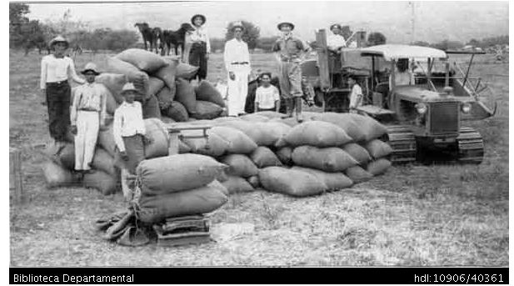
En el siglo XX, los trabajadores en las haciendas del valle del río Cauca estaban sometidos a condiciones de falta de derechos laborales que contribuían a su explotación y vulnerabilidad. Algunas de estas condiciones incluían:
Los trabajadores en las haciendas a menudo enfrentaban jornadas laborales extenuantes y sin límites claros. No se respetaban las regulaciones sobre horas de trabajo, lo que resultaba en largas jornadas que podían extenderse desde el amanecer hasta el anochecer, e incluso durante los fines de semana y días festivos. Esta falta de límites en las jornadas laborales impedía a los trabajadores tener tiempo para el descanso y el ocio, afectando su salud física y mental.” Los arrendatarios más adinerados enviaban a otros en su nombre a cumplir obligaciones de trabajo, relajando sus nexos con la hacienda, los estancieros luchaban por defender y aun ampliar sus derechos de usufructo”.
Las haciendas del valle del río Cauca generalmente carecían de medidas adecuadas de seguridad laboral para proteger la salud y la integridad física de los trabajadores. No se proporcionaban equipos de protección personal adecuados, y las condiciones de trabajo peligrosas, como el manejo de maquinaria agrícola o el uso de productos químicos, ponían en riesgo la seguridad de los trabajadores. La falta de seguridad laboral aumentaba el riesgo de accidentes y lesiones en el lugar de trabajo.
Los trabajadores enfrentaban limitaciones en su libertad para sindicalizarse y organizarse para defender sus derechos laborales en las haciendas del valle del río Cauca. Los empleadores a menudo impedían la formación de sindicatos o aplicaban represalias contra los trabajadores que intentaban organizarse para negociar mejores condiciones laborales. Esta falta de libertad sindical y de asociación dificultaba la lucha por mejores condiciones laborales y perpetuaba la explotación de los trabajadores en las haciendas. En base a lo que explica la autora Gabriela Karasik plantea que, “Los arrenderos de Santa Victoria e Iruya en Salta, junto a los de otras haciendas como Yavi o Rodero y Negra Muerta en Jujuy, desde 1920 eran obligados a pagar la renta con trabajo en el ingenio San Martín del Tabacal. Aun así, Márquez Miranda agradeció nada menos que a Robustiano Patrón Costas porque lo autorizó a “actuar en las propiedades de pertenencia o de arriendo del Ingenio” La falta de derechos laborales también se manifestaba en la negación de la libertad sindical y el derecho a la organización de los trabajadores. Los propietarios de las haciendas a menudo intimidaban, amenazaban o despedían a los trabajadores que intentaban organizarse en sindicatos o exigir mejores condiciones laborales. Esta falta de libertad sindical impedía a los trabajadores defender sus derechos colectivamente y contribuía a mantener un ambiente de miedo y represión en las haciendas.
Además, la discriminación y la falta de igualdad de oportunidades eran comunes en las haciendas del Valle del Cauca durante el siglo XX. Las mujeres, los jóvenes y las comunidades indígenas o afrodescendientes enfrentaban barreras adicionales para acceder a empleos decentes y bien remunerados en las haciendas, lo que perpetuaba la desigualdad y la exclusión social en el sector agrícola.
Impacto en la comunidad trabajadora:
La comunidad trabajadora en las haciendas del Valle del Cauca durante el siglo XX experimentó un impacto profundo y multifacético, marcado por condiciones laborales precarias, falta de derechos, y un persistente ciclo de pobreza y vulnerabilidad. Sin duda como lo expone la autora, “Los registros y la memoria de algunos viejos pobladores sobre la vida en las haciendas antes de la expropiación, informan no sólo de la presión de la renta sino del trato autoritario y humillante de los patrones y mayordomos, las normas de deferencia que regulaban el trato entre patrones y peones y los actos de violencia verbal y física ejercida sobre ellos para obligarlos a partir hacia la zafra azucarera”. La falta de derechos laborales también tuvo un impacto profundo en la capacidad de los trabajadores para mejorar sus condiciones de vida. La negación de la libertad sindical y la represión de la organización laboral dificultaron la lucha colectiva por mejores salarios, condiciones laborales justas y derechos básicos. La ausencia de inversiones en infraestructura social por parte de los propietarios de las haciendas dejó a las familias trabajadoras en condiciones de vulnerabilidad y marginalización, con un acceso limitado a oportunidades de desarrollo y movilidad social.
Estas condiciones laborales tuvieron un impacto significativo en la comunidad trabajadora de las haciendas del Valle del Cauca. La explotación laboral no solo generaba pobreza y desigualdad, sino que también contribuía a la marginalización de comunidades enteras, perpetuando un ciclo de falta de movilidad social y acceso limitado a oportunidades de desarrollo.
IMAGEN 7. VISTA DE WILLIAM ALBERT BARNEY Y SU ESPOSA EMILIA, HACIENDA LA AURORA, FLORIDA, AÑO 1926.
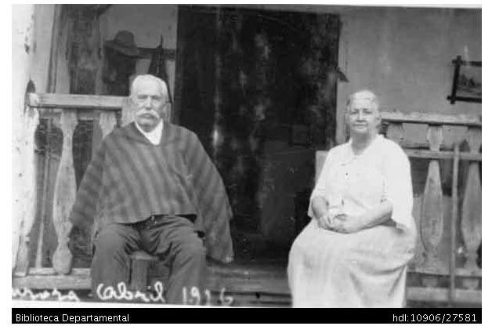
Muchos trabajadores en las haciendas del valle del río Cauca vivían en condiciones de pobreza extrema. Los salarios bajos, las largas jornadas laborales y la falta de acceso a servicios básicos como salud, educación y vivienda adecuada contribuían a mantener a los trabajadores y sus familias en una situación de pobreza persistente. Las viviendas proporcionadas a los trabajadores en las haciendas solían ser de baja calidad y estaban sujetas a condiciones insalubres. Las casas de los trabajadores podían ser pequeñas, mal ventiladas y sin acceso a servicios básicos como agua potable o saneamiento adecuado. “También los trabajadores del campo reclamaban los malos tratamientos que recibían como los azotes, uso de cormas, e incluso el ser encerrado en la tlapixquera; donde los mayordomos maltrataban a los indios de obra y palabras”
Con esta información podemos mencionar que las condiciones de las haciendas del Valle del Cauca durante la primera mitad del siglo XX estaban marcadas por desigualdades sociales, relaciones laborales injustas y un impacto negativo en la población local. Estas condiciones reflejaban las profundas divisiones de clase y poder que caracterizaban a la sociedad rural de la época. Los factores clave para la producción y la adaptación de estas haciendas antes de la modernización estaban, por un lado, en la flexibilidad para diversificar parcialmente la producción y adaptarse a las variaciones del mercado, y por otro, en la persistencia de prácticas comunitarias y tradicionales de trabajo que aseguraban cierta estabilidad en tiempos de crisis. Además, la ubicación geográfica y las redes comerciales locales también jugaron un papel importante en su capacidad de resistencia frente a los cambios.
La modernización económica de las haciendas del Valle del Cauca durante las primeras décadas del siglo XX constituyó un proceso complejo y contradictorio. Si bien permitió una mayor articulación al mercado nacional e internacional, así como la incorporación de nuevas tecnologías, prácticas empresariales y estrategias comerciales, estos avances no se tradujeron de manera automática en transformaciones profundas de las relaciones sociales en el ámbito rural. En particular, el análisis historiográfico y el contraste con las fuentes comerciales permiten observar que la persistencia de relaciones laborales desiguales y de condiciones sociales precarias para amplios sectores de trabajadores rurales coexistió con el discurso del progreso y la eficiencia productiva.
Esta coexistencia evidencia los límites de la modernización agraria como proyecto de transformación social y pone de relieve la necesidad de analizarla no solo desde sus logros económicos, sino también desde sus consecuencias sociales. En este sentido, la modernización de las haciendas del Valle del Cauca debe entenderse como un proceso selectivo, cuyos beneficios se concentraron principalmente en los sectores empresariales, mientras que amplios grupos de trabajadores continuaron enfrentando condiciones de subordinación estructural.
CAPÍTULO 2. LAS CONDICIONES ECONÓMICAS DE LAS HACIENDAS DEL VALLE DEL CAUCA (CONTEXTO, INFRAESTRUCTURA, TECNOLOGÍA) ENTRE LOS AÑOS 1910 Y 1930
El objetivo de este capítulo es presentar las condiciones económicas de las haciendas del Valle del Cauca a principios de siglo XX y en especial en los años que discurren entre la fundación del departamento en el año de 1910 y el periodo de rápido desarrollo agrícola que va hasta una primera etapa antes de la gran depresión hacía el año de 1930.
Entre estos años, en nuestro análisis hemos encontrado varias cuestiones interesantes que son las que componen el presente capítulo. En el primer apartado, valoramos las fuentes primarias que usamos para acceder al conocimiento de las haciendas y casas comerciales. En el segundo apartado identificamos el proceso de comercialización de bienes agropecuarios producidos desde las haciendas con las casas comerciales (esto lo vemos a través del Libro Azul de Colombia (1918). En el tercer aparte observamos el proceso de conformación de haciendas ganaderas y de pastizales ideales (esto lo vemos a través del Manual Comercial e Industrial (1921)). En lo que será el cuarto apartado, nos dedicamos a conocer las condiciones de las de haciendas cafeteras, pero con una producción agrícola diversificada (esto lo vemos a partir del libro comercial de Colombia Cafetera (1927)). Ya en el quinto y último apartado, se ve un proceso de formación de una economía agrícola a través de los intercambios entre las haciendas y las nacientes fábricas manufactureras (esto se ve a través del libro comercial Almanaque de los Hechos Colombianos (1929))
Como sabemos el Valle del Cauca es una región emblemática de Colombia, la cual ha sido históricamente una zona de gran relevancia económica y social, debido a su ubicación geográfica y sus características climáticas favorables para la agricultura. Monsalve examina “El auge de las haciendas y en especial, las cafeteras y su papel como motor económico en el Valle del Cauca”. A su vez, describe cómo estas propiedades aprovecharon las condiciones del mercado internacional, su infraestructura básica y las innovaciones tecnológicas, como el uso inicial de maquinaria para el procesamiento del café, durante el periodo comprendido entre 1910-1930, las haciendas del Valle del Cauca han experimentado unas transformaciones significativas que influyeron de manera positiva en el desarrollo económico de la región y del país. Este capítulo propone analizar las condiciones económicas de estas haciendas enfocándonos en aspectos socioeconómicos, infraestructura y tecnología.
Es crucial entender el contexto socioeconómico de la época. La primera mitad del siglo XX en Colombia estuvo marcada por una serie de cambios políticos y económicos que impactaron directamente en las dinámicas productivas de las haciendas del Valle del Cauca. La transición de una economía predominantemente agraria a una más diversificada y con mayor énfasis en la industrialización tuvo repercusiones en la estructura y funcionamiento de estas haciendas. Por su parte, Colmenares analiza las bases económicas de las haciendas del Valle del Cauca, destacando la transición de una economía tradicional a una más orientada al mercado. Enfatiza la influencia de los ferrocarriles y las mejoras en infraestructura en la expansión del comercio y la tecnificación agrícola.
Finalmente, la tecnología agrícola jugó un papel fundamental en la transformación de las haciendas del Valle del Cauca. En donde El Almanaque de los hechos colombianos proporciona una visión contemporánea sobre las condiciones de las haciendas del Valle del Cauca en términos de su infraestructura, sistemas de transporte y capacidad de adaptación tecnológica. Este avance tecnológico no solo se reflejó en una mayor producción de bienes agrícolas, sino que también tuvo implicaciones en las relaciones laborales y en la estructura social de las haciendas.
2.1 LOS LIBROS COMERCIALES. UN MAPA DE LA ECONOMÍA, LOS NEGOCIOS Y EL COMERCIO.
El Libro Azul de Colombia fue publicado en 1918 por Jorge Posada Callejas y es un detallado compendio de temas históricos, políticos, sociales y económicos de Colombia. Esta obra se estructura en varias secciones que reflejan los aspectos fundamentales del país durante la época. Este libro presenta una historia condensada de Colombia, que abarca desde los primeros tiempos hasta la independencia, seguida de una sección biográfica que destaca las contribuciones de figuras políticas y militares importantes de Colombia. También aborda aspectos como la constitución y organización gubernamental, los logros en infraestructura y el desarrollo agrícola, industrial y minero, con artículos basados en datos estadísticos oficiales de la época, lo cual lo convierte en un recurso valioso para el análisis económico y social.
En particular, este libro explora haciendas como Cañasgordas y El Paraíso, entre otras, que no solo fueron centros productivos, sino también espacios emblemáticos de la historia local y del auge agrícola del siglo XIX. La sección incluye fotografías de las haciendas que muestran su arquitectura colonial, paisajes, y ambientes rurales que capturan la vida cotidiana y el trabajo en estas propiedades. También contiene datos estadísticos sobre la producción agrícola y el comercio en la región durante el siglo XIX, mostrando el impacto de la propiedad terrateniente en la estructura económica y social del Valle del Cauca. Este análisis incluye información sobre los cultivos predominantes, como el café y la caña de azúcar, que contribuyeron a la consolidación de la economía vallecaucana en el contexto nacional.
IMAGEN 8. VISTA DE HACIENDA EL NILO, PROVINCIA DE CALI, DISTRITO DE JAMUNDÍ, 1918
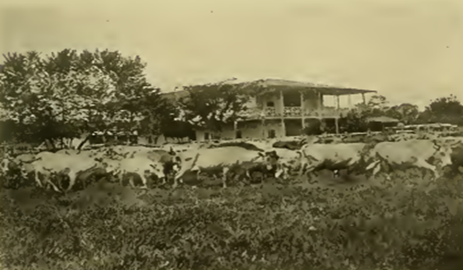
La Hacienda "El Nilo" se encuentra en la provincia de Cali, en el distrito de Jamundí, y abarca 1,200 hectáreas de terreno de alta calidad. Este terreno está destinado principalmente a cultivos de pasto, cacao, caña de azúcar y plátano. Con una capacidad de alojamiento para hasta 1,500 cabezas de ganado, la hacienda cuenta con abundantes materiales para construir cercas y está delimitada al oriente por el río Cauca, que le proporciona una fuente de agua natural. Además, la propiedad cuenta con una casa principal construida en un elegante estilo moderno.
IMAGEN 9. VISTA DE LA FINCA DE RODOLFO SALCEDO: FINCA SAN ANTONIO, 1918
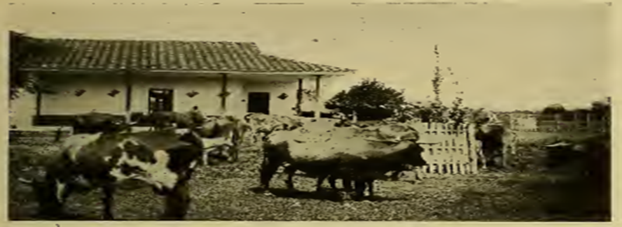
Otro ejemplo que podemos encontrar es la finca de Rodolfo salcedo, el cual era un importador y exportador de la finca San Antonio, en los diferentes puestos de mercado en la región, esta importante finca se ubicaba en el distrito de Guacari a orillas del rio Cauca, al estar ubicada en esta zona encontramos un clima tropical y un pasto apto para el ganado vacuno.

IMAGEN 10. VISTA DE LA HACIENDA LA MARGARITA, PEDRO VICENTE GIL, ORIENTE DE EL CERRITO, 1918
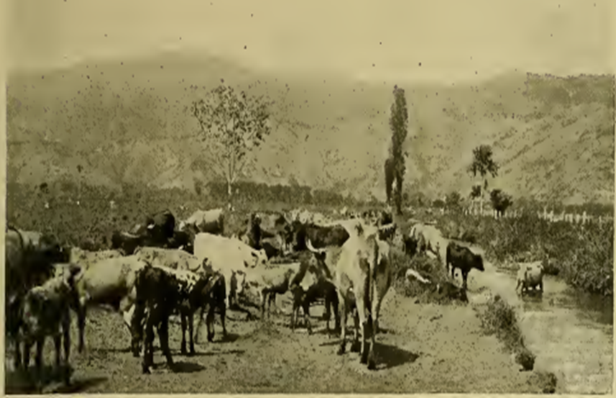
Otro de los propietarios más importantes de la región es el señor Gil, posee terrenos en el Distrito del Cerrito, provincia de Buga, Departamento del Valle del Cauca, cuenta con varias haciendas; entre ellas figuran: La Margarita, que consta de 600 fanegadas de terreno plano, de pasto artificial 230, de llano 200, y de bosques y guaduales 80; una plantación de 80 fanegadas de caña de azúcar, y diez fanegadas de cafetos, platanal y demás sementeras.
Un caso más de haciendas azucareras fue el de la Hacienda El Pindo se encuentra ubicada en una zona rural de Palmira, esta hacienda es conocida por su riqueza agrícola y su importancia en la producción de caña de azúcar en el Valle del Cauca. Originalmente, la hacienda funcionó como un trapiche panelero el cual importaba sus productos a las diferentes zonas de la región desde el siglo XVIII. En el siglo XX, bajo la dirección de la familia Villegas Tascón, con el paso del tiempo, la hacienda El Pindo se convirtió en un importante ingenio azucarero. La casa principal de la hacienda conserva el estilo colonial característico de las grandes haciendas de la región del Valle del Cauca y de la época. Según describía el Libro Azul de Colombia.
IMAGEN 11. VISTA DE HACIENDA EL PINDO, PALMIRA, 1921
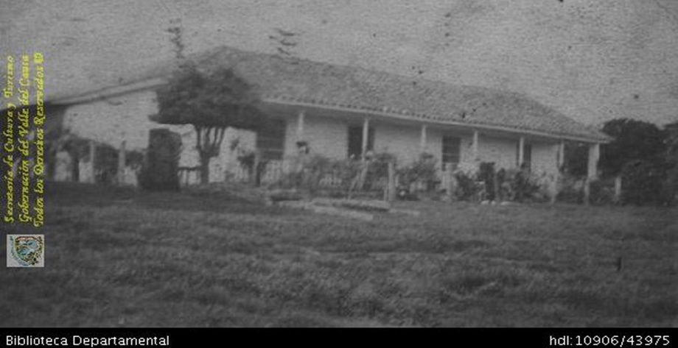
Complementado a lo que indicaba el Libro Azul de estas haciendas cañeras, el Manual Comercial e Industrial presentaba al Valle del Cauca como un epicentro económico y comercial fundamental en Colombia, especialmente en sectores clave como la agroindustria, manufactura y comercio, actividades que ya comenzaban a centrarse mucho por su histórica producción de caña de azúcar y la consolidación de grandes empresas en municipios como Yumbo, Cali, y Palmira. Estos centros han desarrollado una red industrial compleja, con fábricas de alimentos, bebidas, productos químicos, y una fuerte industria azucarera, cuya estructura económica ha contribuido a la estabilidad y crecimiento del departamento. En el Valle del Cauca, la caña de azúcar no solo es un cultivo relevante, sino también la base de una de las industrias más productivas de la región y del país. Esta producción, centralizada en zonas rurales y algunas haciendas, genera productos derivados que van desde el azúcar hasta otros bienes agrícolas. En ciudades como Cali y Yumbo, la producción industrial incluye también alimentos, papel, y productos químicos, lo cual diversifica las oportunidades de empleo.
Según la descripción de esta fuente, para el caso del Valle se destacan algunos sectores como: Industria Azucarera: Empresas que utilizan los cultivos de caña de azúcar para producir azúcar y otros derivados. Estas industrias aprovechan la alta calidad de la caña local y su economía de escala. Industria Manufactura de Alimentos y Bebidas: Especialmente concentrada en Cali y Palmira, donde se producen bienes de consumo que se distribuyen en toda Colombia. Que se complementaban con el comercio internacional en Buenaventura: describiendo que “con el puerto más grande del Pacífico colombiano, Buenaventura facilita el comercio exterior de Colombia, convirtiéndose en una vía esencial para la exportación de productos industriales y agrícolas”.
2.2 PROCESO DE COMERCIALIZACIÓN DE BIENES AGROPECUARIOS PRODUCIDOS DESDE LAS HACIENDAS CON LAS CASAS COMERCIALES:
El proceso de comercialización de bienes agropecuarios en el Valle del Cauca durante el periodo 1910-1930 fue fundamental para el desarrollo económico de la región. Este apartado analiza cómo se llevaban a cabo las actividades comerciales entre las haciendas productoras y las casas comerciales, destacando las dinámicas de mercado, las estrategias de distribución y los actores involucrados en este proceso.
Entre 1910 y 1930, el Valle del Cauca vivió un auge en la producción agropecuaria, impulsado por la expansión de cultivos como el café, el azúcar y el cacao. Este crecimiento productivo generó una necesidad creciente de establecer canales efectivos de comercialización para llevar los productos desde las haciendas hasta los mercados locales, nacionales e internacionales. Las casas comerciales desempeñaron un papel esencial en este proceso, actuando como intermediarias entre los productores y los consumidores. Estas casas no solo facilitaban la distribución de los bienes, sino que también ofrecían servicios de financiamiento y provisión de insumos, contribuyendo al desarrollo de una economía agrícola más integrada y eficiente.
MAPA 1. DIVISIÓN POLITICO ADMINISTRATIVA DEL VALLE DEL CAUCA HACÍA EL AÑO DE 1910
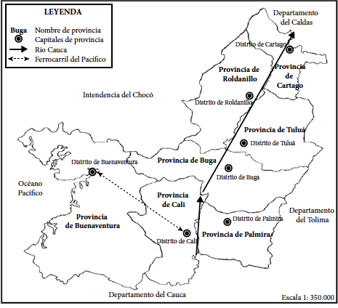
La información que relacionamos a continuación proviene de la revisión del Libro Azul de Colombia para lo que es su sección del Valle del Cauca. Otra información importante es que la división política era la de 1910 donde el Valle del Cauca se dividía en una serie de provincias.
Este mapa ubica los límites del Departamento del Valle del Cauca y su división política en 7 provincias las cuales agrupan en su interior 30 distritos (o municipios) de la siguiente manera: Provincia de Cali (distritos de Cali, Jamundí, Yumbo, Vijes, Pavas y Los Remedios); Provincia de Buenaventura (distritos de Buenaventura y Naya); Provincia de Palmira (distritos de Palmira, Pradera, Florida y Candelaria); Provincia de Buga (distritos de Buga, Cerrito, Guacarí, San Pedro y Yotoco); Provincia de Tuluá (distritos de Tuluá, San Vicente, Bugalagrande, Zarzal y Sevilla); y Provincia de Cartago (distritos de Cartago y La Victoria). La capital del Departamento es la ciudad de Cali, ubicada dentro de la Provincia de Cali. Adicionalmente se muestran las principales arterias de comunicación: el río Cauca que discurre de sur a norte (siendo necesario navegarlo a contracorriente de norte a sur) y el Ferrocarril del Pacífico entre Buenaventura y Cali. Explicado lo anterior, las haciendas de los circuitos de Cali y Buga tendrán otras que están ubicadas en un municipio distinto.

2.2.1. LAS HACIENDAS DE LAS PROVINCIAS DE CALI, PALMIRA Y DE BUGA
Tomando como referencia la anterior división política del departamento para los años de estudio (1910-1930), tenemos haciendas y casas comerciales presentes en las provincias de Cali y de Buga. Por ende, iniciamos con las haciendas en estas provincias:
Haciendas Provincia de Cali (que incluye a Jamundí) y Provincia de Palmira
Una de las primeras haciendas que encontramos en nuestra indagación es la llamada hacienda "El Nilo": donde la publicidad que se hace indica que está situada en la Provincia de Cali, Distrito de Jamundí, donde cuenta con una extensión de 1200 fanegadas de terreno. Según lo que publicitan sus terrenos son de primera calidad, cultivadas de pastos comunes, para. Además de tener pastizales, esta hacienda contaba con cacaotales, cañaduzales y plataneras. Su extensión no solo es agrícola sino ganadera también, describiendo que tiene cabida para 1500 animales, con abundantes materiales para construir cercas. En la publicidad se describe que “Por el oriente la baña el río Cauca” lo que indica que tiene acceso fácil al agua como recurso vital, según algunas pistas, la hacienda había instalado canales para llevar el agua hasta los usos, sin embargo, debía ser propensa a inundarse por su cercanía con el afluente. Anotan que” La hacienda tiene una magnífica casa, con un estilo moderno” indicativo que estas haciendas están construyendo viviendas y renovando aquellas que ya tenían.

IMAGEN 12. VISTA DE HACIENDA EL NILO, PROVINCIA DE CALI, DISTRITO DE JAMUNDÍ, 1918
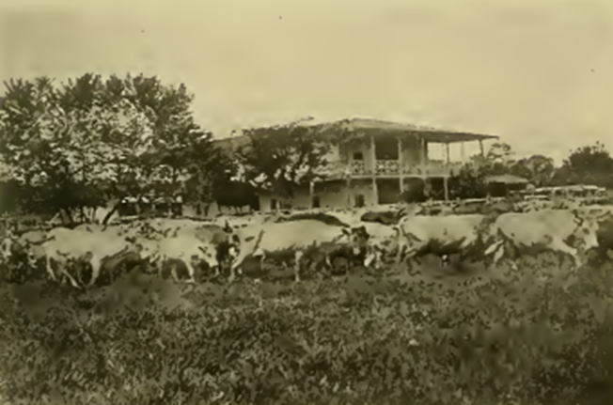

IMAGEN 13. VISTA DE HACIENDA LA PALMA, CANDELARIA- MUNICIPIO PALMIRA, 1918
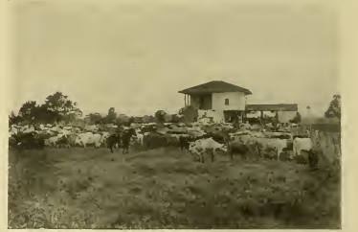
Otra de las haciendas que hemos encontrado en nuestra revisión es la llamada hacienda de "La Palma", la cual la fuente indica que está situada sobre la carretera que une a Cali con el pueblo de La Candelaria, Municipio del mismo nombre de la Provincia de Palmira, recordando la división política del Departamento mencionada anteriormente. La fuente expresa que su extensión es de 1200 fanegadas, donde observamos que sus condiciones reflejan como lo dice la fuente “de la mejor clase del Valle” refiriéndose a una óptima condición del suelo, tanto para cultivos como para ganadería, lo que explica que estén “cultivadas casi en su totalidad de para y con cabida para 1500 cabezas de ganado de ceba”. Está cercada y cuenta con casa de reciente construcción según la publicidad que encontramos de dicha hacienda.
IMAGEN 14. VISTA DE HACIENDA LAS PILAS, A 5 KM DE CALI, 1918
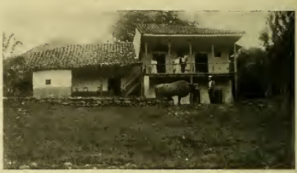
Pongamos otro ejemplo, la hacienda “Las Pilas”, se encuentra ubicada a cinco kilómetros de la ciudad de Cali en el Departamento del Valle del Cauca, en donde también “se halla en clima delicioso”, esto es indicativo de la importancia de los pisos térmicos favorables en la suela plana del Valle con una temperatura entre los 18 a 22° centígrados. Es necesario recalcar que cuenta también con más de doscientas hectáreas de terreno, dentro de las cuales, podemos encontrar ciento de pasto; y revisando la fuente comenta que dicho terreno “es notable para cebar y por la rica propiedad nutritiva y buen gusto que adquiere la leche que producen las vacas que pastan en él” denota que el terreno no solo sirve para contener un buen número de animales, sino que, es productivo para el alimento o forraje de los animales.
Como se observaba en la fuente, su renta la constituye principalmente el ganado vacuno, caballar y un colmenar. Cabe mencionar que su propietario, el señor don Jacinto Puyo, es especialista encargado en la selección y cría de ganado vacuno, lo que nos da idea que los hacendados no son personas de pocos conocimientos, sino que, en buena parte son profesionales en áreas que atañen al campo, como la cría de animales desde los conocimientos veterinarios, así como cuidado de las plantas y de los cultivos desde la materia agronómica. Esa tendencia en las haciendas de la provincia estaba marcada observando una de las haciendas más antiguas, es la de Perodias, la cual fue fundada por los españoles, también era una de las más grandes y de las de más finas en este Departamento; indudablemente, es la más feraz y mejor situada de las regiones colombianas, esto se les atribute a los componentes del suelo y a los factores climáticos. Su clima, calidad de tierras y su abundancia de aguas permiten dar en ella un desarrollo gigantesco a las industrias pecuarias, azucarera, cafetera, de cacao, de tabaco, de arroz y de todos los demás productos tropicales que podemos encontrar en la región del Valle del Cauca.
IMAGEN 15. VISTA DE HACIENDA DE PERODIAS: DISTRITO DE FLORIDA, PROVINCIA DE PALMIRA, 1918
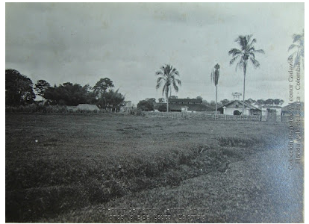
En conclusión, podemos mencionar que las haciendas de Cali entre 1910 y 1930 eran centros agrícolas y ganaderos esenciales para el desarrollo de la economía regional, con propiedades como la Hacienda "El Nilo" en Jamundí, que abarcaba 1200 hectáreas dedicadas a pastos, cacao, caña de azúcar y plátanos, y podía albergar hasta 1500 animales. Para el caso de Palmira, ejemplos como el de la Hacienda de Perodias, la cual era una de las más antiguas y grandes, que destacaba por su ubicación y recursos naturales, permitiendo un desarrollo significativo en industrias pecuarias y azucareras. Las haciendas La Palma y Las Pilas, aunque menos detalladas, también contribuían a la diversificación y autosuficiencia de la producción agrícola y ganadera en la región. En general, estas haciendas, administradas por familias terratenientes, combinaban la explotación agrícola con la ganadera, aprovechando la fertilidad del suelo y el clima favorable para mantener una economía próspera y una estructura social bien definida.
Haciendas de la Provincia de Guadalajara de Buga
La industria pecuaria es una de las actividades económicas predominantes, siendo especialmente desarrollada por personas de mayores recursos económicos, quienes cuentan con los medios para sostener grandes extensiones de terreno destinadas a la cría y el comercio de ganado. En paralelo, algunos terratenientes diversifican sus inversiones y se dedican al cultivo intensivo en ingenios azucareros con grandes plantaciones de caña de azúcar, mientras otros optan por extensas arboledas de cacao, cuya producción también resulta de gran importancia económica. Todas las referencias a continuación las obtenemos de la revisión del Libro Azul de Colombia.
IMAGEN 16. VISTA DE LA HACIENDA DE JULIO MONEDERO, TRES LEGUAS DE BUGA, 1918
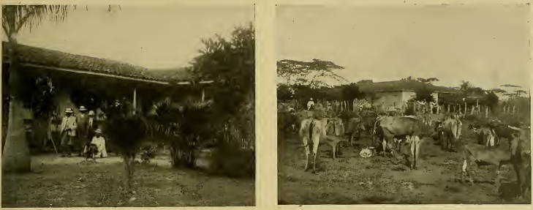
En la imagen tenemos una vista de La hacienda de Julio Monedero se destaca como una de las más importantes de la región del Valle del Cauca, reflejo del poder económico y social que ostentan los grandes terratenientes de la zona. Esta vasta propiedad abarca 365 plazas dedicadas al cultivo de papa y guinea, dos productos esenciales tanto para el consumo local como para la comercialización en mercados regionales. La hacienda se encuentra ubicada estratégicamente en un área de clima saludable, lo que no solo favorece el bienestar de quienes residen en ella, sino que también garantiza condiciones óptimas para el desarrollo de las actividades agrícolas. Además, cuenta con una casa de habitación situada sobre la vía principal, lo que facilita el acceso y la conectividad, convirtiéndola en un punto clave para el transporte y el comercio de sus productos.
IMAGEN 17. VISTA DE LA FINCA DE RODOLFO SALCEDO: FINCA SAN ANTONIO, 1918
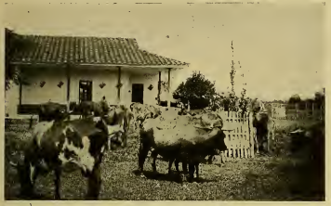
Rodolfo Salcedo, destacado comerciante de la región, ejercía como importador y exportador desde su finca San Antonio, una propiedad emblemática ubicada en el distrito de Guacarí, a orillas del majestuoso río Cauca. Esta finca, además de su privilegiada ubicación que facilitaba el acceso al transporte fluvial y al comercio, era reconocida por su importante capacidad ganadera. San Antonio podía albergar hasta 400 cabezas de ganado vacuno, específicamente vacas destinadas a la lechería. Este enfoque productivo no solo respondía a las demandas del mercado local, sino que también le permitía participar activamente en el comercio más amplio, gracias a la alta calidad y volumen de los productos lácteos generados.
IMAGEN 18. VISTA DE LA HACIENDA SAMARIA, DISTRITO DE BUGALAGRANDE, 1918
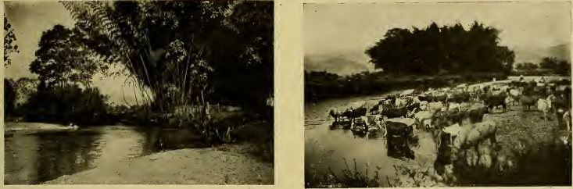
La Hacienda Samaria, situada en el distrito de Bugalagrande dentro de la provincia de Tuluá, es una propiedad imponente que refleja el modelo agropecuario característico de las grandes haciendas de la región. Con una extensión total de 1,000 hectáreas, esta finca combina diversas actividades productivas que la convierten en un ejemplo de aprovechamiento integral del suelo y los recursos naturales. De su vasto territorio, 700 hectáreas están dedicadas al pastoreo, proporcionando un entorno ideal para el desarrollo de la ganadería. En este espacio pastan 1,200 reses de ganado vacuno, lo que posiciona a la Hacienda Samaria como un importante proveedor de productos cárnicos y lácteos en la región. La Hacienda Samaria no solo destaca por su extensión y productividad, sino también por la combinación de actividades agrícolas, ganaderas y forestales, que la convierten en un modelo de eficiencia y sostenibilidad en el contexto de las grandes propiedades rurales del Valle del Cauca.
Un exponente más de estas haciendas en Buga es la llamada Hacienda El Molino, ubicada estratégicamente al oriente de la ciudad de Buga, se distingue como una de las propiedades más notables de la región. Su localización, que colinda directamente con las calles de esta histórica población, no solo facilita el acceso a los mercados locales y regionales, sino que también refuerza su relevancia como un punto de referencia en el paisaje económico y geográfico de la zona. Sus vastos terrenos están dedicados al cultivo de pastos artificiales, esenciales para la alimentación del ganado; caña de azúcar, uno de los productos más emblemáticos y económicamente significativos de la región; pastos naturales, que permiten una ganadería sostenible, y montes que albergan una abundante variedad de maderas, cuyo valor comercial añade una dimensión forestal a las actividades de la propiedad. La Hacienda El Molino se presenta no solo como un centro de actividad económica diversificada, sino también como un ejemplo de armonización entre las ventajas naturales del entorno y las estrategias humanas de explotación. Su proximidad a Buga y su capacidad para integrar agricultura, ganadería y aprovechamiento forestal la convierten en un símbolo del potencial agropecuario de la región del Valle del Cauca.
IMAGEN 19. VISTA DE HACIENDA EL MOLINO, ORIENTE DE BUGA, 1918
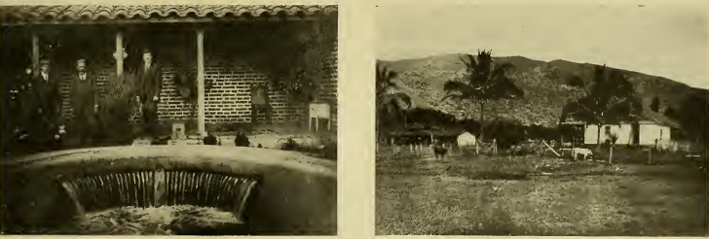
IMAGEN 20. VISTA DEL TERRENO CONOCIDO COMO GARZONERO, 1918
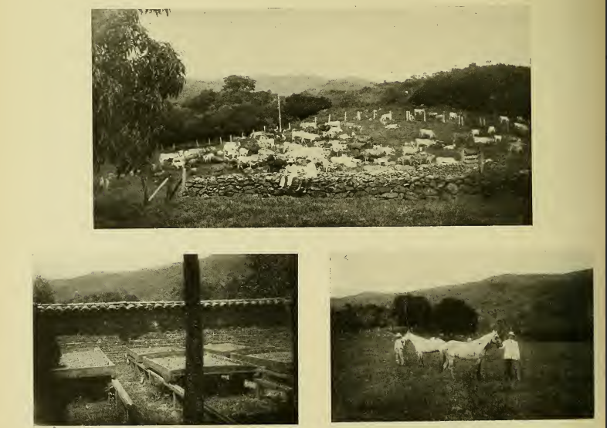
Con el anuncio publicado, decía que Arístides Holguín era propietario y agricultor del "Garzonero", un extenso terreno dividido en tres fincas principales que destacan por su diversificación y productividad. La finca Casa Blanca se especializa en el cultivo de cacao, con 9,000 árboles, y en el pastoreo de 900 reses en potreros artificiales; además, cuenta con un bosque de maderas de construcción que también produce frutos silvestres para la cría de marranos, junto con una casa de habitación bien acondicionada. La finca Garzonero se dedica a la lechería, con pastos artificiales y establos amplios donde diariamente se ordeñan 300 vacas, produciendo quesos de primera calidad. Por su parte, la finca El Volcán incluye una excelente casa de habitación y dehesas artificiales sembradas de guinea, destinadas al ganado de levante y a la lechería, con un ordeño diario de 150 vacas. En conjunto, estas fincas reflejan la capacidad de Arístides Holguín para aprovechar de manera integral los recursos de su propiedad y posicionarse como un referente en la agricultura y la ganadería de la región.
En la revisión encontramos La Hacienda La Margarita descrita como un ejemplo destacado de cómo se integran distintas actividades productivas en una misma propiedad, equilibrando la agricultura, la ganadería y la conservación de recursos naturales. Este modelo no solo refleja la visión empresarial del señor Gil, sino también el potencial agropecuario del Valle del Cauca. La Margarita cuenta con una significativa plantación agrícola, en sus terrenos se cultivan 80 fanegadas de caña de azúcar, uno de los productos más valiosos de la región. A esto se suman diez fanegadas adicionales dedicadas a cultivos mixtos como cafetos, platanales y otras sementeras, que contribuyen a la diversificación productiva de la finca y fortalecen su capacidad para abastecer tanto mercados locales como externos.

IMAGEN 21. VISTA DE LA HACIENDA LA MARGARITA, PEDRO VICENTE GIL, ORIENTE DE EL CERRITO, 1918
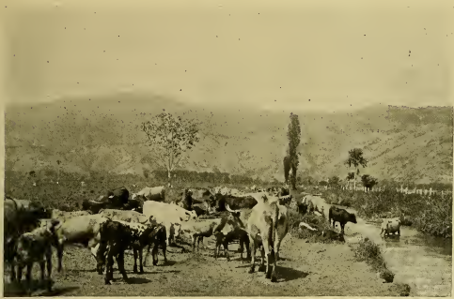
La Hacienda El Camelio, ubicada al occidente del municipio de El Cerrito, en el Valle del Cauca, es una propiedad de 600 fanegadas que destaca por la fertilidad de sus tierras y su enfoque en la ganadería y la agricultura diversificada. De su extensión total, 500 fanegadas están destinadas a pastos artificiales, esenciales para el sostenimiento de su ganado de cría, mientras que las 100 fanegadas restantes se componen de bosques y guaduales, que no solo contribuyen a la sostenibilidad ecológica de la finca, sino que también ofrecen madera y otros recursos naturales. En el ámbito agrícola, la hacienda cuenta con 1,200 árboles de cacao, así como seis fanegadas dedicadas al cultivo de cafetales y platanales, lo que refleja un aprovechamiento diversificado de sus tierras fértiles. Estas actividades no solo abastecen necesidades locales, sino que también fortalecen la economía regional a través de la comercialización de sus productos. La Hacienda El Camelio ejemplifica un modelo productivo integral, donde la ganadería, los cultivos y la conservación de recursos naturales coexisten armónicamente, destacando la capacidad de aprovechamiento de las tierras fértiles del Valle del Cauca.
IMAGEN 22. VISTA DE LA HACIENDA EL CAMELIO, OCCIDENTE DE EL CERRITO, 1918
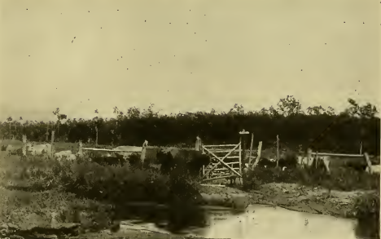

IMAGEN 23. VISTA DE LA HACIENDA LA PALMA, DISTRITOS DE BUGA Y GUACARI, 1918
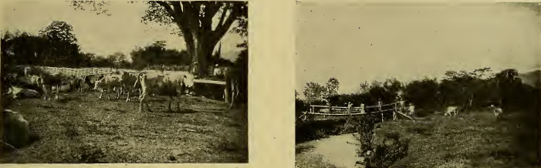
La Hacienda La Palma (foto anterior) se destaca como una de las propiedades mejor organizadas de la provincia, reflejando en cada aspecto de su gestión el carácter emprendedor y ordenado de su propietaria, la señora Garrido. Reconocida como un modelo de administración eficiente, esta hacienda también es testimonio del liderazgo y la cultura de su dueña, quien encarna el ideal de una matrona respetable y visionaria. La Palma alberga una impresionante variedad de animales, consolidándose como un importante centro de actividad agropecuaria en la región. Entre sus recursos se cuentan 700 cabezas de ganado vacuno, esenciales para la producción de carne y leche; 100 cabezas de ganado caballar, fundamentales tanto para el transporte como para las labores agrícolas; 40 cerdos, que complementan la economía de la finca mediante la producción porcina, y una gran cantidad de aves de corral de distintas especies, que no solo abastecen las necesidades locales de carne y huevos, sino que también diversifican la producción de la hacienda.
IMAGEN 24. VISTA DE LA HACIENDA LA BRISA, GUACARI, 1918
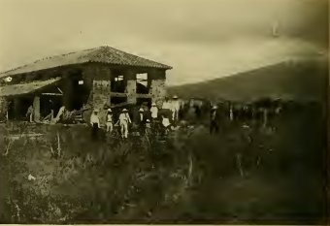
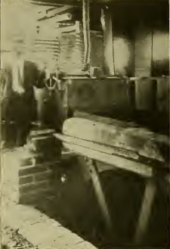
La hacienda La Brisa fue fundada en 1907, está ubicada en el Valle del Cauca. Esta hacienda se dedica principalmente al beneficio de arroz, contando con modernas maquinarias para segar, trillar y descascarar el grano. Su terreno abarca 300 fanegadas (aproximadamente 450 hectáreas), lo que le permite mantener una alta capacidad productiva, beneficiando hasta 2,000 kilos de arroz diariamente. Además, la hacienda ha diversificado su actividad agrícola mediante la implementación de cultivos de pastos artificiales, lo que le permite desarrollar y criar ganado. Gracias a su infraestructura avanzada y su ubicación estratégica, la hacienda optimiza el uso de sus recursos, garantizando la sostenibilidad de sus operaciones en la producción de arroz y ganadería.
IMAGEN 25. VISTA DE HACIENDA CHAMBERRY, ZABALETA Y GUABAS. 1918
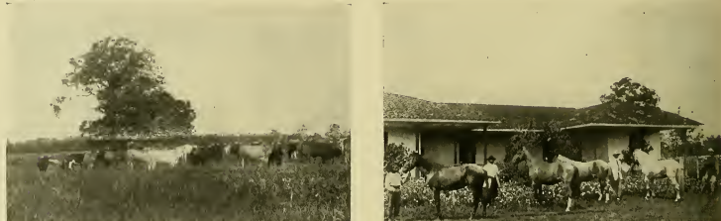
La hacienda Chamberry, una imponente propiedad de 550 hectáreas perteneciente a la señora Mercedes Galvis, se erige como un ejemplo destacado de la riqueza natural y productiva de la región. En sus vastos terrenos, diseñados con amplitud para albergar hasta 500 cabezas de ganado y caballos, se extienden exuberantes pastizales de pará y guinea, ideales para la cría y desarrollo de animales de alta calidad. Además, las plantaciones de café y plátano, que se distribuyen estratégicamente por la propiedad, destacan no solo por su productividad, sino también por el encanto visual que otorgan al entorno.
Mucho más completa, encontramos la hacienda El Recreo, propiedad del señor don Gustavo Domínguez, se encuentra ubicada a tan solo tres kilómetros al occidente de la ciudad de Buga, en un entorno privilegiado por la naturaleza. Esta finca se extiende sobre algunas de las tierras más fértiles de la región, lo que la hace especialmente apta para la agricultura y la cría de ganado. Sus terrenos incluyen un cacaotal, cafetales, plataneras y pastizales de pará y triguillo, que se combinan para crear un paisaje productivo y diverso. Con una ganadería que cuenta con 150 vacas de ordeño, El Recreo no solo destaca por su potencial agrícola, sino también por su contribución a la producción lechera de la zona. Además, su cercanía al río Cauca, a menos de dos kilómetros de distancia, refuerza su valor estratégico y asegura un acceso constante a recursos hídricos, consolidándola como una propiedad de gran importancia económica y natural en la región.

IMAGEN 26. VISTA DE HACIENDA EL RECREO, OCCIDENTE DE BUGA, 1918
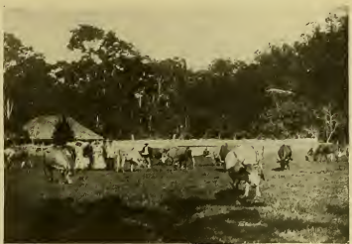
En conclusión, las haciendas del Valle del Cauca, como Chamberry, El Recreo, El Camelio y La Margarita, son ejemplos emblemáticos de un modelo productivo que combina agricultura, ganadería y conservación de recursos naturales. Estas propiedades, manejadas por familias influyentes, aprovechan la fertilidad de la región para desarrollar actividades diversificadas que no solo satisfacen necesidades locales, sino que también fortalecen la economía regional. La Hacienda Chamberry se caracteriza por su ganadería y plantaciones de café y plátano, mientras que El Recreo destaca por sus cacaotales, cafetales y producción lechera. Por su parte, El Camelio equilibra su enfoque entre pastos para ganado, cultivos de cacao, café y plátano, y la conservación de bosques y guaduales. Finalmente, La Margarita, bajo la visión del señor Gil, resalta por su plantación de 80 fanegadas de caña de azúcar y su diversificación con cultivos mixtos. En conjunto, estas haciendas reflejan un modelo agropecuario integral, donde la gestión sostenible de la tierra, la diversificación productiva y la conexión con los mercados consolidaron su papel como pilares del desarrollo económico y social del Valle del Cauca.
2.2.2. Los negocios que compran las materias primas y comercializan los productos de estas haciendas antes mencionadas
Para enlazar lo que era una especie de ciclo entre la oferta y la demanda, las haciendas producían diversidad de materias primas que eran comercializadas con dos negocios en especial: las trilladoras y las casas comerciales. Estas comercializadoras aprovechaban esa materia prima y la procesaban o la compraban en bruto para exportarla.

IMAGEN 27. VISTA DE TRILLADORA SANTA ROSA GUERRERO Y CIA COMERCIALIZADORA: CALI VALLE DEL CAUCA, 1918
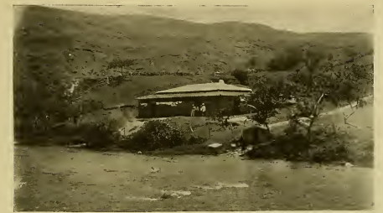
La Trilladora "Santa Rosa" es una instalación industrial diseñada específicamente para el procesamiento del café, utilizando tecnología hidráulica para llevar a cabo el trillado, un paso fundamental en la preparación del grano. Además, su ubicación estratégica en una región reconocida por su producción de café facilita el acceso a los cultivos circundantes, optimizando los tiempos y costos de transporte del grano desde las fincas hasta la trilladora. La Trilladora "Santa Rosa" no solo es un símbolo de modernización y desarrollo económico, sino también una pieza clave en la consolidación de la industria cafetera local como un motor económico fundamental.

IMAGEN 28. VISTA DE TRILLADORA LA MARÍA, CALI, 1918
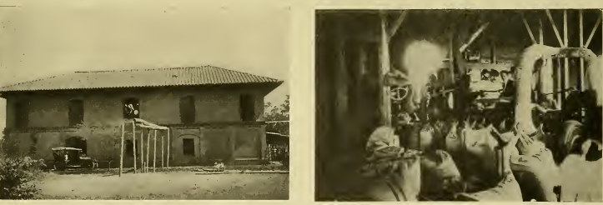
La Trilladora "La María", ubicada en la ciudad de Cali, se destaca como una empresa moderna y bien equipada dentro del sector del procesamiento de café. Dotada de maquinaria de última generación, la instalación está diseñada para aprovechar los avances más recientes en el beneficio del café, asegurando un procesamiento eficiente y de alta calidad que cumple con los estándares exigidos por los mercados locales e internacionales. La infraestructura de la Trilladora "La María" incluye edificios propios con amplias bodegas, ideales para el almacenamiento seguro del café en distintas etapas del proceso, y un sistema de transporte interno que incluye un edificio dedicado exclusivamente a vehículos. Estos carros están disponibles para recibir y entregar la carga según las necesidades específicas de cada cliente, lo que garantiza un servicio flexible y eficiente.

IMAGEN 29. VISTA DE CASA COMERCIAL MARCO A. ALVAREZ, CALI, 1918
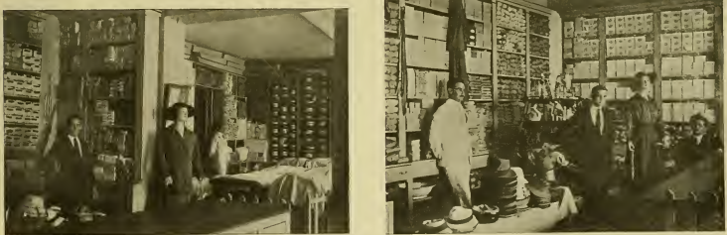
La Casa Comercial Marco A. Álvarez, establecida en 1915 en Cali, es una institución emblemática del comercio en la ciudad. Ubicada estratégicamente en uno de los sectores más dinámicos y comerciales, reconocida por ofrecer el surtido de mercancías más completo y actualizado de la plaza, la Casa Comercial Marco A. Álvarez se distingue por renovar constantemente sus productos, importados de Estados Unidos y Europa. Esto asegura a su clientela acceso a los últimos adelantos y tendencias en moda y artículos de calidad. Cuenta, además, con un departamento especializado en artículos de lujo y novedades para señoras y niñas, así como una destacada oferta de productos exclusivos para caballeros, convirtiéndose en el almacén de modas más prestigioso de Cali.
IMAGEN 30. CASA COMERCIAL HERMANOS RODRIGUEZ Y CIA. CALI, 1918
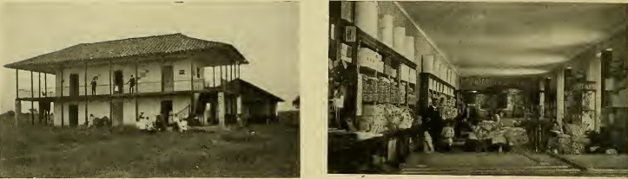
La Casa Comercial Hermanos Rodríguez y Cía., fundada en 1903 en Cali, es una de las empresas más destacadas de la región, reconocida por su honorabilidad. Con una trayectoria consolidada, esta casa comercial se especializa en la importación de mercaderías europeas y americanas, ofreciendo una amplia variedad de productos para caballeros, señoras y niños. Su catálogo incluye calzado, paños, telas de fantasía y artículos exclusivos para novias, posicionándola como un referente de calidad y buen gusto en el comercio local. Con su combinación de comercio especializado y actividad agropecuaria, la Casa Comercial Hermanos Rodríguez y Cía. representa un modelo de negocio integral que ha contribuido al desarrollo económico y social de Cali y sus alrededores, consolidándose como una institución de gran relevancia en la región.
IMAGEN 31. CASA COMERCIAL DE MARCELIANO CALERO, CALI, 1918
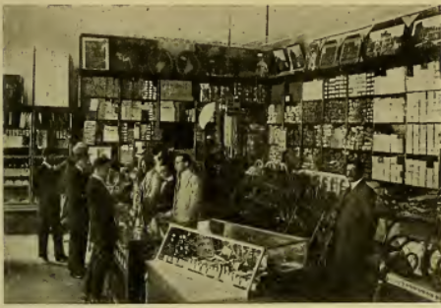
Otro ejemplo que podemos encontrar es la casa comercial de Marceliano Calero, fundada en 1903, se encarga de importar mercancías de Francia, Inglaterra, Italia, España, Japón y Estados Unidos. Sus especialidades son: artículos para caballeros, señoras y niños, novedades, artículos de moda; para regalos, de plata, electro plata, joyería, cristalería, muebles, adornos, sedería, artículos de fantasía y de buen gusto, mercancías en general. Tiene sucursales en Cali y Buga.
IMAGEN 32. CASA COMERCIAL DE ARCESIO JORDAN, CALI, 1918
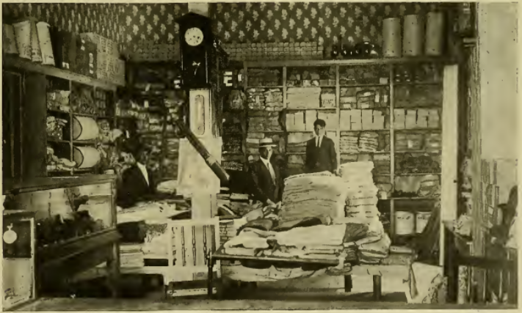
La Casa Comercial de Arcesio Jordán, establecida en Cali en 1906, es un ejemplo destacado del comercio local durante las primeras décadas del siglo XX. Reconocida por su actividad en la importación de mercancías extranjeras, esta casa se caracteriza por mantener un surtido permanente de productos que se renuevan constantemente para satisfacer las demandas de sus clientes.
IMAGEN 33. CASA COMERCIAL DE MANUEL CIFUENTES, CALI, 1918
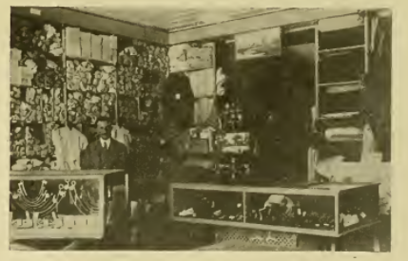
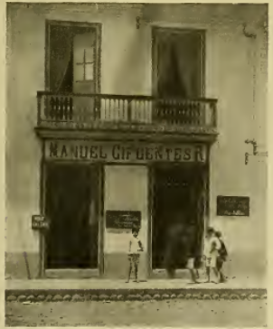
La Casa Comercial de Manuel Cifuentes, fundada en 1918 en Cali, se distingue por su especialización en una amplia gama de productos de moda y lujo. Su catálogo incluye calzado, ropa confeccionada, medias, cuellos, corbatas, sombreros y exclusivos artículos de lujo para señoras, lo que la posiciona como un referente en elegancia y estilo en la ciudad. La Casa Comercial de Manuel Cifuentes refleja el crecimiento económico y el auge de las actividades comerciales en Cali, consolidándose como un símbolo del buen gusto y la excelencia en el servicio durante la primera mitad del siglo XX.

IMAGEN 34. CASA COMERCIAL DE ALEJANDRO GARCÉS PATIÑO, CALI, 1918
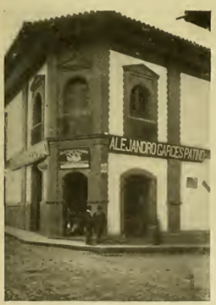
La Casa Comercial de Alejandro Garcés Patiño, en Cali, se destaca por su actividad como importadora y exportadora, reflejando el dinamismo comercial de la región. Esta casa importa una amplia variedad de artículos europeos y norteamericanos, asegurando a sus clientes acceso a productos de alta calidad y actualizados con las tendencias internacionales. En el ámbito de la exportación, su enfoque principal incluye café, cueros de res y oro en polvo, productos clave para el comercio exterior de la época.
IMAGEN 35. CASA COMERCIAL DE MIGUEL CALERO, CALI, 1918
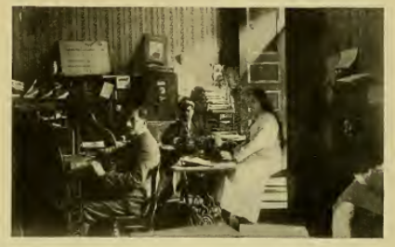
Esta casa comercial es la encargada de vender telas de fantasía, telas blancas, paños, driles, ropa hecha, sombreros en general, adornos, sedería, artículos para señora, y en general, toda clase de tejidos corrientes. Los artículos para el hogar en existencia: estufas, excusados inodoros, tubos para acueducto, etc. Aparatos para picar caña, forjas manuales, hierro liso y corrugado para techos, aceites diversos, catres para viajes, bañaderas comodísimas (en diversos tamaños).
IMAGEN 36. VISTA DE LA MISCELÁNEA, ISMAEL HORMAZA: CALI, 1918
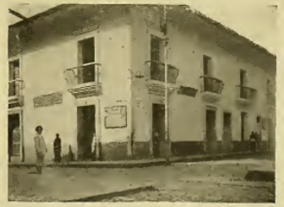
La miscelánea es la encargada de importador toda clase de mercancías inglesas, francesas, norteamericanas cuenta con especialidad en artículos de moda y de fantasía. También es exportador de cacao, cueros, café, oro en polvo, etc.
Cabe destacar que las casas comerciales, trilladoras y misceláneas de Cali desempeñaron un papel esencial en el desarrollo económico, social y cultural de la ciudad a lo largo del siglo XX. Estas instituciones no solo facilitaron el comercio local al ofrecer una amplia gama de productos, desde artículos de lujo hasta bienes esenciales, sino que también conectaron a Cali con mercados internacionales a través de la importación y exportación de mercancías como café, cueros, oro en polvo y productos europeos y norteamericanos. Las casas comerciales, como las de Alejandro Garcés Patiño, Manuel Cifuentes, Arcesio Jordán y Hermanos Rodríguez y Cía., se destacaron por su innovación, diversificación y compromiso con la calidad, contribuyendo al dinamismo del comercio regional. Asimismo, las trilladoras, como "Santa Rosa" y "La María", impulsaron la industria cafetera mediante el uso de tecnologías modernas y una logística eficiente, consolidando a Cali como un importante centro de procesamiento y exportación de café.
Estos sectores no solo generaron empleo y fortalecieron la economía, sino que también contribuyeron a la modernización de la ciudad, mejorando infraestructuras, servicios públicos y la conectividad con otras regiones. Además, sirvieron como espacios de encuentro social y cultural, promoviendo un estilo de vida urbano que sentó las bases para la transformación de Cali en una de las principales ciudades de Colombia. En conjunto, estas entidades marcaron una etapa crucial en la historia de la región, reflejando su potencial productivo, su capacidad de adaptación y su papel protagónico en el desarrollo nacional.
2.3 PROCESO DE CONFORMACIÓN DE HACIENDAS GANADERAS Y DE PASTIZALES IDEALES:
Consultando el libro comercial llamado Manual Comercial e Industrial de Colombia 1921, elaborado para el Departamento de Comercio de los Estados Unidos por el enviado especial a Colombia el señor Purl Lord Bell, nos permite conocer el desarrollo económico que ha tenido el país en materia comercial, donde hace un balance muy detallado de varias actividades como el comercio, la agricultura y la ganadería. El período comprendido entre 1910 y 1921 que estudia el Manual, deja ver que para Colombia fue una época de transición y cambios significativos en el ámbito rural, principalmente en la conformación de haciendas ganaderas y la selección de pastizales ideales. Durante estos años, la ganadería se consolidó como una actividad económica fundamental, impulsada por la expansión de las fronteras agrícolas y la creciente demanda de productos cárnicos y lácteos tanto a nivel nacional como internacional.
Sobre las haciendas ganaderas, la historiografía había considerado que la actividad siempre se desarrolló sobre grandes extensiones de tierras apropiadas por las élites locales y regionales. En gran medida la situación fue de esa manera, no obstante, ya otros estudios indican que la ganadería también se desarrolló dentro de unidades de menor tamaño. Tal cual como lo menciona el autor Héctor Vargas Llanos, que dice; Finalmente, es interesante anotar como la hacienda de Japio no siguió la trayectoria de otras haciendas del Valle del Cauca, que terminaron transformándose en modernos ingenios azucareros (como Manuelita). En los momentos actuales es una hacienda ganadera con grandes extensiones de tierra cubiertas de pastos, que conserva las edificaciones coloniales, remodeladas hace pocos años, y que son el testimonio de su pasado histórico colonial.
Dicho esto, para el caso del Valle del Cauca, la conformación de haciendas ganaderas en Colombia durante este tiempo estuvo influenciada por varios factores, incluyendo la concentración de tierras en manos de élites terratenientes, la colonización de nuevas tierras en otras regiones y la incorporación de prácticas ganaderas más avanzadas.
Uno de los eventos que con el paso del tiempo comenzó a tomar fuerza son las ferias ganaderas en donde se exponía variedad y calidad del ganado para fines empresariales. “La feria ganadera estaba asociada al día de consumo masivo de los hacendados y campesinos, realizada generalmente los fines de semana, tiempo en el que las sociedades rurales y urbanas entremezclaban prácticas cotidianas, con lo cual la feria se convierte en un espacio de tránsito común del campesino, el hacendado, el comisionista, el alcalde, el zootecnista y los compradores. He aquí el propósito de la feria, al ser un espacio de encuentro entre los grandes empresarios”. Este proceso también estuvo marcado por la influencia de las políticas gubernamentales que buscaban fomentar la modernización del campo y la mejora de las infraestructuras rurales. En cuanto a los pastizales, la selección de terrenos adecuados para el pastoreo se volvió crucial para maximizar la productividad ganadera.
Cabe mencionar que, “Entre los años de 1910 y 1920 los dirigentes (políticos, empresarios, entre otros) del Departamento del Valle del Cauca, consideraban que el crecimiento económico estaba en el sector agrícola y en la expansión de la frontera agropecuaria. Un elemento clave para materializar el desarrollo agrícola fue la adjudicación de terrenos baldíos, las cuales, como se ha observado, provinieron del Estado central y del Estado local. Durante este periodo, se introdujeron nuevas especies de pastos y se promovieron técnicas de manejo sostenible del suelo para mejorar la calidad y cantidad del forraje disponible. Siendo así, varias de estas características vistas en el Manual Comercial e Industrial permiten comprender el proceso en Colombia entre 1910 y 1921, de cómo se fueron configurando las grandes explotaciones ganaderas y cómo estas influyeron en la estructura social y económica del país. A través de la transformación de la tierra y la adopción de nuevas tecnologías y prácticas, las haciendas ganaderas no solo consolidaron su papel en la economía nacional, sino que también definieron el paisaje rural.
Haciendas:
En 1921 Estas familias criaban principalmente ganado bovino para la producción de carne y leche, fundamentales para la economía local y el comercio. También, “Las haciendas del Cantón de Cali y del Valle del Cauca dedicaban buena parte de su producción a la ganadería, aunque en algunas de ellas se había tratado de diversificar la misma desde el siglo anterior. Varias haciendas, contaban con trapiches para el procesamiento de la caña y la destilación de aguardiente. Un ejemplo de hacienda ganadera y de trapiche es la hacienda Meléndez, una de las dos que aparece que perteneció a don Miguel de Umaña”. Estas prácticas no solo consolidaban la posición de las haciendas como centros de poder económico, sino que también impulsaban la economía local mediante la generación de empleo, el comercio de productos derivados y la conexión con mercados regionales
IMAGEN 37. SOLEDAD REYES BUENO Y FAMILIA EN SU HACIENDA DE LA RUIZA EN EL CERRITO, 1921
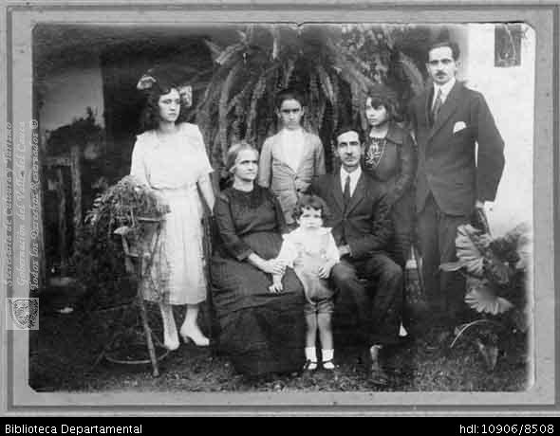
La Hacienda La Ruiza probablemente se dedicaba a actividades agrícolas y ganaderas, siguiendo el modelo de producción diversificada característico de las haciendas del Valle del Cauca durante este período. Es probable que incluyera cultivos como caña de azúcar, café y plátano, además de extensiones de tierra destinadas a pastizales para la cría de ganado. La administración de la Hacienda La Ruiza bajo la dirección de Soledad Reyes Bueno demuestra la capacidad de las mujeres de la época para asumir roles de liderazgo en sectores clave como la agricultura y la ganadería.
IMAGEN 38. HACIENDA LA AURORA, 1921
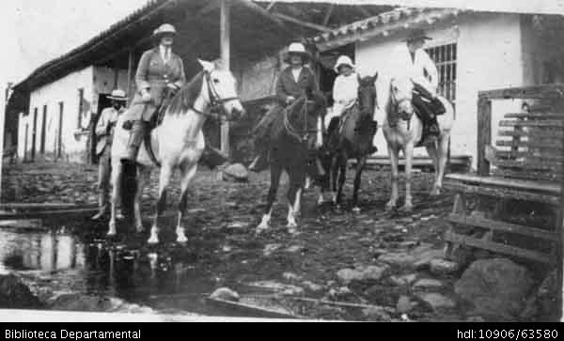
La imagen de la Hacienda La Aurora, tomada en 1921, refleja aspectos significativos de la vida cotidiana y la organización social en las haciendas vallecaucanas de principios del siglo XX. En ella se observa a María Barney y su familia preparándose para una cabalgata, una actividad que simboliza el estilo de vida característico de las élites rurales de la época, marcado por un vínculo cercano con la tierra y las actividades.
IMAGEN 39. HACIENDA EL PINDO, PALMIRA, 1921
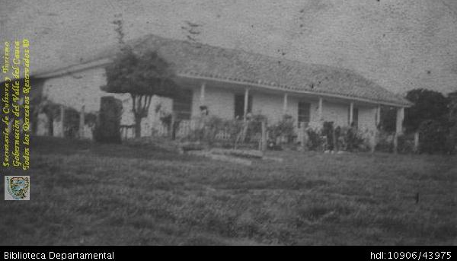
La Hacienda El Pindo, ubicada en el municipio de Palmira, Valle del Cauca, se destaca como una de las propiedades rurales más representativas de la región en su época. Esta hacienda combina la riqueza de sus tierras fértiles con una tradición agrícola y ganadera que refleja la prosperidad económica de Palmira a principios del siglo XX. El Pindo se dedicaba principalmente al cultivo de caña de azúcar, un producto emblemático del Valle del Cauca, así como a la cría de ganado bovino y equino. Su ubicación estratégica en una de las zonas más productivas del país le permitía aprovechar las condiciones climáticas y los suelos fértiles para maximizar su rendimiento agrícola.
Ganado:
En 1916 Colombia realizo las siguientes exportaciones de ganado, principalmente de carne bovina a Panamá y Cuba. Las exportaciones en 1916 de productos animales, a través de los puertos, fueron las siguientes expresadas en el siguiente cuadro:

TABLA 1. VISTA DE CIFRAS DE EXPORTACIONES DE GANADO POR CADA UNO DE LOS PUERTOS, AÑO DE 1916
PUERTOS DE EMBARQUE | KILOS | VALOR (dólares colombianos)
BARRANQUILLA | 4.800.016 | 1.938.689
BUENAVENTURA | 630.513 | 330.122
CARTAGENA | 1.082.951 | 492.581
CUCUTA | 111.159 | 58.274
META | 50.216 | 19.675
RIOHACHA | 108.409 | 55.263
SANTA MARTA | 196.978 | 103.974
TUMACO | 234.779 | 116.673
TOTAL | 7.215.022 | 3.115.251

La tabla presentada proporciona una visión detallada de las exportaciones de ganado por los principales puertos de Colombia durante el año 1916. Se cuantifica el volumen de exportaciones en kilos y su valor correspondiente en dólares colombianos, mostrando la importancia del sector ganadero en la economía nacional de la época. Resalta cómo la actividad ganadera y las exportaciones a través de los puertos marítimos fueron cruciales para la economía colombiana en 1916. Sin embargo, la concentración de las exportaciones en pocos puertos demuestra un contraste regional en términos de infraestructura y conectividad comercial. El liderazgo de Barranquilla como puerto principal subraya su importancia estratégica en el comercio exterior del país.

TABLA 2. VISTA DE LAS PRINCIPALES PIEL PARA EXPORTACIÓN
CLASES | KILOS | VALOR (dólares colombianos)
PIEL DE COCODRILO | 24 | 5
CUERO DE RES | 7.003.233 | 2.993.919
PIEL DE BECERRO | 5.551 | 3.233
PIEL DE CABRA | 74.855 | 44.428
PIEL DE TIGRE | 22 | 53
PIEL DE OVEJA | 57.627 | 38.614
PIEL DE VENADO | 5.732 | 1.937
PIEL DE PAJARO | 213 | 2.898
CACHOS | 44.543 | 8.409
CAPARAZON DE MORROCOY | 4.360 | 8.211
CRIN DE CABALLO | 1.034 | 925
MDREPERLA | 12.589 | 924
CAPARAZON DE TORTUGA | 83 | 496
CARNE DE CECINA | 65 | 13
HUEVOS | 380 | 468
MANTECA DE PUERCO | 548 | 132
MANTEQUILLA | 55 | 20
PERLAS | 23 | 33
PLUMAS DE GARZA BLANCA | 1.9 | 1.200
QUESO | 225.65 | 30
SEBO | 3.657 | 563
TOTAL | 7.215.021.55 | 3.115.251

Los cueros son el tercer renglón en importancia de las exportaciones de Colombia. El café es el primero y los minerales el segundo. De los productos animales ya mencionados, los cueros de res constituyen alrededor del 96% del total siendo una de las principales actividades económicas para la época. Las exportaciones de cueros colombianos en los últimos 13 años son:
TABLA 3. VISTA DE LAS PINCIPALES CIFRAS DE EXPORTACIÓN DE CUEROS DE RES EN COLOMBIA, AÑOS DE 1906-1918
CLASES | KILOS | VALOR (dólares colombianos)
1906 | 4.822.894 | 1.251.446
1907 | 3.659.171 | 1.151.338
1908 | 3.626.321 | 1.216.826
1909 | 5.588.205 | 1.849.640
1910 | 4.694.002 | 1.533.098
1911 | 4.449.475 | 1.779.790
1912 | 5.167.639 | 2.661.722
1913 | 5.234.593 | 3.180.782
1914 | 4.662.724 | 2.704.380
1915 | 6.333.175 | 3.859.005
1916 | 7.003.231 | 2.993.919
1917 | 7.904.398 | 4.374.440
1918 | 4.527.147 | 2.987.917

En la tabla anterior podemos observar que en 1917 fue el año en que mejor movimiento hubo. La producción de cueros se incrementó en forma creciente, a medida que aumentó el ganado en el país.
Instrumentos modernizadores de la ganadería:
Entre 1910 y 1930, la ganadería en el Valle geográfico del río Cauca experimentó una modernización significativa impulsada por la introducción de razas mejoradas, sistemas de rotación de pastos y el uso de infraestructuras como corrales y establos. “Los pastos y potreros presentes en las propiedades ganaderas colombianas, el mejoramiento de éstos en el periodo antes mencionado conllevó a un importante esfuerzo tanto de empresarios como de productores por mejorar la calidad, condición que llevó a inversiones importantes de dinero para implantar pastos de tipo africano que tenían mayor producción de biomasa, que se adaptaban bien al trópico y tenían finalmente mayores carbohidratos que generaban más energía, mayores proteínas que propiciaban más masa muscular en el ganado”
Además, la llegada de equipos como ordeñadoras mecánicas y molinos de viento optimizó la producción, mientras que la expansión del ferrocarril facilitó la comercialización de productos ganaderos. Los instrumentos modernizadores aplicados entre 1910 y 1930 en el Valle del río Cauca sentaron las bases para la consolidación de la ganadería como una actividad económica clave en la región. Estos avances no solo mejoraron la rentabilidad de las haciendas ganaderas, sino que también contribuyeron al desarrollo económico y social del Valle del Cauca en este período de transición hacia una economía más moderna y diversificada. Esto se puede determinar a partir de la revisión de la publicidad en el Libro Azul y El Almanaque de los Hechos Colombianos.

2.4 PROCESO DE CONFORMACIÓN DE HACIENDAS CAFETERAS, PERO CON UNA PRODUCCIÓN AGRÍCOLA DIVERSIFICADA:
Este apartado busca analizar el contexto histórico del Valle del Cauca en el marco de la publicación de Colombia Cafetera 1927, centrándose en el impacto de las grandes haciendas cafeteras en el desarrollo regional. A través de este análisis, se examinará cómo la caficultura modificó la estructura económica y social del Valle, consolidando a las élites hacendarias como protagonistas del crecimiento agrícola. Asimismo, se abordará cómo esta obra contribuyó a proyectar la imagen del Valle del Cauca como una región clave para el posicionamiento de Colombia en el mercado global del café.
La información la obtenemos de una fuente primaria llamada Colombia Cafetera del autor Diego Monsalve, quien logró describir muy bien la producción cafetera de las regiones de Colombia y que dentro de ella caracteriza muy bien la dinámica cafetera en el departamento del Valle del Cauca, donde es apreciable cómo se da la producción, dónde y cuál es su circuito de distribución. El libro nos permite conocer detalles sobre otras actividades que poseía el departamento como el comercio, la industria y la agricultura, complementándolo a una caracterización de las vías de comunicación, la población en censos y la división política.
En lo que respecta al café, Monsalve hace una completa lista de las plantaciones de café en el departamento, identificando el nombre de la plantación, el nombre de los propietarios y la cantidad de cafetos de anterior producción. Este conteo lo hace por orden alfabético para cada municipio, siendo el primero Andalucía y el último Roldanillo. Cada uno de ellos, nos ofrece una información de cafetales, sin embargo, con un análisis juicioso, nos permite sacar varias conclusiones interesantes sobre la producción cafetera del Valle y de sus haciendas.

MAPA 2. EL VALLE DEL CAUCA Y SUS TERRENOS CULTIVADOS DE CAFÉ, ELABORADO POR DIEGO MONSALVE, AÑO 1921
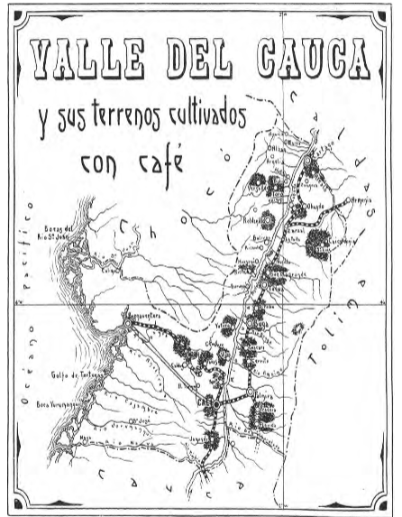
En lo que hemos visto, las haciendas cafeteras en el Valle del Cauca no solo fueron centros de producción agrícola, sino también espacios clave en las redes económicas y sociales de la región. Monsalve resalta que “estas unidades productivas se estructuraban jerárquicamente, con una clara división del trabajo entre jornaleros, mayordomos y administradores”.
Además, contaban con infraestructura que incluía bodegas, viviendas para trabajadores y, en algunos casos, escuelas básicas. En términos de transporte y comercio, el café del Valle llegaba al mercado internacional a través de un sistema que combinaba mulas, transporte fluvial y, posteriormente, ferrocarril. Brayan Delgado menciona que “la introducción del ferrocarril y los barcos de vapor optimizó las exportaciones, reduciendo costos y tiempos”. Monsalve detalla que, a finales del siglo XIX, el café representaba más del 50% de las exportaciones totales del Valle, consolidándose como el principal producto de la región.
Fuentes como El Almanaque también documentan la innovación en técnicas agrícolas y la diversificación de cultivos dentro de estas haciendas, lo que refuerza su importancia económica y social. Más allá de su función productiva, estas propiedades se convirtieron en puntos estratégicos para la modernización y globalización incipiente del país. Así, el autor Diego Monsalve con su libro comercial e informativo sobre el cultivo de café en Colombia, nos muestra la presencia de varias haciendas dedicadas al café, muchas de ellas tenían “plantaciones” con sus propios nombres o el de las haciendas a las que pertenecían, con sus respectivos propietarios y el número de cafetos de los que se disponía, a continuación, presentamos algunos de los municipios que arrojaron datos para Monsalve, siendo conscientes que faltó anotar otros.

TABLA 4. VISTA DE. ANDALUCÍA
Plantaciones | Propietarios | Cafetos de Ant. Produc.
Crisanto | Pedro González | 9.000
Zabaletas | Vicente Cortez | 9.000
 | Víctor Barbosa | 9.000
Campo Alegre | Fernando González | 8.500
Oriente | Donaciano Molina | 8.000
Crisanto | Fidel Rojas | 8.000
 | Pacifico Varela | 8.000
 | Emilio Paredes | 8.000
 | Buenaventura Tello | 8.000
Tamboral | Jesús salamanca | 7.500
Montehermoso | Bernabé Valencia | 7.500
 | Olimpo Salamanca | 7.000
Campo alegre | Felipe Reyes | 6.800
Zabaletas | Belisario Rayo | 6.800
 | Manuel Roldan | 6.500
 | Ascensión Medina | 6.500
Sanjon de piedra | Transito Moreno | 6.500
 | Feliciano Useche | 6.500
Oriente | Florentino Victoria | 6.500
 | Rafael Posso | 6.400
Crisanto | Manuel Varela | 6.400
 | Peregrino Martínez | 6.100
 | Adolfo Cardoso | 6.000
Tamboral | Policarpo Gordillo | 5.900
 | Custodio Zúñiga | 5.600
 | Jesús Hernández | 5.500
Montehermoso | Saturnino González | 5.500
Campo Alegre | Isaac Jiménez | 5.000
Zabaletas | Juan A. González | 5.000
 | Aleides Velandia | 5.000
 | Rafael Bellaiza | 5.000
Sanjon de piedra | Antonio Varela | 5.000
 | Manuela Rodríguez | 5.000
Sanjon de piedra | Eliseo Valencia | 5.000
 | Manuel Rayo | 5.000
Crisanto | Enrique Arana | 5.000
 | Benedicto González | 5.000
 | Alfonso Villafañe | 4.500

TABLA 5. VISTA DE BOLÍVAR
Plantaciones | Propietarios | Cafetos de Ant. Produc.
La planada | Agustín Camacho | 5.000
 | Camilo Torres | 5.000
Bolívar | Casiano Castillo | 5.000
 | Aureliano Andrade | 4.000
 | Amador Andrade | 4.000
 | Gregorio Useche | 4.000
 | Nicomedes Mondragón | 4.000
Naranjal | Nicolás Serna | 2.000
 | Pantaleón Calle | 2.000
 | Carmen Olivares | 2.000
 | Fernando Guevara | 2.000
Bolívar | Manuel Mondragón | 2.000
La Herradura | Pacifico González | 1.000
La Llanada | Angelino García | 1.000
Bolívar | Manuel Mondragón | 1.000
 | Carmen Mondragón | 1.000
 | Salvador Becerra | 1.000
Guare | Nicéforo Rodríguez | 1.000
 | Julián Patiño | 1.000
Bolívar | Aleides Valderrama | 1.000
 | Francisco Olivares | 1.000
La Ciudad | Epifanio Ávila | 1.000
Bolívar | Lisimaco García | 1.000
 | Cosme Mondragón | 1.000
 | José Mondragón | 1.000
 | Domingo Mondragón | 1.000
 | Epifanio Torres | 1.000
La Herradura | Epifanio Triviño | 1.000
 | Isaías González | 1.000
 | Zacarías Rodríguez | 1.000
Betania | Benito Agudelo | 1.000
 | Luis Castaño | 1.000
La Llanada | Francisco Gutiérrez | 1.000
 | Gaspar Mondragón | 1.000
Bolívar | Miguel Dosma | 1.000
 | Miguel Álvarez | 1.000
 | Salvador Saa | 1.000

TABLA 6. VISTA DE BUENAVENTURA
Plantaciones | Propietarios | Cafetos de Ant. Produc.
Bellavista | Eliseo Cuero | 1.500
Miraflores | Tulio Flores | 1.000
Cisneros | Luis Valencia | 1.000
San Antonio | Efraín Cuero | 1.000
La Dicha | Zenón Villegas | 700
El Silencio | José Jiménez | 500
La Soledad | Domitila Patiño | 500
La Liberata | Juan Páez | 200
La Argelia | Alfredo Troches | 200

TABLA 7. VISTA DE BUGA
Plantaciones | Propietarios | Cafetos de Ant. Produc.
La Calabria | Octavio Rojas | 8.000
Chambimbal | Rafael Jaramillo | 8.000
La Granja | Alejandro Lozano | 4.000
Chircal | José Calero | 3.000
Chambimbal | Cristina V. de N | 3.000
 | Fortunato Ruiz | 2.000
Chireal | Pascual Rivera | 1.800
 | María Balanta | 1.800
 | Roque Solís | 1.500
 | Margarita V de C. | 1.500
 | Leónidas Pedraza | 1.500
San José | José Piedrahita | 1.500
Chambimbal | Celio Jaramillo | 1.500
 | Dolores Salazar | 1.500
 | María Salazar | 1.500
 | Vicente Beltrán | 1.000
 | Fermín Riomalo | 1.000
 | Elías Collante | 1.000
Chireal | Juan Rivera | 1.000
San Isidro | Luis Campo | 1.000

TABLA 8. VISTA DE CAICEDONIA
Plantaciones | Propietario | Cafetos de Ant. Produc.
Fuente hermosa | Rafael Mejía | 40.000
El Cocuy | Gregorio Montoya | 20.000
El frontino | Juan Barrios | 16.000
La Selva | Jesús Arboleda | 15.000
El Frontino | Clemente Osorio | 15.000
Santa Rita | Antonio Restrepo | 13.000
El frontino | Ricardo Pérez | 12.500
 | Ramón Peláez | 12.500
 | Agustín Osorio | 12.500
El Bosque | Jesús M. Mazo | 12.000
El Coso | Jesús Jiménez | 10.000
El Brasil | Florentino Mejía | 10.000
Cuba | Hipólito Giraldo | 10.000
Las Delicias | Emilio Sabogal | 10.000
El Mortiño | Apolinar Osorio | 10.000
La Cristalina | Justino Osorio | 10.000
La Dinamita | Rafael Baena | 9.000
El Bosque | Vicente Forero | 9.000
El Faro | Enrique Flores | 9.000
El Fomento | José Villa | 9.000
El Toche | Ramón Ortiz | 8.000
El Placer | Gregorio García | 6.500
Las Minas | Simón Osorio | 6.000
El Loco | Juan Giraldo | 5.000
El Cairo | Quintiliano Ospina | 3.500

TABLA 9. VISTA DE CALI
Plantaciones | Propietario | Cafetos de Ant. Produc.
La Elvira | N. N | 25.000
Pinchindé | N. N | 12.000
Las Nieves y San Antonio | N. N | 7.000
Cauca | N. N | 5.000

TABLA 10. VISTA DE CERRITO
Plantaciones | Propietario | Cafetos de Ant. Produc.
Varias | Varios | 6.200
Santa Helena | Tomas Rodríguez | 5.000
 | Mariana Duran | 3.000
La Honda | Adolfo López | 2.500
 | Ascensión Cuevas | 2.300
S. Pedro Pajonales | Miguel J. Cañizales | 2.000
Santa Helena | Tirso Hernández | 1.500
El Castillo | Marcos Marín | 1.500
 | Francisco Ospina | 1.500
 | Gregorio Paque | 1.000
Sabaletas | Azael García | 1.000

TABLA 11. VISTA DE GUACARI
Plantaciones | Propietario | Cafetos de Ant. Produc.
La Siberia | Enrique vaca | 10.000
Santa Rosa | Carlos Corral | 10.000
Patio Bonito | Benjamín Valencia | 10.000
 | Cristóbal Monedero | 10.000
 | Rosario Lenis | 8.000
El Asilo | Tulio Flórez | 7.000
Pomares | José Vaca | 5.000
La Finca | Ercilia de Varela | 5.000
Santa Rosa | Rafael Arango | 4.500
Pomares | Federico Herrera | 4.000
 | Marcelina T. de vaca | 4.000
Santa Rosa | Froilán naranjo | 4.000
 | Pedro A Berrio | 4.000
La Emilia | Martin Sánchez | 4.000
La Alsacia | Juan Trujillo | 4.000
La colorada | Jesús Naranjo | 3.000
San José | Gonzalo Domínguez | 3.000
Santa Rosa | Vicente Figueroa | 3.000
San isidro | Antonio Pinilla | 2.500
El pensil | Manuel Becerra | 2.000
San Antonio | Felipe Victoria | 2.000
Santa Rosa | Manuel García | 2.000
El Carmen | Roberto Mora | 1.500
Santa Rosa | Estanislao Patiño | 1.250
El Alba | José Restrepo | 1.250
Pomares | Jesús Grajales | 1.000
Córcega | Narciso Saavedra | 1.000

TABLA 12. VISTA DE PALMIRA
Plantaciones | Propietario | Cafetos de Ant. Produc.
Quisquina | Esteban García | 8.000
Mina | Manuel Rayo | 5.000
 | Ramón Sánchez | 5.000
Barrancas | Francisco Hernández | 5.000
Tumaco | Carlos Uribe | 4.000
Calside | Martin posada | 4.000
Guayabal | Pascuala Villaci | 37.00
 | Emigdia de Villa | 3.700
 | Pastora Villalobos | 3.700
Tigrera | Felipe Vidal | 3.700
La Torre | Emilia Bueno | 3.500
Nina | Gabino Campo | 3.500
Bolo | Jesús cuevas | 3.500
Pindo | Rosa Duran | 3.500
Mina | Indalcio mesa | 3.000
Tenjo | Pedro Mercado | 3.000
Guayabal | Celsa Morante | 3.000
Mina | Pedro Palacios | 3.000
Caluce | Elvira Rangel | 3.000
Lotero | Roberto Ayala | 3.000
Pindo | Primitivo López | 3.000
Mina | Leónidas Usa | 2.500
Tigrera | Natalia Valencia | 2.500
Guayabal | Pedro Velasco | 2.500
 | Jesús potes | 2.500
Mina | Francisco Guzmán | 2.500
Quisquina | Francisco Rodríguez | 2.000
Estrella | Gregorio Rada | 2.000
Los Negros | Manuel Ortiz | 2.000
Coronada | Rafael Núñez | 2.000
Villeta | Napoleón Maquilan | 2.000
Tenjo | Aníbal Muñoz | 2.000
Quisquina | Jesús Molano | 2.000
Los Negros | Salome Mosquera | 2.000
Zapata | Evaristo campo | 2.000
Mina | Jesús Balcázar | 2.000

TABLA 13. VISTA DE ROLDANILLO
Plantaciones | Propietario | Cafetos de Ant. Produc.
El espino | Nepomuceno franco | 10.000
La Esmeralda | Francisco Arboleda | 10.000
El socorro | Marceliano Peña | 8.500
El Cañón | Emilio Rodas | 8.000
Argelia | Ignacio Ospina | 8.000
La Floresta | Segundo Giraldo | 8.000
El Cañón | Miguel Pérez | 7.500
La Pedregosa | Facundo Benavides | 7.400
La Soledad | Alejandrino Henao | 7.000
El Cañón | Pablo Marín | 6.500
Quintero | Manuel Esquivel | 5.500
El Cañón | Vespasiano Rivera | 5.000
Mata de Guadua | Julio Rodas | 5.000
El Cañón | Noé Valencia | 5.000
Tolda Fría | Juan Zapata | 5.000
Buenos Aires | Manuel Ospina | 4.500
 | Evangelista Salazar | 4.000
La Esperanza | Irene de López | 3.500
Las Vueltas | Ramón de anduquia | 3.000
El Rey | Manuel Mendoza | 3.000
El Cañón | Gabriel Gordillo | 3.000
El porvenir | José Ortiz | 3.000
La Cabaña | Teófilo Arcila | 3.000
El Tamboral | Ismael Gutiérrez | 3.000
Los Llanitos | Antonio Ceballos | 3.000

Con las cifras de Monsalve para el caso del Valle del Cauca, además del café, algunas haciendas también cultivan productos como caña de azúcar, plátano, maíz y frutas, que se usan para el consumo local, la rotación de cultivos o la venta en mercados regionales. “Estas actividades no alcanzan el peso económico del café, pero cumplen funciones clave en la sostenibilidad de las fincas y en la economía campesina” A pesar de que este producto no era la base principal de la economía, sin duda era uno de los ingresos que, con el paso del tiempo, la comercialización y las diversificadas técnicas fue tomando posición en la economía regional y del país.
Según Monsalve, “la mayoría de las exportaciones de café colombiano durante el siglo XX se dirigieron a Estados Unidos y Alemania, siendo estos dos países los destinos preferenciales del grano nacional” Esto posicionó a Colombia como uno de los principales exportadores mundiales, con una red consolidada de casas exportadoras y conexiones internacionales.
En cuanto a la producción dentro del Valle del Cauca, el municipio de Sevilla se destaca como el mayor productor de café, razón por la cual es conocido como “la capital cafetera del Valle”. En contraste, municipios de tierras más bajas como Yumbo o Candelaria han reemplazado el café por cultivos industriales como la caña, reduciendo su participación en la economía cafetera regional.
Aunque el Valle del Cauca no ocupa los primeros lugares en producción nacional (por detrás de Antioquia, Huila, Caldas y Tolima), sí tiene ventajas estratégicas clave. “Su cercanía al puerto de Buenaventura lo convierte en un eje logístico crucial para la exportación del café colombiano, y algunas de sus fincas cuentan con mejor infraestructura y acceso a crédito” Se destaca que el Valle del Cauca tiene una ventaja estratégica en la producción y exportación de café gracias a su cercanía con el puerto de Buenaventura, lo cual facilita el transporte hacia mercados internacionales. Además, algunas fincas en esta región cuentan con mejor infraestructura y mayor acceso al crédito, lo que les permite modernizar sus procesos, aumentar la productividad y mejorar su competitividad frente a otras zonas cafeteras del país.
2.5 PROCESO DE FORMACIÓN DE UNA ECONOMÍA AGRÍCOLA A TRAVÉS DE LOS INTERCAMBIOS ENTRE LAS HACIENDAS Y LAS NACIENTES FÁBRICAS MANUFACTURERAS:
El libro Colombia Cafetera de Diego Monsalve, publicado en 1927, ofrece un análisis detallado de la industria cafetera colombiana en la primera mitad del siglo XX. Monsalve realizó un exhaustivo censo cafetero, describiendo la economía cafetera y enumerando los cafetales, lo que lo convierte en una fuente valiosa para comprender la historia económica de Colombia en esa época. Aunque el café ha sido históricamente uno de los principales productos agrícolas del Valle del Cauca, la región ha diversificado su economía con otros cultivos de gran importancia. Entre los productos más relevantes se encuentran la caña de azúcar, el plátano, el banano, el cacao y algunos frutales. Esta diversificación ha permitido que la región no dependa exclusivamente del café y tenga una economía agrícola más estable.
Las haciendas venden su producción principalmente a casas comerciales y trilladoras, que se encargan de procesar y comercializar los productos tanto en el mercado nacional como en el internacional. Por su parte, las haciendas cafeteras del Valle del Cauca se benefician de condiciones climáticas favorables y suelos fértiles que contribuyen a la producción de productos de alta calidad. Además, la proximidad a puertos como Buenaventura facilita la exportación del producto, reduciendo costos logísticos y mejorando la competitividad en mercados internacionales.
Históricamente, las haciendas y fincas en el Valle del Cauca han sido propiedad de familias tradicionalmente vinculadas al sector agroindustrial. En la época, la mayoría de los propietarios eran hombres. Sin embargo, se ha visto un aumento en la participación de mujeres en la caficultura y en otros sectores agrícolas.
IMAGEN 40. PORTADA DEL ALMANAQUE DE LOS HECHOS COLOMBIANOS, 1929
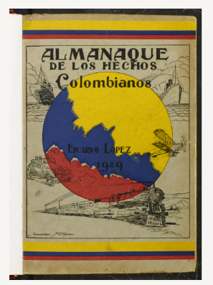
El Almanaque de los Hechos Colombianos de 1929 representa una valiosa fuente de información histórica que documenta diversos aspectos de la vida en Colombia durante esta época. En particular, el Valle del Cauca se destacaba como una región clave debido a su fuerte economía agrícola, su desarrollo urbano y su rica diversidad. La producción de caña de azúcar y otros cultivos, junto con la modernización de ciudades como Cali, subrayaban la importancia económica de la región. Dentro de la dinámica por la cual estaba atravesando la región del Valle del Cauca podemos encontrar los siguientes aspectos:
En la imagen siguiente se puede observar un grupo de toretes de la hacienda “El Hatico”, la cual estaba a cargo del doctor Ciro Molina Garcés, secretario de industrias y comercio del Valle del Cauca. El cual se encargaba de incorporar este tipo de ganado y otras razas para mejorar los precios al departamento. Este tipo de ganado estaba considerado el primero entre los ganados de carne del mundo.
IMAGEN 41. GANADO DE LA HACIENDA “EL HATICO”, 1929
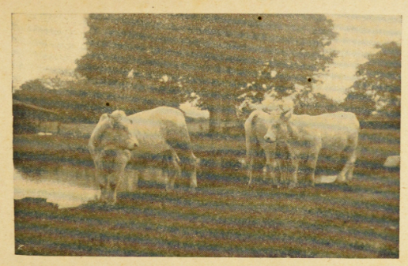

IMAGEN 42. COMPAÑÍA COLOMBIANA DE TABACO, 1929
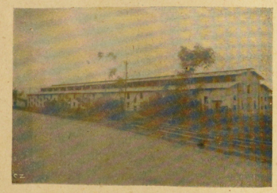

La Compañía Colombiana de Tabaco en Cali desempeñó un papel crucial en la economía de la región durante el período de auge industrial y comercial del Valle del Cauca. Sus instalaciones, ubicadas estratégicamente frente al río y cerca de la carretera central del Valle, no solo facilitaban el transporte eficiente de materias primas y productos terminados, sino que también reflejaban el dinamismo económico de la ciudad en ese momento.
IMAGEN 43. VISTA HACIENDA EL RECREO, 1929
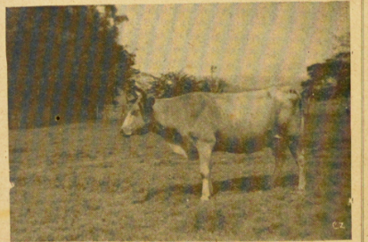
La Hacienda El Recreo, ubicada a pocos kilómetros de Buga y propiedad de Gustavo Domínguez, representa un modelo integral de producción agrícola y ganadera característico del Valle del Cauca a principios del siglo XX. Su proximidad a la ciudad le brindaba ventajas tanto logísticas como comerciales, permitiéndole abastecer mercados locales con productos de alta calidad. La hacienda combinaba el uso de pastos naturales y artificiales para garantizar una alimentación balanceada para su ganado criollo, conocido por su robustez y adaptabilidad al clima de la región. Además, las prácticas ganaderas del señor Domínguez destacaban por la exhibición de ejemplares de primera calidad, lo que posicionaba a la hacienda como un referente en la cría y selección de ganado.

IMAGEN 44. VISTA DEL GANADO DE LA HACIENDA SAN ISIDRO, 1929
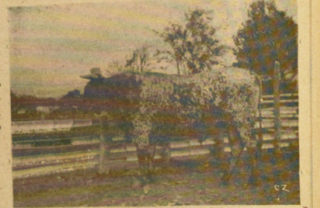

La Hacienda San Isidro, reconocida por su extensión de setecientas plazas de tierra fértil, representa un ejemplo destacado de la multifuncionalidad de las propiedades rurales en el Valle del Cauca durante la época. Su enfoque diversificado combinaba una ganadería de alta calidad, ejemplificada por la cría de toros criollos robustos y adaptados al entorno local, con actividades agrícolas que aprovechaban al máximo la riqueza de sus suelos.
IMAGEN 45. VISTA DE LA HACIENDA EL CASTILLO, 1929
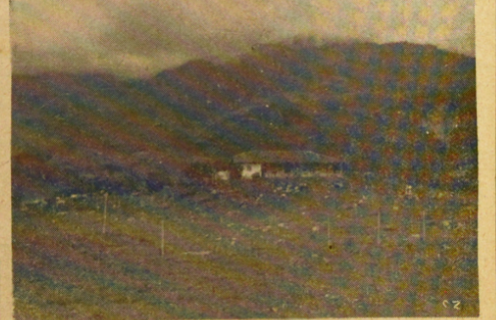
La Hacienda El Castillo, propiedad de la señora Mercedes E. V. de Ayalde, se encuentra estratégicamente ubicada en las estribaciones de la cordillera central, cerca de El Paraíso, una región conocida por su riqueza natural y paisajes fértiles. Esta propiedad sobresale por su enfoque integral en la producción agropecuaria, con actividades que incluyen la cría de ganado vacuno y caballar, esenciales para el abastecimiento local y la sostenibilidad de la hacienda. Además de su ganadería, El Castillo se distingue por su innovador enfoque en la producción de arroz, utilizando maquinaria moderna que marcó un hito en la región.
IMAGEN 46. VISTA DE LA HACIENDA LA TEJA, 1929
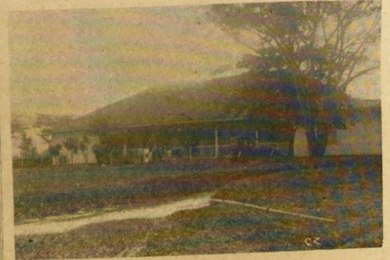
La Hacienda La Teja, es propiedad de Don Pedro Antonio Molina, la cual se extiende sobre una superficie de 400 hectáreas, consolidándose como una de las propiedades más destacadas en la región. Su principal actividad económica es el cultivo de caña de azúcar, un producto de gran relevancia en la economía local y nacional de la época, dado su uso para la producción de panela y azúcar, esenciales en la dieta y el comercio. La extensión de las tierras permite no solo la siembra de caña, sino también la implementación de sistemas de rotación y manejo sostenible, asegurando la fertilidad del suelo a largo plazo.

IMAGEN 47. VISTA DEL GANADO DE LA HACIENDA LA MARÍA, 1929
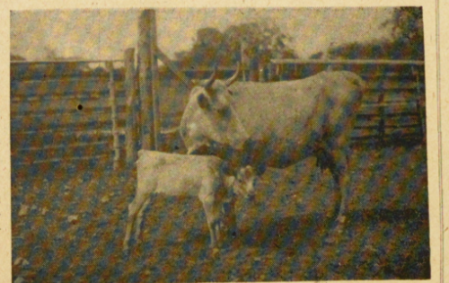
La imagen presentada corresponde a la Hacienda La María, propiedad del señor Justiniano Ruiz, ubicada en El Cerrito, Valle del Cauca, en 1929. Este establecimiento se caracteriza por su enfoque en la ganadería, específicamente en el ganado criollo de leche. La selección cuidadosa de ejemplares refleja un interés por mejorar la calidad genética y la productividad del hato ganadero. La referencia a "diez botellas de producción" indica un estándar elevado de rendimiento lechero para la época, subrayando el compromiso de la hacienda con prácticas innovadoras y eficientes.
Otra hacienda es la Hacienda San Juanito, propiedad de Fidel Sinisterra y hermanos, en 1929. Este establecimiento destaca por su actividad ganadera, en particular por la cría de ejemplares nacidos en la propia hacienda, lo que sugiere un interés en el manejo interno del hato y en la preservación de características deseadas del ganado. La referencia a la crianza de ganado dentro de la hacienda resalta la importancia del autoconsumo de recursos y la autosuficiencia en la producción. O el caso de la Hacienda la Herradura ubicada en el municipio de Palmira, pertenece al señor Luis Felipe Campo. La extensión territorial de esta hacienda es de tres mil fanegadas, en su mayoría cubiertas por pasto natural, de guinea y pará. Los pastos tienen capacidad para alimentar al menos dos mil quinientas reses. Los ganados vacuno, caballar y mular que cubren la hacienda pertenecen a la raza criolla del Valle del Cauca.
IMAGEN 48. VISTA DEL GANADO DE LA HACIENDA SAN JUANITO,1929
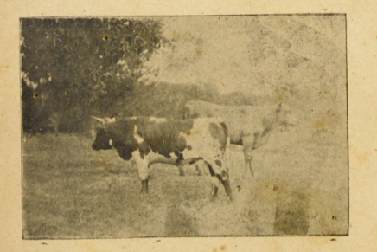
IMAGEN 49. VISTA DE LA HACIENDA LA HERRADURA, 1929
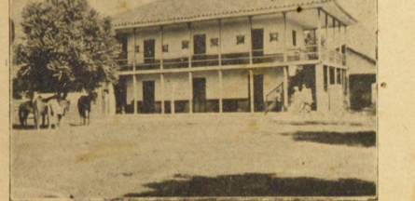
IMAGEN 50. VISTA DEL GANADO CABALLAR DE LA HACIENDA MALIBU, 1929
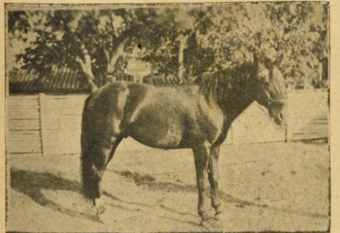
La cría de caballos fue una constante en el panorama de las haciendas vallunas, el caso de la Malibú cuyo propietario fue el señor Luis Carlos Delgado. Podemos observar en la imagen un caballo reproductor de la hacienda. Esta hacienda limita al norte con la carretera, partiendo de la ciudad de Palmira, posee casa de habitación con las requeridas comodidades en el campo. Tiene quinientas fanegadas cultivadas de guinea, 500 reses y posee bosques.

La hacienda denominada Paloblanco, es de propiedad de la señora Licenia Sanclemente, está situada a inmediaciones hacia la ciudad de Buga. Se compone de fértiles terrenos, cultivados de pasto de pará, las cuales soportan quinientas cabezas de ganado vacuno. Convenientemente combinado y seleccionado de excelente calidad, tanto por la leche como por sus formas de desarrollo (ver imagen 41). De esa misma forma, la ganadería vacuna era aprovechada por la hacienda La Esmeralda, cuya propiedad era de los señores Fortunato Lozano y Antonio Lozano. Ubicada en el municipio de Tuluá, cuenta con mil ochocientas plazas cultivadas principalmente en pará y pasto común, pastan en ellas alrededor de unos cuatrocientos ejemplares de ganado criollo. También cuentan con lecherías en donde ordeñan trescientas reses. Aquí vemos cómo este ganado era importante para varios usos como la lechería, y que era alimentado cada vez más con una gama de pastos artificiales (ver imagen 42).

IMAGEN 51. VISTA DE LA HACIENDA PALOBLANCO EN BUGA, 1929
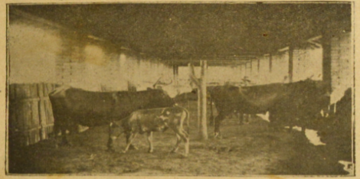

IMAGEN 52. VISTA DE LA HACIENDA LA ESMERALDA, 1929
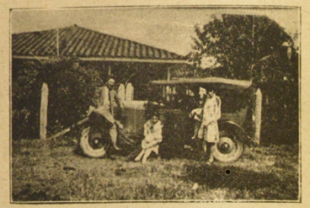
La ganadería vacuna iba de la mano de la ganadería caballar, ya que en las fuentes aparece anunciada la hacienda El Albión, cuya propiedad de la señora Polonia Molina, cuenta con ochocientas hectáreas de cultivo artificial que pueden alimentar hasta novecientas cabezas de ganado. En la imagen podemos observar dos caballos finos reproductores, que fueron introducidos a la hacienda para mejorar la raza. Siempre está claro que el deseo de estos hacendados es cruzar razas y estar pendientes de la continua mejora, las fotos demuestran que las razas eran cada vez mejores, más fuertes, grandes y saludables.
IMAGEN 53. VISTA DE HACIENDA EL ALBIÓN, 1929
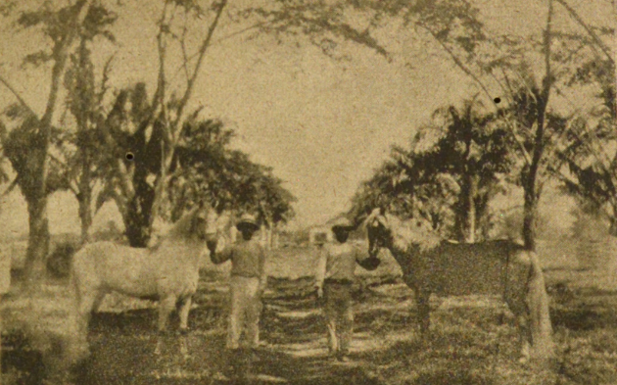
IMAGEN 54. VISTA DE LAS INDUSTRIAS TEXTILES DE COLOMBIA, 1929
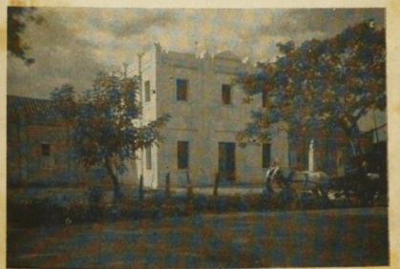
La empresa es una sociedad anónima que cuenta con la más moderna maquinaria y ha construido varias casas a la fábrica para darlas en arrendamiento a sus obreros. Esta fábrica es completa y está capacitada para producir telas de muchas variedades, clases y calidad. Fabrican los siguientes artículos: sobrecamas, manteles, servilletas, toallas, sabanas, telas para camisa lisa y de color, ropa interior y telas para vestido.

IMAGEN 55. VISTA DE LA CIGARRERÍA LA FLORESTA, 1929
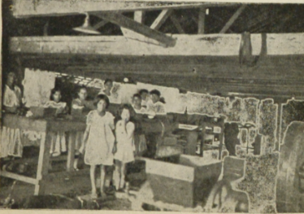
Propietarios Navia y compañía, situada en Pradera valle. Situada en la hacienda La Floresta, produce cigarros de las siguientes clases: corrientes y finos, la selección de los materiales con las que están fabricados los han impuesto en el mercado como articulo especial para los buenos fumadores, son fabricados con mezcla de tabaco cubano.
El "Almanaque de los hechos colombianos" de 1929 proporciona un panorama detallado del desarrollo económico, social y cultural de Colombia en esa época, con un enfoque destacado en el Valle del Cauca como una región clave del país. Este territorio sobresalía por su economía agrícola diversificada, en la que predominaban cultivos como la caña de azúcar, el café y el cacao, complementados por actividades ganaderas que experimentaron modernización y mejoramiento en las prácticas productivas. Las haciendas de la región, como San Juanito, La María y El Recreo, entre otras, ejemplifican esta transformación, integrando innovaciones tecnológicas en la agricultura y la ganadería que no solo aumentaron la productividad, sino que también contribuyeron a la autosuficiencia y la mejora genética de los hatos. Paralelamente, la urbanización y modernización de ciudades como Cali reflejaban un dinamismo económico basado en la interacción entre las actividades rurales y los centros urbanos
En contraste, ya al iniciar el capítulo 2 sobre las condiciones económicas de las haciendas en el periodo que estudiamos, podemos apreciar avances notables en infraestructura, diversificación de cultivos, adopción de tecnología agrícola y conexiones con mercados tanto nacionales como internacionales. Sin embargo, por otro lado, siguen existiendo estructuras sociales profundamente desiguales, relaciones laborales inestables y una concentración de la tierra que ha limitado las oportunidades para una transformación agraria realmente equitativa. Entonces la historiografía que había referenciado las haciendas tiene razón sobre estas relaciones, pero le podemos aportar, una visión más amplia del proceso de cambio económico y tecnológico que estaban agenciando los hacendados en pro de ingresar sus productos a los mercados.
Además, este capítulo ha permitido identificar que el crecimiento económico del departamento se ven reflejados en el aumento de producción agrícola, la expansión de actividades económicas y la mejora progresiva de la calidad de vida regional tuvo que ver con la reconfiguración interna que estaban teniendo las haciendas para ese entonces. El punto de partida es demostrar que las haciendas del Valle del Cauca no solo fueron escenarios de conflicto, sino que también fueron actores claves para el proceso de modernización de la economía del departamento entre los años 1910 y 1930.
Continuando con el capítulo dos podemos realizar un análisis de los libros comerciales contemporáneos entre 1910 y 1930, que nos enseñan un panorama de las condiciones económicas de las haciendas del Valle del Cauca. Lo que evidencia estas fuentes es la existencia de haciendas más amplias, las cuales por su tamaño considerable que les permitió no solo cultivar una variedad de productos, (caña de azúcar, cacao, café y plátano), sino también mantener más de 1500 cabezas. Estas haciendas no solo eran terrenos agrícolas, sino que varias de ellas contaban con casas principales construidas en estilos modernos, bodegas instalaciones para almacenamiento y sistemas de riego, lo cual indica que había una clara inversión en infraestructura. Además, este proceso estuvo acompañado por un grupo de hacendados con una mentalidad progresista. Los propietarios no eran simples herederos de tierras sino actores que se vinculaban a la gestión de sus propiedades con una visión empresarial.
En el caso de las haciendas ganaderas, por ejemplo, se observa una importante concentración en zonas como Jamundí, Guacarí, Buga y Palmira, con una aptitud comercial evidente: vendían carne, leche, y animales en pie a otras provincias y ciudades, y muchas de ellas ya contaban con pastos artificiales, instalaciones adecuadas y maquinaria especializada. Todo esto indicó que la modernización no fue un discurso lejano, sino una realidad palpable dentro de las haciendas, liderada por una élite agraria que apostó por la eficiencia, la innovación y la articulación con el mercado.
Para finalizar, el análisis de los libros comerciales entre 1910 y 1930 demuestra que en el Valle del Cauca se configuró una economía agrícola dinámica, interconectada y en desarrollo, impulsada en gran medida por las haciendas y las casas comerciales. Esta economía involucró a varios actores como hacendados, comerciantes, transportistas, técnicos agrícolas y exportadores. Estas casas no solo cumplían una función intermediaria en la venta de los productos como café, caña o ganado, sino que además otorgaban créditos, adelantaban pagos y proporcionaban financiamiento a los hacendados, lo que les permitía mantener la producción activa incluso en momentos de crisis de precios o cosechas adversas.
CAPÍTULO 3. LA MODERNIZACIÓN DE LAS HACIENDAS DEL VALLE DEL CAUCA VISTA DESDE LOS LIBROS COMERCIALES.
Este capítulo tiene como objetivo identificar y analizar los factores claves que impulsaron el proceso de modernización económica en las haciendas del Valle del Cauca durante el período 1910-1930, examinando específicamente el papel de la publicidad, la infraestructura, la tecnología agrícola y otros elementos fundamentales que transformaron el panorama económico regional.
Desde nuestra perspectiva, la modernización económica de las haciendas vallecaucanas representó un punto de inflexión en la historia económica regional, marcando la transición desde métodos tradicionales de producción hacia sistemas más tecnificados y eficientes. En el Valle del Cauca, la caficultura ha experimentado un proceso significativo de tecnificación y modernización, impulsado tanto por políticas estatales como por iniciativas privadas. Según Santos Delgado y Sánchez Mejía, “la inversión estatal en infraestructura y la creación de instituciones de apoyo agrícola fueron fundamentales para la transformación del paisaje rural de la región, permitiendo la implementación de innovaciones tecnológicas en las unidades productivas, lo que facilitó el paso de sistemas tradicionales a modelos más eficientes y tecnificados” Este proceso no fue simplemente una actualización tecnológica, sino una transformación integral que abarcó múltiples dimensiones: desde la adopción de nuevas técnicas agrícolas y la implementación de sistemas modernos de administración, hasta la revolucionaria manera de comercializar y publicitar los productos.
A lo largo de este capítulo, se desarrollará un análisis detallado de cinco aspectos fundamentales: primero, se establece el marco conceptual y el contexto histórico que permitió esta transformación; segundo, se examina el papel crucial de la publicidad como herramienta de modernización comercial; tercero, se analiza la evolución y alcance de las estrategias publicitarias implementadas; cuarto, se estudia el desarrollo de la infraestructura de transporte como elemento catalizador del cambio; y finalmente, se evalúa el impacto de la innovación tecnológica en la transformación productiva de las haciendas.
Para determinar estas transformaciones, nuestro análisis se fundamenta en el estudio de libros comerciales contemporáneos tal como lo hemos realizado en capítulos anteriores, junto a fotos impresas en dichas publicaciones, permitiendo una comprensión profunda de cómo estos diferentes factores se entrelazaron para crear un proceso de modernización integral. Nuestra investigación revela cómo las haciendas vallecaucanas no solo adaptaron nuevas tecnologías y prácticas comerciales, sino que también respondieron a las crecientes demandas de mercados tanto locales como internacionales, estableciendo nuevos estándares de producción y comercialización.
Finalmente se pretende reflexionar en cómo la modernización de las haciendas no solo trasformó la producción y comercialización, sino que, a su vez, tuvo repercusiones en las relaciones laborales, la estructura social, los medios de trasporte de la época y la configuración del territorio Vallecaucano. Con ello, se busca comprender de manera integral el proceso de modernización económica implementado en el Valle del Cauca entre 1910 y 1930. Sería necesario anotar que las haciendas modernizadas fueron de todos los tipos, desde las cafeteras, ganaderas, mixtas y azucareras según lo que se aprecia al revisar las fuentes primarias del campo para el periodo.
3.1. MODELO DE MODERNIZACIÓN DEL CAMPO MEXICANO Y CONTEXTO HISTÓRICO DEL PROCESO EN EL VALLE DEL CAUCA
La modernización económica en el contexto vallecaucano debe entenderse como un proceso multifacético que abarcó tanto aspectos técnicos como sociales. En materia de haciendas siguiendo el análisis de Alejandro Tortolero Villaseñor, “las innovaciones tecnológicas en el campo representaron mucho más que la simple adopción de nueva maquinaria; constituyeron un cambio fundamental en la concepción misma de la producción agrícola y su relación con el mercado”. Tener en cuenta varios factores, le permitió a Tortolero ver que este proceso se manifestó a través de la implementación de nuevos métodos de cultivo, la reorganización del trabajo, y la adopción de sistemas modernos de administración y comercialización desde las haciendas de la región de Chalco (zona aledaña a la Ciudad de México) entre el periodo de los años 1890 a 1925.
La modernización de la caficultura en el Valle del Cauca no solo implicó avances tecnológicos y mejoras en la infraestructura, sino también transformaciones en la organización social y territorial de la región. Óscar Almario García “destaca que la consolidación de una economía cafetera moderna estuvo acompañada por procesos de reconfiguración del espacio y del poder local, donde las nuevas dinámicas productivas alteraron las relaciones tradicionales de poblamiento y autoridad”
En su apreciación Tortolero nos muestra un manejo hábil del agua para irrigación “El acceso del agua entonces, estaba claramente reglamentado y sin embargo genera conflictos entre los mismos hacendados y con los pueblos vecinos. Los más frecuentes ocurren con los dueños de molinos, que podían aprovechar las aguas lo mismo como fuerza motriz que para limpiar sus trigos y luego con los pueblos”. Manifiesta que a pesar de que había un aprovechamiento, también la problemática era el poderío por el control del agua, sin embargo, esa no era la única problemática ya que existían otras como también los sistemas de desecación y control de inundaciones, sistemas de fertilización, ferrocarriles, industrias y conexiones con los mercados locales, interno y externo.
Tomando como ejemplo lo que nos muestra Alejandro Tortolero, para el caso de la modernización en el campo para Colombia, hubo una transformación integral que incluyó la racionalización de los procesos productivos, la incorporación de avances científicos en la agricultura, y la adaptación a nuevas dinámicas comerciales tanto nacionales como internacionales. Como señala P. Bell, “este período marcó el inicio de una nueva era en la agricultura colombiana, caracterizada por la búsqueda de eficiencia y productividad a través de la implementación de métodos modernos de cultivo y administración”.
Y muy estrechamente relacionado al proceso colombiano, las haciendas del Valle del Cauca se convirtieron en espacios de experimentación y adopción de estas nuevas tecnologías y prácticas. Según el Libro Azul de Colombia, “La región experimentó una notable transformación en sus sistemas productivos, evidenciada en la incorporación de maquinaria moderna, la expansión de las redes de transporte, y la diversificación de los cultivos”. Este proceso de modernización no fue uniforme ni libre de contradicciones, pero sentó las bases para el desarrollo agroindustrial que caracterizaría a la región en las décadas posteriores.
3.2 EL PAPEL DE LA PUBLICIDAD EN LA MODERNIZACIÓN ECONÓMICA
La publicidad jugó un papel fundamental en el proceso de modernización de las haciendas vallecaucanas durante las primeras décadas del siglo XX. Como señala Bell, “la transformación de las estrategias comerciales y promocionales reflejó una nueva mentalidad empresarial que buscaba expandir mercados y consolidar la imagen de una agricultura moderna y eficiente”. Los hacendados comprendieron la necesidad de adoptar técnicas publicitarias más sofisticadas para promover sus productos tanto en mercados nacionales como internacionales
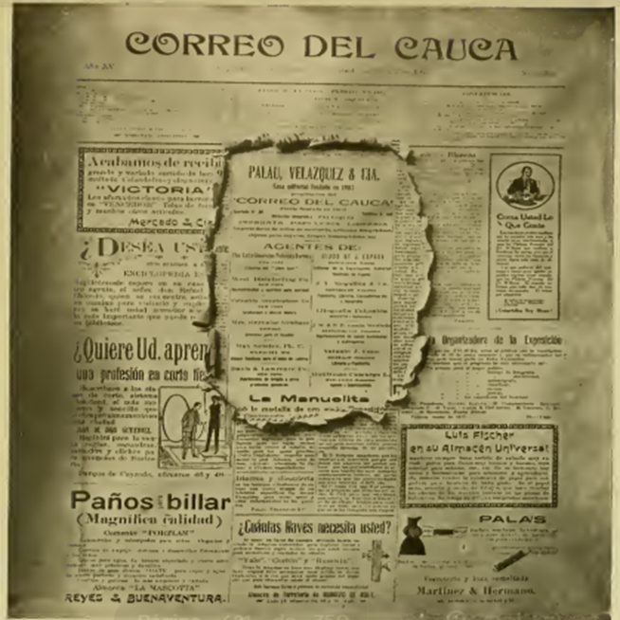
IMAGEN 56. VISTA PUBLICITARIA DEL “CORREO DEL CAUCA”

Su diseño refleja el estilo de la prensa de la época, con una distribución densa de anuncios comerciales y avisos publicitarios sobre diversos productos y servicios, como educación, comercio, transporte y vestimenta, entre los nombres destacados se encuentra "Palau, Velázquez & Cía.", lo que sugiere la presencia de importantes agentes comerciales. Esta portada representa un testimonio visual del papel fundamental de la prensa en la difusión de información y publicidad en la sociedad de aquella época.
Los medios de comunicación impresos, particularmente los periódicos regionales y las revistas comerciales, se convirtieron en los principales vehículos para la difusión publicitaria. Según documenta Posada, los anuncios de las haciendas vallecaucanas comenzaron a aparecer con regularidad en publicaciones como el Libro Azul de Colombia, destacando no solo la calidad de sus productos, sino también la implementación de tecnologías modernas en sus procesos productivos. Estos anuncios frecuentemente enfatizaban la adopción de maquinaria moderna, sistemas de riego eficientes y métodos científicos de cultivo.

IMAGEN 57. VISTA PUBLICIARIA DE ALMACEN COMERCIAL
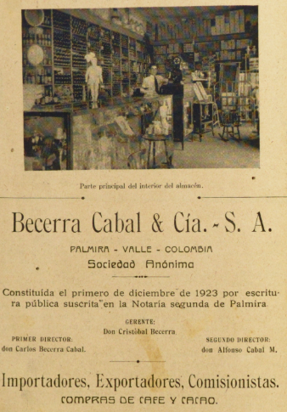
La publicidad destaca que la compañía se dedicaba a la importación, exportación y comercio de café y cacao, productos clave en la economía de la región durante el siglo XX. En la parte superior del anuncio, se incluye una fotografía del interior del almacén, donde se pueden observar estanterías repletas de mercancías y un ambiente típico de los comercios de la época, con empleados atendiendo a los clientes.
La evolución de las estrategias publicitarias durante este período refleja la transición hacia un modelo de producción más orientado al mercado. Monsalve, destaca que, “Los hacendados vallecaucanos comenzaron a utilizar un lenguaje más técnico y profesional en sus anuncios, incorporando términos relacionados con la eficiencia productiva, la calidad estandarizada y las ventajas competitivas de sus productos”. Esta transformación en el discurso publicitario evidencia la creciente comprensión de la importancia del marketing en el proceso de modernización económica.
Las exposiciones agrícolas y ferias comerciales se convirtieron en espacios privilegiados para la promoción de los productos vallecaucanos. López señala que, “estas exhibiciones no solo servían como plataformas de venta directa, sino que también funcionaban como escenarios para demostrar el progreso técnico y la modernización de las haciendas”. Los hacendados invertían considerables recursos en la presentación de sus productos, utilizando material promocional impreso y demostraciones prácticas de sus métodos de producción.
La adopción de marcas comerciales y el desarrollo de identidades visuales distintivas marcaron otro hito importante en la modernización publicitaria. Bell, documenta cómo “las haciendas más progresistas comenzaron a diseñar logotipos, empaques estandarizados y etiquetas que facilitaban el reconocimiento de sus productos en el mercado. Esta profesionalización de la imagen comercial reflejaba una comprensión más sofisticada de las dinámicas del mercado moderno y la importancia de la diferenciación de producto”.
El impacto de estas estrategias publicitarias se extendió más allá del ámbito comercial inmediato. Como señala Posada, “la modernización de las prácticas publicitarias contribuyó a transformar la percepción pública de la agricultura vallecaucana, presentándola como una actividad moderna, científica y empresarial”. Este cambio de imagen fue crucial para atraer inversiones, establecer nuevas relaciones comerciales y posicionar al Valle del Cauca como una región agrícola de progreso muy aparejado al proceso que se estaba viendo en el departamento para inicios del siglo XX. Por lo cual, Hugues Sánchez Mejía y Adriana Santos Delgado resaltan, “En el siglo XIX, en el contexto latinoamericano, Colombia fue un país que se vinculó de manera tardía y de forma irregular a las demandas de los mercados mundiales; proceso que en otras regiones del continente permitió la acumulación de capital y la modernización capitalista” Esta cita resalta cómo la inserción tardía de Colombia en los mercados internacionales influyó en su proceso de modernización económica.
3.2.1 EVOLUCIÓN Y ALCANCE DE LAS ESTRATEGIAS PUBLICITARIAS
La sofisticación de las estrategias publicitarias en las haciendas vallecaucanas durante el período 1910-1930 representó uno de los indicadores más claros del proceso de modernización económica. Como documenta Bell, “las haciendas más progresistas del Valle del Cauca desarrollaron un enfoque multifacético hacia la promoción comercial, que abarcaba desde la producción de materiales impresos hasta la participación en eventos comerciales internacionales”. Esta evolución en las prácticas publicitarias refleja una comprensión cada vez más profunda de la importancia del marketing en el contexto de una economía agrícola modernizada.
La creación de catálogos y materiales promocionales específicos marcó un hito significativo en este proceso. Las haciendas comenzaron a producir folletos detallados que no solo describían sus productos, sino que también destacaban sus instalaciones modernas y métodos de producción innovadores. Según Posada, “estos materiales promocionales, frecuentemente impresos en papel de alta calidad e ilustrados con fotografías profesionales, cumplían una doble función: por un lado, servían como herramientas de venta directa, y por otro, proyectaban una imagen de sofisticación y progreso técnico que distinguía a las haciendas vallecaucanas en el mercado nacional e internacional”. Esos materiales promocionales se veían en varios libros comerciales de la época los cuales hemos utilizado como fuentes primarias en nuestra investigación.
IMAGEN 58. VISTA PUBLICITARIA DE UNA COMPAÑÍA DEDICADA A LA EXPORTACIÓN DE CAFÉ
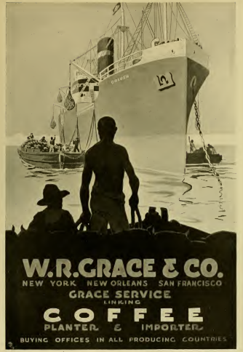
La imagen anterior corresponde a una publicidad de W.R. Grace & Co., una compañía dedicada a la exportación e importación de café. En el anuncio, se observa un gran barco en un puerto con la palabra "GRACE" en su casco, lo que simboliza la importancia del transporte marítimo en el comercio internacional del café. En primer plano, se destacan las siluetas de dos trabajadores con sacos de café, resaltando el papel de los productores en la cadena comercial.
La participación en exposiciones y ferias comerciales se convirtió en otro pilar fundamental de las estrategias publicitarias. Monsalve destaca: “Como estos eventos proporcionaban una plataforma invaluable para que los hacendados vallecaucanos establecieran contactos comerciales y demostraran la calidad de sus productos”. Las exposiciones agrícolas, tanto nacionales como internacionales, no solo servían como espacios de promoción comercial, sino que también facilitaban el intercambio de conocimientos técnicos y la difusión de prácticas modernas de producción. La participación regular en estos eventos evidenciaba el compromiso de las haciendas con la innovación y la excelencia productiva.
Un aspecto particularmente innovador fue la adopción de marcas comerciales y elementos de identidad visual corporativa. Las haciendas comenzaron a desarrollar logotipos distintivos, empaques estandarizados y etiquetas profesionalmente diseñadas para sus productos. Esta evolución en la presentación comercial, como señala López, “reflejaba una comprensión más sofisticada del papel de la imagen corporativa en el éxito comercial. La estandarización de la identidad visual no solo facilitaba el reconocimiento de los productos en el mercado, sino que también comunicaba un mensaje de consistencia y calidad a los consumidores”.
IMAGEN 59. VISTA PUBLICITARIA DE FERRETERÍA ALEMANA
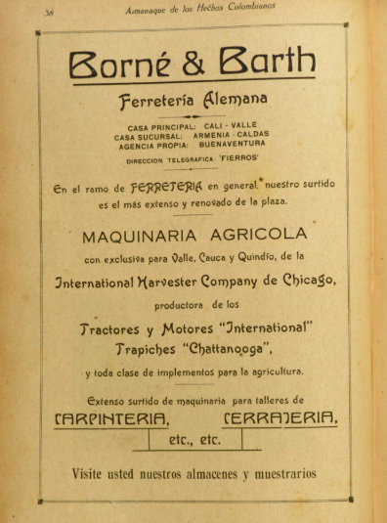
La imagen anterior muestra un anuncio publicitario de Borne & Barth, una ferretería alemana con presencia en las ciudades de Cali, Armenia y Buenaventura, especializada en maquinaria agrícola, herramientas y equipos para carpintería y cerrajería. La publicidad destaca su asociación con la International Harvester Company of Chicago, fabricante de tractores, motores y trapiches, lo que refuerza su conexión con la modernización del sector agrícola en el Valle del Cauca y otras regiones.
La modernización publicitaria también se manifestó en la adopción de nuevos medios de comunicación. Los hacendados vallecaucanos comenzaron a utilizar de manera estratégica la prensa, tanto en periódicos regionales como en revistas especializadas del sector agrícola. Bell, documenta “cómo los anuncios evolucionaron desde simples avisos informativos hasta sofisticadas campañas que incorporaban elementos visuales y mensajes persuasivos, reflejando una comprensión más profunda de las técnicas modernas de marketing”.
Este desarrollo de las estrategias publicitarias tuvo un impacto significativo en la transformación de las relaciones comerciales de las haciendas. La profesionalización de la publicidad no solo contribuyó a la expansión de los mercados, sino que también funcionó como un catalizador para la adopción de prácticas empresariales más modernas en otros aspectos de la operación hacendaria. Como resultado, las haciendas vallecaucanas no solo modernizaron sus métodos de producción, sino que también desarrollaron capacidades sofisticadas en áreas como el marketing y las relaciones públicas, elementos esenciales para competir en una economía cada vez más globalizada.
3.3 INFRAESTRUCTURA DE TRANSPORTE Y MODERNIZACIÓN
La transformación de los sistemas de transporte en las haciendas del Valle del Cauca durante el período 1910-1930 constituyó uno de los pilares fundamentales del proceso de modernización económica. Este desarrollo infraestructural no solo facilitó la movilización de productos y recursos, sino que también redefinió las dinámicas comerciales y productivas de la región. Como argumenta Bell, “La evolución de los medios de transporte representó un cambio paradigmático en la concepción misma de la producción agrícola y su relación con los mercados”. La evolución de los medios de transporte transformó profundamente la forma en que se concebía la producción agrícola, al permitir que los productos dejaran de estar destinados únicamente al consumo local y pudieran llegar a mercados lejanos, incluso internacionales. Este cambio implicó una transición de la agricultura de subsistencia a una agricultura comercial, orientada al mercado, lo cual incentivó la producción a gran escala, la especialización regional y la competencia entre productores.
IMAGEN 60. VISTA DEL MEDIO DE TRANSPORTE UTILIZADO EN LA HACIENDA “LA PALMA”, BUGA
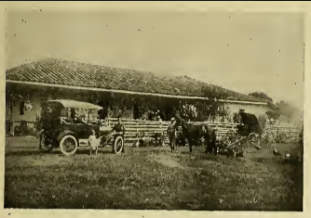

La imagen refleja la idea de una modernidad conservadora, en la que los avances tecnológicos comienzan a integrarse en la vida cotidiana sin romper del todo con las tradiciones del campo. Esta dualidad se evidencia en el paisaje rural de la Hacienda La Palma de Buga, donde se destaca una gran casa de arquitectura tradicional, con techo de tejas y un amplio corredor adornado con vegetación. En el primer plano, la presencia de un automóvil antiguo junto a un grupo de personas contrasta con la imagen de caballos y carretas, mostrando así la convivencia entre los medios de transporte tradicionales y los nuevos elementos de la modernidad. La escena ilustra cómo las costumbres rurales y las innovaciones de la época coexisten, marcando una transición pausada entre lo antiguo y lo nuevo.
La introducción de vehículos motorizados marcó otro punto significativo en este proceso de modernización. López señala que, “La adopción de automóviles y camiones por parte de las haciendas más progresistas revolucionó el transporte de corta y media distancia. Estos vehículos no solo ofrecían mayor flexibilidad en las rutas y horarios, sino que también permitían un manejo más eficiente de los productos perecederos, contribuyendo así a la diversificación de la producción agrícola”.

IMAGEN 61. VISTA DE PROYECTO DE INFRAESTRUCTURA, CALI – VIJES
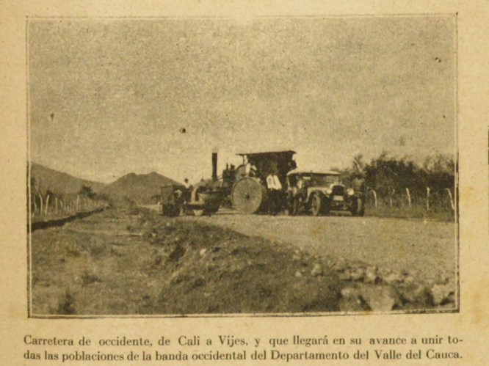
La imagen muestra un proyecto de infraestructura vial en construcción, específicamente la carretera que conecta Cali con Vijes en el Valle del Cauca. En primer plano, se observa una máquina a vapor para compactación de suelo, que era utilizada en la época para nivelar y fortalecer el terreno antes de pavimentarlo. A su lado, hay un automóvil antiguo, lo que resalta el avance tecnológico en el transporte y la construcción de vías, proyectos que estaban la Carretera Central del Valle en tanto Occidental como Oriental.
El impacto de estas transformaciones en la infraestructura de transporte se extendió más allá de los aspectos puramente logísticos. Como lo explica el autor Jorge Galindo “El avance significativo que dio a la red de caminos la apertura de una vía continua por la banda oriental del río y el apoyo que ésta ofrecía a la economía de explotación primaria que se daba en la región, tuvo, dentro del marco del transporte y las comunicaciones, unos efectos particulares sobre Cartago y Cali”. La modernización del transporte catalizó cambios significativos en la organización espacial de las haciendas, en las prácticas laborales y en las estrategias comerciales. La mayor conectividad y eficiencia en el transporte permitió a las haciendas vallecaucanas expandir sus mercados, diversificar su producción y adoptar prácticas más modernas de gestión y comercialización.
El sistema de navegación fluvial, particularmente a través del río Cauca, experimentó también una significativa modernización. Bell, “Evidencia cómo la implementación de vapores y barcazas modernas mejoró sustancialmente la capacidad de transporte fluvial. Esta modernización del transporte acuático no solo facilitó el movimiento de cargas pesadas, sino que también contribuyó a la reducción de costos logísticos, especialmente en el transporte de maquinaria y equipos agrícolas de gran tamaño”.

IMAGEN 62. VISTA DE UNA COMPAÑÍA DE NAVEGACIÓN DEL RIO CAUCA
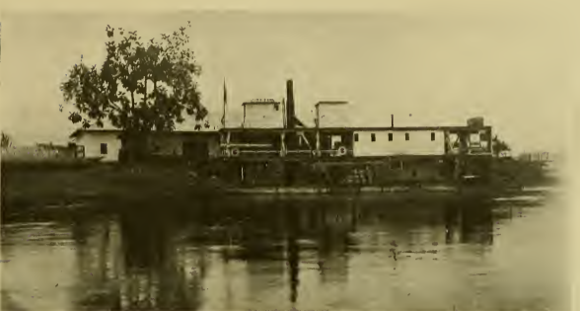
La imagen anterior resalta un importante avance en el transporte fluvial del Valle del Cauca, representado por la navegación a vapor en el río Cauca. Este sistema de transporte permitió mejorar la movilidad de mercancías y pasajeros, conectando las regiones productoras con los mercados y centros urbanos. La presencia de una infraestructura portuaria en la orilla refuerza la importancia estratégica de la navegación para el desarrollo económico de la zona.
Pero también el puerto de Buenaventura y un tramo de la línea férrea del Pacífico fueron parte de estas innovaciones, lo que evidencia el impacto de la modernización del transporte en la región. La fotografía siguiente, refleja cómo el desarrollo del ferrocarril transformó el paisaje urbano y económico del suroccidente colombiano, al conectar el interior del Valle del Cauca con el litoral Pacífico y facilitar el acceso al comercio internacional. Las vías férreas que llegan directamente al puerto, junto con la infraestructura portuaria y la presencia de embarcaciones, muestran cómo esta conexión impulsó la expansión comercial, reorganizó el espacio regional.

IMAGEN 63. VISTA DE LÍNEA FÉRREA JUNTO AL PUERTO DE BUENAVENTURA
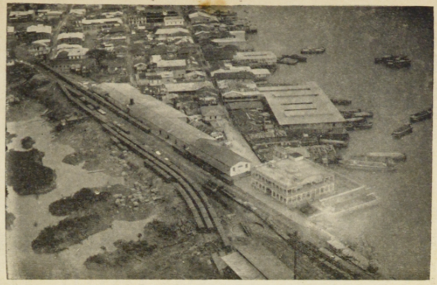
3.4 INNOVACIÓN TECNOLÓGICA Y TRANSFORMACIÓN PRODUCTIVA
La implementación de avances tecnológicos en las haciendas vallecaucanas durante el período 1910-1930 representó un punto de inflexión fundamental en el proceso de modernización agrícola. Como explica Alejandro Tortolero, “La hacienda si era un negocio y esto lo observamos en varios indicadores: los cambios en los sistemas de cultivo y sistemas de propiedad, la búsqueda del beneficio, economías de escala y acceso de mercados de crédito”. La introducción de maquinaria moderna y técnicas agrícolas avanzadas transformó radicalmente los métodos de producción tradicionales, marcando el inicio de una nueva era en la agricultura regional.
La mecanización agrícola se manifestó principalmente a través de la adopción de tractores y equipos de labranza modernos. Posada, “establece cómo las haciendas más progresistas comenzaron a importar maquinaria estadounidense y europea, incluyendo arados mecánicos, sembradoras automáticas y cosechadoras”. Esta modernización del equipamiento no solo aumentó la eficiencia productiva, sino que también modificó significativamente la organización del trabajo agrícola y las relaciones laborales en las haciendas.

IMAGEN 64. VISTA DE TRANSPORTE EN LA HACIENDA “LA MAURITANIA”
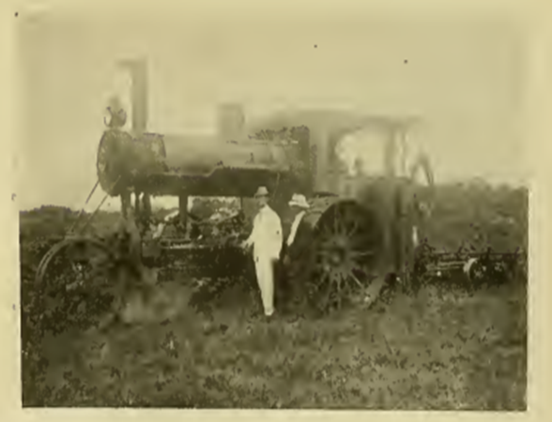

La imagen evidencia una escena rural en la que se observa una máquina agrícola de gran tamaño, un tractor a vapor, característico del siglo XIX y principios del XX. Frente a la máquina, se observan dos hombres vestidos con ropa clara y sombrero que posan, lo que indica su posible papel como operadores o propietarios del equipo. El fondo sugiere un paisaje abierto, de la hacienda “Mauritania”, en proceso de modernización. La presencia de adelantos tecnológicos como el tractor a vapor marcó una diferencia crucial en el proceso de modernización del campo, ya que permitió una transformación significativa en las formas de producción agrícola. Estos equipos incrementaron la eficiencia del trabajo, redujeron la dependencia de la mano de obra tradicional y aceleraron procesos como la preparación de la tierra, el cultivo y la recolección.
El ferrocarril emergió como el símbolo más emblemático de esta modernización. Según fundamenta Posada, “La expansión de la red ferroviaria en el Valle del Cauca no solo redujo significativamente los tiempos de transporte, sino que también permitió la conexión de las haciendas con los principales centros de comercio y puertos marítimos”. La llegada del ferrocarril transformó radicalmente la logística de las haciendas, permitiendo el movimiento de mayores volúmenes de carga y facilitando la exportación de productos agrícolas.
Antes del auge de la infraestructura moderna, el transporte en el Valle del Cauca estaba profundamente vinculado a la práctica arriera, una actividad tradicional que consistía en el traslado de productos agrícolas mediante recuas de mulas o caballos. Esta práctica, extendida durante el siglo XIX y principios del XX, era esencial para conectar las haciendas con los mercados locales y regionales. Sin embargo, enfrentaba importantes limitaciones debido a las condiciones espaciales del territorio: terrenos montañosos, caminos de herradura mal trazados, zonas fangosas durante el invierno y pasos difíciles que hacían que el transporte fuera lento, costoso y riesgoso, especialmente para productos perecederos o voluminosos como el café o la caña de azúcar. Monsalve describe, “Como los antiguos sistemas de transporte a lomo de mula, lejos de desaparecer, se adaptaron para complementar las nuevas redes de transporte moderno. Los arrieros modernizaron sus prácticas, estableciendo rutas alimentadoras que conectaban las zonas más remotas de las haciendas con las estaciones ferroviarias, creando así un sistema de transporte integrado y eficiente”.
IMAGEN 65. VISTA DE MAQUINARIA DE LA HACIENDA “LA BRISA”
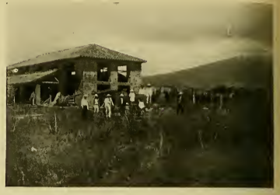
La imagen muestra la Hacienda La Brisa, un espacio rural en el que se observa una gran construcción de piedra con techo de tejas, rodeada de trabajadores y maquinaria agrícola. Esta hacienda, equipada con trilladoras y otros dispositivos mecánicos, representa un avance significativo en la modernización de la agricultura en el Valle del Cauca, al incorporar tecnologías que transformaron radicalmente la forma en que se procesaban los productos agrícolas. Las trilladoras, en particular, desempeñaron un papel crucial en la eficiencia del trabajo rural. Su función consistía en separar el grano de la paja en cultivos como el café, el arroz o el trigo, una tarea que antes se realizaba de forma manual y que requería un alto número de jornaleros, además de tiempo y esfuerzo físico. La presencia de un grupo numeroso de personas indica la importancia del trabajo colectivo en las labores del campo, mientras que el uso de maquinaria refleja la transición hacia métodos de producción más eficientes.
Los sistemas de riego experimentaron una notable evolución durante este período. Monsalve menciona que “la implementación de sistemas de irrigación tecnificados donde permitían un control más preciso del agua y una distribución más eficiente de los recursos hídricos”. Además, la introducción de bombas mecánicas, canales revestidos y sistemas de aspersión modernos posibilitó la expansión de áreas cultivables y la diversificación de la producción agrícola. Generaron transformaciones económicas significativas. Al disponer de más tierras para cultivar y al incorporar una mayor variedad de productos, como caña de azúcar, café, cacao, tabaco y maíz, las haciendas aumentaron considerablemente sus volúmenes de producción. Esto fortaleció su capacidad de abastecer tanto los mercados internos como los externos, consolidando su papel dentro del sistema agroexportador.
Por su parte, las innovaciones en el campo de la agronomía también jugaron un papel crucial, en donde las haciendas vallecaucanas comenzaron a experimentar con nuevas variedades de cultivos y técnicas de mejoramiento genético como lo explica Adriana Santos y Hugues Sanchez “Con la fumigación tenemos un caso particular entre toda esta onda modernista y es que la mayoría de las hectáreas de tierra no usaban los procedimientos de fumigación mecánica, sino que utilizaban otros que no afectaban tanto los cultivos y la salud de los trabajadores”. Para el caso del Valle del Cauca tenemos ejemplos en la visión de la granja experimental de Palmira, los proyectos de mejora de pastos y cultivos adelantados desde la Gobernación del Departamento. Como lo explica Alejandro Tortolero en su texto, “El abono, entonces, no era una obsesión de los años cincuenta, sino una práctica antigua que utilizaba en tierras de Chalco, mientras que, en la vecina región de Morelos, donde se practicaba una de las agriculturas más productivas del país, los administradores mencionan que a finales del siglo XIX los campos Morelos no se abonan”. Esto sugiere que, aunque el abono podía mejorar la productividad agrícola, en Morelos lograban buenos resultados sin necesidad de usarlo.
La selección de semillas, combinada con la aplicación de métodos modernos de fertilización y control de plagas, resultó en aumentos significativos en los rendimientos por hectárea y favorecieron la producción de la región. Los productos agrícolas que más áreas de cultivo poseían eran la caña de azúcar y el cacao. Como lo plantea la autora Julieth Batero en su tesis “Los productos más relevantes, en el que se incluía su crecimiento y las expectativas que se tenían a nivel regional. De esta manera, se buscaba motivar a los cultivadores y empresarios a invertir en su siembra y producción”. Esta afirmación sugiere que se promovía activamente la siembra y producción de ciertos productos agrícolas considerados estratégicos para el desarrollo económico regional. Al resaltar su crecimiento y potencia, es decir, su capacidad de generar ganancias y dinamizar la economía local, se construía una estrategia optimista que buscaba atraer la atención y el interés tanto de cultivadores como de empresarios
Asimismo, con la llegada de la modernización tecnológica que se extendió también a los procesos de postcosecha y almacenamiento. Bell, “relata que la construcción de silos modernos, bodegas ventiladas y sistemas de procesamiento mecanizado permitían un mejor manejo y conservación de los productos agrícolas.”. Estas mejoras en la infraestructura de almacenamiento fueron fundamentales para reducir las pérdidas postcosecha y mantener la calidad de los productos destinados a mercados más distantes.
Sin duda alguna, el impacto de estos avances tecnológicos en la productividad fue notable. Según Posada, “las haciendas que adoptaron tecnologías modernas experimentaron aumentos en la producción que oscilaban entre el 30% y el 50%. Sin embargo, es importante señalar que la adopción de estas innovaciones no fue uniforme en toda la región, creando diferencias significativas entre las haciendas más modernizadas y aquellas que mantuvieron métodos más tradicionales”. La diferencia entre la adopción de la tecnología estaba determinada por varios aspectos, entre ellos el acceso al capital de las casas comerciales en forma de préstamos para mejoras; el volumen de compra de los bienes agropecuarios que lograban vender a estas casas y exportar hacía los mercados internacionales; y se complementa con la capacidad de cada unidad de reinvertir dichas ganancias como lo señalaba Juan Carlos Quejada “La apropiación de terrenos baldíos benefició a los grandes terratenientes y a la agroindustria, y a la adjudicación de terrenos de unidades de propiedad y de producción rurales de pequeñas y medianas dimensiones a particulares en la agricultura, a la minería y para la construcción de obras públicas como el caso del ferrocarril” El autor señala que el proceso de adjudicación de terrenos baldíos en el Valle del Cauca favoreció principalmente a los grandes propietarios y a los sectores agroindustriales, aunque también se entregaron parcelas a pequeños y medianos productores rurales. Además, estos terrenos se destinaron a actividades agrícolas, mineras y a proyectos de infraestructura como el ferrocarril.
3.5 INFRAESTRUCTURA DE SERVICIOS Y MODERNIZACIÓN ADMINISTRATIVA
La modernización de las haciendas vallecaucanas durante el período 1910-1930 no se limitó únicamente a los aspectos productivos y comerciales, o al tema de la maquinaria agrícola, sino que también abarcó una profunda transformación en la infraestructura de servicios. La implementación de servicios modernos representó un cambio paradigmático en la gestión y operación de las haciendas, marcando una transición decisiva hacia modelos empresariales más sofisticados.
La introducción del teléfono constituyó uno de los avances más significativos en las comunicaciones hacendarias. Menciona Posada que, “las haciendas más progresistas comenzaron a instalar líneas telefónicas que conectaban las diferentes áreas de producción con las oficinas administrativas, facilitando una coordinación más eficiente de las actividades diarias”. Esta innovación no solo mejoró la comunicación interna, sino que también permitió una conexión más directa con los mercados y compradores externos.
IMAGEN 66. VISTA DE SERVICIOS DE COMUNICACIÓN - ADMINISTRATIVO
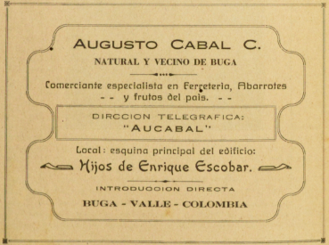
La imagen es un anuncio publicitario antiguo que promocionó el negocio de Augusto Cabal, un comerciante especializado en ferretería, abarrotes y frutos del país en la ciudad de Buga, Valle del Cauca. En la publicidad se resalta la mención de la dirección telegráfica "AUCABAL", un detalle importante en la época, cuando el telégrafo era un medio esencial para la comunicación comercial. Además, se indica que el negocio está ubicado en la esquina principal del edificio "Hijos de Enrique Escobar", lo que sugiere que se trata de un establecimiento reconocido dentro de la ciudad.
Además, los servicios de correo experimentaron una notable modernización durante este período. Monsalve describe “cómo las haciendas establecieron oficinas postales propias y sistemas de mensajería internos que agilizaban la comunicación comercial y administrativa”. La regularización del servicio postal permitió mantener una correspondencia más fluida con proveedores, clientes y entidades financieras, facilitando las transacciones comerciales y la gestión de negocios.
Sumado a esto, la electrificación marcó otro hito fundamental en este proceso de modernización. López señala que, “la instalación de sistemas eléctricos en las haciendas no solo mejoró las condiciones de trabajo y vida, sino que también posibilitó la implementación de maquinaria más moderna y eficiente”. Así, la disponibilidad de energía eléctrica transformó tanto los procesos productivos como las actividades administrativas, permitiendo la extensión de las jornadas laborales y la mecanización de diversas tareas.
IMAGEN 67. VISTA DE TUBERÍA CONDUCTORA DE AGUA
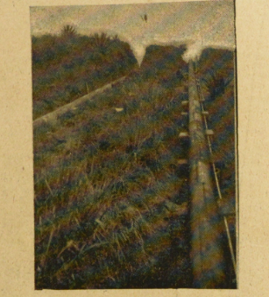
La imagen muestra una tubería conductora de agua que pertenece a la Compañía de Instalaciones Eléctricas de Palmira. La estructura se extiende a lo largo del terreno, en paralelo a una vía o camino, en una zona cubierta de vegetación, este tipo de tuberías eran fundamentales para el abastecimiento de agua en sistemas hidroeléctricos, utilizados para generar energía eléctrica a partir del flujo de agua. La presencia de la compañía generó el desarrollo de infraestructura energética en el Valle del Cauca, lo que permitió la modernización y el crecimiento económico de la región y las haciendas. Como plantea el autor Alejandro Tortolero “El acceso al agua, entonces estaba claramente reglamentado y sin embargo genera conflictos entre los mismos hacendados y con los pueblos vecinos. Los más frecuentes ocurren con los dueños de molinos, que podían aprovechar las aguas lo mismo como fuerza motriz que para limpiar sus trigos y luego con los pueblos”
Por otro lado, los sistemas de acueducto y distribución de agua potable también experimentaron una significativa modernización, las haciendas invirtieron en la construcción de redes de distribución de agua que no solo servían para el consumo humano, sino que también facilitaban las actividades productivas y el mantenimiento de las instalaciones. La mejora en el acceso al agua potable tuvo un impacto positivo en las condiciones sanitarias y la calidad de vida de los trabajadores.
La implementación de sistemas de información y prensa representó otro aspecto crucial de esta modernización. Posada describe que “las haciendas más grandes establecieron boletines informativos internos y sistemas de documentación que facilitaban el seguimiento de las actividades productivas y comerciales”. Estos sistemas de información no solo mejoraron la toma de decisiones administrativas, sino que también contribuyeron a la profesionalización de la gestión hacendaria para un crecimiento regional.
El impacto de estas mejoras en la infraestructura de servicios se reflejó en una transformación significativa de las prácticas administrativas. La disponibilidad de servicios modernos facilitó la adopción de métodos más eficientes de gestión, contabilidad y control de operaciones. Como resultado, las haciendas vallecaucanas no solo modernizaron su infraestructura física, sino que también desarrollaron capacidades administrativas más sofisticadas, fundamentales para su competitividad en una economía cada vez más integrada.

3.6 CONEXIONES COMERCIALES Y REDES DE DISTRIBUCIÓN
Las transformaciones en las conexiones comerciales de las haciendas vallecaucanas durante el período 1910-1930 representaron un aspecto fundamental del proceso de modernización económica. La evolución de las redes comerciales no solo amplió los horizontes de mercado para las haciendas, sino que también catalizó cambios significativos en sus estructuras productivas y organizativas.
Adicionalmente, los mercados locales experimentaron una notable transformación durante este período. Jorge Posada resaltaba que, “estas haciendas desarrollaron vínculos más estrechos con los centros urbanos emergentes del Valle del Cauca, estableciendo redes de distribución que permitían un flujo más eficiente de productos agrícolas hacia los mercados municipales”. Esta intensificación del comercio local no solo diversificó las fuentes de ingreso de las haciendas, sino que también contribuyó al desarrollo de una economía regional más integrada.
Sin duda alguna el interés que se despertó en el sector extranjero por dichos avances y productos facilito establecer redes de conexión como lo fue en México, que lo explica el autor en su texto, “Con estas redes empresariales se inicia un amplio proyecto modernizador que incide sobre la transformación del paisaje ya que incluye la desecación del lago Chalco, la introducción de ferrocarriles, la formación de compañías industriales de nuevo tipo como la papelera San Rafael y así sucesivamente”.
IMAGEN 68. VISTA DE LA CENTRAL AZUCARERA DEL VALLE DEL CAUCA, EL CERRITO VALLE
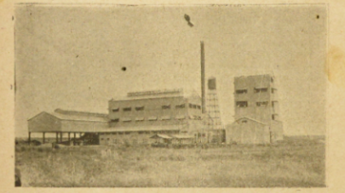
Se muestra la Central Azucarero del Valle "Central Providencia", ubicada en El Cerrito, Valle del Cauca, un ingenio azucarero acompañado de su destilería. Se observa un gran complejo industrial con varias edificaciones, incluyendo una chimenea alta, característica de los procesos de producción de azúcar y alcohol a partir de la caña. El paisaje que rodea el ingenio es mayormente plano y cubierto de vegetación baja, lo que indica su ubicación en una zona agrícola. El desarrollo de conexiones entre municipios con las centrales fue fundamental, permitiendo que la producción pudiera llegar a los mercados nacionales e internacionales.
Otro aspecto por considerar es que el comercio nacional representó otro vector crucial de expansión comercial. En efecto, las haciendas vallecaucanas establecieron conexiones comerciales con otras regiones del país, particularmente con los mercados de Bogotá, Medellín y la costa Caribe. La mejora en los sistemas de transporte, especialmente el ferrocarril, facilitó esta expansión del comercio interregional, permitiendo a las haciendas alcanzar mercados previamente inaccesibles. Las exportaciones emergieron como un componente cada vez más significativo de las actividades comerciales. López explica que “las haciendas más progresistas comenzaron a participar activamente en los mercados internacionales, exportando productos como azúcar, café y cacao”. Esta inserción en el comercio internacional no solo generó nuevas fuentes de ingresos, sino que también impulsó la adopción de estándares más rigurosos de calidad y eficiencia productiva. Como resultado, las redes de distribución experimentaron una notable sofisticación durante este período. Bell documenta que “en las haciendas se desarrollaron sistemas logísticos más complejos, que incluían centros de acopio, bodegas intermedias y acuerdos con transportistas especializados”. De modo que, esta evolución en la infraestructura de distribución permitió un manejo más eficiente de los productos y una mejor respuesta a las demandas del mercado.
IMAGEN 69. VISTA DE ALMACENES PROPIOS EN LAS HACIENDAS
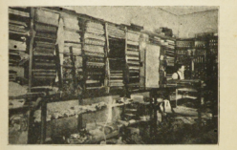
La imagen anterior muestra el interior de un almacén antiguo, con estanterías llenas de mercancía organizada en pilas o cajas. Se observan numerosos productos apilados en repisas y mesas, lo que indica que el negocio ofrecía una variedad de artículos, posiblemente relacionados con el comercio general, la agricultura o la ganadería. Más tarde, el impacto de estas transformaciones comerciales en el desarrollo económico regional fue profundo. Posada replica que “la expansión y diversificación de las conexiones comerciales no solo benefició directamente a las haciendas, sino que también estimuló el desarrollo de actividades económicas complementarias, como el transporte, el almacenamiento y los servicios financieros”. Como resultado, este efecto multiplicador contribuyó significativamente a la modernización económica del Valle del Cauca en su conjunto.

IMAGEN 70. VISTA DE MEDIO DE TRANSPORTE DE ALIMENTOS
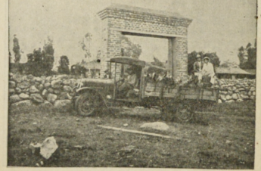
La imagen muestra un camión antiguo de carga estacionado frente a un arco de ladrillo que parece ser la entrada de una hacienda. El camión lleva varias personas en la parte trasera y está cargado con diferentes objetos, posiblemente relacionados con actividades agrícolas o comerciales. Este tipo de camiones era común en haciendas y zonas rurales para el transporte de productos como miel, café o ganado, y su diseño es muy distinto al de los camiones modernos, que tienen cabinas más cerradas, aerodinámicas y con tecnología avanzada con la cual se utilizaba para transportar los alimentos.
3.7 EL PROCESO DE CAPITALISMO AGRARIO
La transformación del modelo económico en las haciendas vallecaucanas durante el período 1910-1930 representó un punto de variación fundamental en la consolidación del capitalismo agrario regional. Este proceso no solo implicó cambios en las estructuras productivas, sino que también redefinió profundamente las relaciones sociales y económicas en el campo.
Los cambios en las relaciones de producción fueron particularmente significativos durante este período. Posada documenta “cómo gradualmente las haciendas transitaron desde sistemas tradicionales de trabajo hacia modelos más formalizados de empleo asalariado”. Esta transformación en las relaciones laborales no solo modificó la organización del trabajo agrícola, sino que también contribuyó a la formación de un proletariado rural más definido.

IMAGEN 71. VISTA DE GRUPO DE TRABAJADORES, HACIENDA “EL LIMONAR”
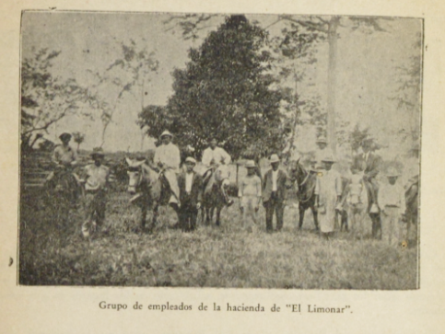
La imagen muestra a un grupo de empleados de la hacienda "El Limonar" en un entorno rural, rodeados de árboles y vegetación. Se pueden ver varias personas, tanto de pie como montadas en burros o mulas, lo que sugiere que el transporte con estos animales era común en la hacienda. Los trabajadores visten ropa típica de la época, con sombreros de ala ancha, camisas de manga larga y pantalones, lo que indica que trabajaban en el campo y necesitaban protección contra el sol. Algunos parecen estar posando con herramientas o implementos agrícolas, mientras que otros simplemente miran hacia el frente. En algunos casos las condiciones eran diferentes como lo fue en México, “En 1879 en el próspero distrito de triguero de Atlixco, vecino de Chalco, un grupo de trabajadores lanzan demanda contra el hacendado, propietario de San Agustín y en rancho de Tesayuca, diciendo que desde el año 1870 y hasta 1878, el hacendado don Rafael Villanes los había hecho trabajar con privaciones, penalidades y en horas extraordinarias, sin haberles liquidado el total de sus salarios”. El hecho de que los trabajadores se organizaran para interponer una demanda sugiere una creciente conciencia de sus derechos y una respuesta frente a los abusos del sistema hacendario, caracterizado por relaciones laborales desiguales y explotación. Esta situación también pone en evidencia las tensiones sociales y económicas que surgían en medio de los procesos de modernización agrícola.
Por otra parte, la adaptación al mercado capitalista se manifestó en múltiples dimensiones. Monsalve describe en su texto que “las haciendas desarrollaron estrategias más sofisticadas de producción y comercialización, orientadas a maximizar la rentabilidad y responder a las demandas del mercado”. La introducción de prácticas contables modernas, la planificación sistemática de la producción y la búsqueda de eficiencia operativa fueron características distintivas de esta adaptación.
La integración de las haciendas vallecaucanas al sistema capitalista también tuvo importantes implicaciones sociales. Bell, describe cómo “la monetización de las relaciones laborales y la formalización de los procesos productivos contribuyeron a la transformación de las estructuras sociales tradicionales”. La emergencia de nuevas categorías sociales y profesionales, junto con la modificación de las jerarquías laborales existentes, reflejó la profundidad de estos cambios.
3.8 TRANSFORMACIÓN Y CONSOLIDACIÓN DEL CAPITALISMO AGRARIO EN EL VALLE DEL CAUCA
El desarrollo del sistema financiero regional jugó un papel catalítico en esta transformación. Bell describe, “la expansión de los servicios bancarios y crediticios facilitó la financiación de las inversiones necesarias para la modernización. Las haciendas comenzaron a utilizar instrumentos financieros más sofisticados, desde créditos comerciales hasta hipotecas agrarias, que les permitieron acceder al capital necesario para su transformación productiva”. Esta evolución financiera fue fundamental para superar las limitaciones tradicionales de financiamiento que habían obstaculizado el desarrollo agrario.
Por otra parte, el autor Alejandro Tortolero expresa que “Para formar sus sociedades e invertir sus capitales se comportan como hombres de negocios, conocedores de la legislación en materia de aguas, de las políticas higienistas, del crecimiento de ciudades, en suma, son empresarios modernos que no solo construyen pozos artesianos, seleccionan semillas, introducen abonos y venden leche”. Al formar sociedades e invertir dinero, los hacendados actúan de manera similar a empresarios modernos. No solo tienen conocimientos sobre las leyes relacionadas con el uso del agua y las políticas de salud pública, sino que también están al tanto de las dinámicas de crecimiento urbano. Además de poseer esta comprensión legal y económica, participan activamente en la producción agrícola y ganadera, también muestra que no solo tienen visión empresarial, sino también un enfoque técnico y estratégico en sus actividades productivas.

IMAGEN 72. VISTA DEL BANCO ALEMAN ANTIOQUEÑO DE LA ÉPOCA, 1923
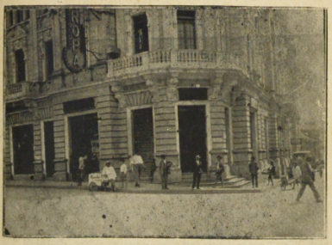
La imagen muestra la fachada de un banco antiguo, ubicado en una esquina de una ciudad, el edificio tiene un diseño arquitectónico elegante y sólido, con columnas decorativas, balcones y molduras detalladas, características de las construcciones bancarias de principios del siglo XX. En la calle se observa un grupo de personas transitando, algunas vestidas con trajes formales, lo que indica que es una zona concurrida y posiblemente un centro financiero o comercial importante de la ciudad, también hay un letrero en la esquina del edificio con la palabra "Europa", lo que sugiere la presencia de un comercio adicional en el lugar. Además, el banco tenía capital y reservas, menciona varias ciudades donde tenía sucursales, incluyendo Armenia, Bucaramanga, Buenaventura, Barranquilla, Bogotá y Girardot. Esto muestra que era una institución financiera con una fuerte presencia en Colombia.
La formación de un mercado de trabajo más dinámico representó otro aspecto crucial del desarrollo capitalista. La monetización de las relaciones laborales y la especialización del trabajo agrícola contribuyeron a la creación de un mercado laboral más flexible y eficiente. Este proceso, aunque no estuvo exento de tensiones sociales, fue fundamental para la consolidación del modelo capitalista en el sector agrario, permitiendo una mayor movilidad laboral y especialización de la fuerza de trabajo.
También, la integración con los mercados internacionales actuó como un potente catalizador de la transformación capitalista. López argumenta que “la exposición a los mercados externos no solo generó nuevas oportunidades comerciales, sino que también impuso estándares más exigentes de eficiencia y calidad”. Esta presión competitiva estimuló la adopción de prácticas empresariales más modernas y una búsqueda constante de mejorar en la productividad, forzando a las haciendas a adaptarse a los estándares internacionales y demandas de la época.
En el caso del Valle del Cauca, al comparar su modelo con el mexicano, se pueden notar similitudes bastante interesantes en los procesos de modernización rural. En ambos contextos, las haciendas comenzaron a integrarse poco a poco en los mercados nacionales e internacionales, adoptando innovaciones tecnológicas, diversificando cultivos y gestionando sus operaciones de manera más empresarial. Tanto en México como en el Valle, los hacendados se dieron cuenta de que ya no era suficiente con mantener la producción tradicional; era crucial conectarse con redes comerciales, financieras y logísticas que garantizaran la estabilidad económica de sus propiedades. Sin embargo, a pesar de que ambos modelos compartieron ese impulso hacia la modernización, mantuvieron estructuras sociales profundamente desiguales, marcadas por la concentración de la tierra y la dependencia de la mano de obra campesina. Esta tensión entre el avance económico y la persistencia de desigualdades fue una de las características más notables del proceso de modernización agraria en América Latina durante las primeras décadas del siglo XX. En este contexto, la publicidad se convirtió en una herramienta fundamental para proyectar la nueva imagen que estaban adoptando las haciendas. Estos espacios entendieron que no solo era suficiente con producir, sino que también era necesario posicionar sus productos en un mercado competitivo.
A través de catálogos, anuncios en prensa, y su participación en ferias y exposiciones agrícolas, comunicaban ideas de calidad, eficiencia y modernidad. Los anuncios publicitarios de esta época reflejan un lenguaje visual y textual que busca resaltar el progreso: mostraban maquinaria importada, sistemas de riego, cosechas abundantes y haciendas bien organizadas, asociando sus productos con la prosperidad regional. Con el tiempo, estos anuncios evolucionaron de simples comunicados informativos a auténticas estrategias de mercadeo que apelaban a la confianza, el prestigio y la innovación. La modernización de las haciendas estuvo acompañada de un importante desarrollo en la infraestructura y el transporte. Se construyeron caminos, carreteras, canales de riego, bodegas, puentes y líneas férreas que conectaban los centros productivos con los puertos fluviales y marítimos, especialmente con Buenaventura. Estas obras facilitaron la movilidad de productos, redujeron los costos de transporte y fortalecieron las redes comerciales del departamento. Los principales impulsores de estas transformaciones fueron los hacendados y las casas comerciales, que importaban bienes, maquinaria agrícola, herramientas y materiales de construcción desde Europa y Estados Unidos. Las casas comerciales no solo vendían insumos o servían de intermediarias, sino que además ofrecían crédito y financiamiento, permitiendo a los propietarios sostener la producción y emprender mejoras en sus tierras. En este sentido, se convirtieron en actores esenciales de la modernización, al integrar al Valle del Cauca a los circuitos económicos nacionales e internacionales.
Sin duda alguna, los efectos de esta modernización fueron claramente benéficos para el departamento. El aumento sostenido en los niveles de producción, la ampliación de la oferta agrícola, la mejora en la conectividad, el impulso a industrias asociadas y el fortalecimiento de los circuitos comerciales internos y externos evidencian que la modernización de las haciendas tuvo un impacto directo en el crecimiento económico del Valle del Cauca durante las primeras décadas del siglo XX. En consecuencia, puede afirmarse que el proceso de modernización agrícola en el Valle no fue solo una transformación interna de las unidades productivas, sino el punto de partida de una nueva etapa económica regional.
CONCLUSIONES

En este trabajo de investigación se analizó cómo, a la luz del proceso de modernización en el Departamento del Valle del Cauca llevado a cabo durante la primera mitad del siglo XX, afectó a ciudades, costumbres, políticas, entre otras esferas, donde para nosotros se hizo visible que dicho proceso actuó también en las haciendas que se extendían por la suela plana del departamento. El objetivo de modernizar las haciendas fue para mejorar la calidad y productividad de dichas unidades, para orientar su producción hacía distintos mercados desde locales hasta internacionales. En ese proceso de modernización, como resultado, fueron haciendas que introdujeron una modalidad mixta entre agricultura (caña de azúcar, café y otros productos) y el manejo de una ganadería con una amplia cría de diferentes especies de manera predominante, mientras otras optaron por especializarse en alguna actividad sea agrícola o pecuaria según lo que vimos reflejado en las fuentes.
En materia metodológica, una de las principales aportaciones del trabajo radica en el uso novedoso de varios libros comerciales de la época como fuentes primarias, entendidos no simplemente como directorios empresariales, sino como registro de datos históricos que permiten observar la estructura, la organización, el lenguaje y las aspiraciones en un periodo. Estas fuentes como el Libro Azul de Colombia (1918), el Manual Comercial e Industrial (1921) o Colombia Cafetera (1927), junto a las fotografías obtenidas desde el Archivo del Patrimonio Fotográfico y Fílmico del Valle del Cauca, visibilizan aspectos fundamentales del desarrollo agrícola que han sido escasamente tratados en la historiografía colombiana: la gestión empresarial del agro, la relación entre propiedad y productividad, y la incorporación de prácticas modernas sin perder del todo el arraigo tradicional.
En el capítulo 1, se evidenció que antes de la modernización las haciendas enfrentaban limitaciones estructurales derivadas de una producción extensiva poco tecnificada, relaciones laborales tradicionales y una fuerte dependencia de los precios del mercado. Estos factores las hacían vulnerables y, al mismo tiempo, mostraban la necesidad de cambio. Sin embargo, el capítulo también deja ver que las haciendas no eran espacios pasivos: su capacidad de adaptación, mediante prácticas de diversificación y el mantenimiento de redes sociales y políticas locales, fue la base sobre la cual se construyeron los procesos posteriores.
El capítulo 2 profundizó en las transformaciones concretas que experimentaron las haciendas entre 1910 y 1930. Allí se evidenció cómo la diversificación de cultivos, la ampliación de la ganadería, la inversión en infraestructura productiva (sistemas de riego, bodegas, caminos internos) y la mentalidad empresarial de los hacendados marcaron un cambio decisivo. La figura de las casas comerciales se consolidó como un puente esencial entre el campo y la ciudad, al facilitar la venta de productos, proveer insumos y abrir acceso al crédito. De esta manera, las haciendas se convirtieron en actores dinámicos del desarrollo regional, en estrecha relación con el surgimiento de un sector industrial en expansión.
En contraste con lo propuesto por la historiografía en el capítulo 1, ya al iniciar el capítulo 2 sobre las condiciones económicas de las haciendas en el periodo que estudiamos, podemos apreciar avances notables en infraestructura, diversificación de cultivos, adopción de tecnología agrícola y conexiones con mercados tanto nacionales como internacionales. Sin embargo, por otro lado, siguen existiendo estructuras sociales profundamente desiguales, relaciones laborales inestables y una concentración de la tierra que ha limitado las oportunidades para una transformación agraria realmente equitativa. Entonces la historiografía que había referenciado las haciendas tiene razón sobre estas relaciones, pero le podemos aportar, una visión más amplia del proceso de cambio económico y tecnológico que estaban agenciando los hacendados en pro de ingresar sus productos a los mercados.
Además, este capítulo ha permitido identificar que el crecimiento económico del departamento se ven reflejados en el aumento de producción agrícola, la expansión de actividades económicas y la mejora progresiva de la calidad de vida regional tuvo que ver con la reconfiguración interna que estaban teniendo las haciendas para ese entonces. Por eso, cuando hablamos de modernización no solo nos referimos a los cambios técnicos o productivos, sino a la forma de concebir la tierra, los vínculos comerciales y las ideas económicas de los hacendados.
A partir del análisis, es posible concluir que la historiografía necesita revisar los enfoques del fenómeno hacendatario, no basta con ver a la hacienda como un objeto colonial, sino que se debe entender como un espacio dinámico que supo adaptar sus condiciones a la época y contribuir a un desarrollo económico regional. El punto de partida es demostrar que las haciendas del Valle del Cauca no solo fueron escenarios de conflicto, sino que también fueron actores claves para el proceso de modernización de la economía del departamento entre los años 1910 y 1930.
Continuando con el capítulo dos podemos realizar un análisis de los libros comerciales contemporáneos entre 1910 y 1930, que nos enseñan un panorama de las condiciones económicas de las haciendas del Valle del Cauca. Lo que evidencia estas fuentes es la existencia de haciendas más amplias, las cuales por su tamaño considerable que les permitió no solo cultivar una variedad de productos, (caña de azúcar, cacao, café y plátano), sino también mantener más de 1500 cabezas. Estas haciendas no solo eran terrenos agrícolas, sino que varias de ellas contaban con casas principales construidas en estilos modernos, bodegas instalaciones para almacenamiento y sistemas de riego, lo cual indica que había una clara inversión en infraestructura. Además, se observa una relación con las casas comerciales y con el naciente sector industrial, lo que demuestra que estas haciendas tenían unas redes económicas activas tanto regional como nacional.
Por su parte, el capítulo 3 permitió ampliar la mirada comparativa, destacando similitudes con el caso mexicano, donde la modernización se expresó en estrategias empresariales, inversión en infraestructura y uso de la publicidad como herramienta de legitimación y proyección comercial. En el Valle del Cauca, la publicidad jugó un papel determinante al posicionar productos y proyectar la imagen de modernidad de las haciendas. A su vez, la mejora del transporte y las inversiones en caminos y ferrocarriles redujeron costos de circulación, potenciando la competitividad.
Este proceso estuvo acompañado por un grupo de hacendados con una mentalidad progresista. Los propietarios no eran simples herederos de tierras sino actores que se vinculaban a la gestión de sus propiedades con una visión empresarial. En el caso de las haciendas ganaderas, por ejemplo, se observa una importante concentración en zonas como Jamundí, Guacarí, Buga y Palmira, con una aptitud comercial evidente: vendían carne, leche, y animales en pie a otras provincias y ciudades, y muchas de ellas ya contaban con pastos artificiales, instalaciones adecuadas y maquinaria especializada. Todo esto indicó que la modernización no fue un discurso lejano, sino una realidad palpable dentro de las haciendas, liderada por una élite agraria que apostó por la eficiencia, la innovación y la articulación con el mercado.
Cabe resaltar que las haciendas cafeteras del Valle del Cauca, localizadas principalmente en zonas como Sevilla, Caicedonia y partes altas del departamento, se consolidaron como espacios productivos altamente organizados y adaptados a las demandas y exigencias del mercado nacional. A diferencia de las haciendas que iniciaron y que se centraban en un solo cultivo, estas unidades diversificaron su producción, combinando el café con el plátano, cacao, caña de azúcar y frutales, lo que les permitió mantenerse estables frentes a variaciones económicas. En los registros de los libros comerciales muestran una tendencia hacia la modernización, implementando mejoras y utilizando tecnologías básicas para el beneficio del grano, contaban con caminos internos y se integraron a las redes de transporte regional.
Para finalizar, el análisis de los libros comerciales entre 1910 y 1930 demuestra que en el Valle del Cauca se configuró una economía agrícola dinámica, interconectada y en desarrollo, impulsada en gran medida por las haciendas y las casas comerciales. Esta economía involucró a varios actores como: hacendados, comerciantes, transportistas, técnicos agrícolas y exportadores. Las casas comerciales funcionaron como puente entre el mercado y el campo, facilitando la circulación de los productos.
Pero también vemos que la publicidad fue una herramienta clave para proyectar la nueva imagen que estaban adoptando las haciendas. Estos espacios comprendieron que ya no bastaba con producir, sino que también era necesario posicionar sus productos en un mercado competitivo. A través de catálogos, avisos en prensa, participación en ferias entre otros, lograron comunicar la calidad, la eficiencia y la modernidad. Todo esto no solo transformó la forma de vender, sino que redefinió las relaciones comerciales, generando confianza, atracción de inversiones y apertura hacia mercados internacionales.
En definitiva, esta investigación aporta a la comprensión de desarrollo económico regional al mostrar como las haciendas del Valle del Cauca, entre 1910 y 1930, no solo garantizaron la continuidad de la producción agrícola, sino que impulsaron a procesos modernos que favorecieron la integración territorial, dinamizaron los mercados internos y externos, y sentaron las bases para la consolidación de una élite empresarial agraria. Con ello, se demuestra que las haciendas del Valle del Cauca fueron instituciones activas, conectadas con dinámicas económicas globales y con capacidad para articularse a nuevas formas de producción y de legitimación empresarial.
Sin duda alguna, los efectos de esta modernización fueron claramente benéficos para el departamento. El aumento sostenido en los niveles de producción, la ampliación de la oferta agrícola, la mejora en la conectividad, el impulso a industrias asociadas y el fortalecimiento de los circuitos comerciales internos y externos evidencian que la modernización de las haciendas tuvo un impacto directo en el crecimiento económico del Valle del Cauca durante las primeras décadas del siglo XX. En consecuencia, se puede afirmarse que el proceso de modernización agrícola en el Valle no fue solo una transformación interna de las unidades productivas, sino el punto de partida de una nueva etapa económica regional.
Desde un enfoque metodológico, este trabajo también resalta la necesidad de ampliar las fuentes tradicionales de la historia económica y rural. Al utilizar documentos comerciales y combinarlos con un análisis historiográfico, se puede construir una visión más rica y menos centrada únicamente en la narrativa oficial o en los archivos estatales. Esta apertura metodológica nos permite redescubrir el pasado agrario desde perspectivas menos exploradas, más alineadas con el lenguaje empresarial, la práctica cotidiana del comercio y el desarrollo económico visto desde lo local.

BIBLIOGRAFÍA

FUENTES PRIMARIAS:

Archivos Fotográficos:

Archivo del Patrimonio Fotográfico y Fílmico del Valle del Cauca, Repositorio Digital Universidad Icesi, Cali.

Archivos Privados:

Archivo Familia del Castillo Cadavid, centro de estudios históricos de Florida. https://chflorida.blogspot.com/2018/02/hacienda-perodias-el-origen-de-florida.html

Libros comerciales contemporáneos:

Bell, P.L, Colombia. Manual Comercial E Industrial. Departamento de Comercio. Oficina de Comercio Exterior y Doméstico. Estados Unidos De América. Washington, Imprenta del Gobierno, 1921.

Monsalve, Diego. Colombia cafetera. Barcelona: Artes Gráficas, 1927.

López, Eduardo. Almanaque de los Hechos Colombianos. Bogotá, 1929.

Posada, Jorge. Libro Azul de Colombia, New York, Editorial Ives Company, 1918.

FUENTES SECUNDARIAS:
Arroyo, M. (1990). Sobre el concepto de estructura agraria. Revista Geográfica, 141–152.
Bejarano, J. A. (1983). Campesinado, luchas agrarias e historia social: Notas para un balance historiográfico. Anuario Colombiano de Historia Social y de la Cultura, (11), 251–304.
Caicedo, R. (2018). Transacción, mercado de tierras y propiedad raíz: Un análisis del dinamismo comercial de la compraventa de bienes inmuebles en Cali (1850–1858). Universidad del Valle.
Carvajal, D. (1979). El siglo XIX en la historia de El Cerrito. Departamento de Historia del Valle del Cauca.
Colmenares, G. (1975). Cali: Terratenientes, mineros y comerciantes en el siglo XVIII. Universidad del Valle.
Colmenares, G. (1983). Historia económica y social de Colombia (Tomo II). Editorial Universidad del Valle.
Delgado, B. (2020). ¿Qué hay detrás del café? Transformación agrícola, mercado de tierras y sociedades comerciales en la producción cafetera del Valle del Cauca (1900–1930). Tiempo y Economía, 7(1), 97–124. https://doi.org/10.21789/24222704.1520
Delgado, B., & Quejada, J. C. (2022). La democratización de la tierra: Expansión cafetera, operaciones del mercado de tierras y adjudicaciones de la Empresa Burila. HiSTOReLo. Revista de Historia Regional y Local, 14(30), 77–113. https://revistas.unal.edu.co/index.php/historelo/article/view/93980
Díaz, Z. (1978). Los jesuitas en la gobernación de Popayán en el siglo XVIII: El papel de las haciendas en su economía. Universidad del Cauca.
Escorcia, J. (1982). Haciendas y estructura agraria en el Valle del Cauca, 1810–1850. Anuario Colombiano de Historia Social y de la Cultura, (10), 119–138.
Escorcia, J. (1990). Haciendas y propiedad agraria: La apropiación de la tierra en la provincia de Cartagena en el siglo XIX. Popayán.
Galindo Díaz, J. (2003). Cruzando el Cauca: Pasos y puentes sobre el río Cauca en el departamento del Valle hasta la primera mitad del siglo XX. Secretaría de Cultura y Turismo del Valle del Cauca.
Garcés, M. (1978). Haciendas coloniales. Impresión Sandri.
García Almario. (2013). La configuración moderna del Valle del Cauca, 1850–1940. Editorial Universidad del Cauca.
Giraldo, M. (2019). El que vende tierra, come tierra: Cambios y continuidades en las haciendas de la cuenca del río Amaime, Valle del Cauca, siglo XIX. Perspectiva Geográfica, 24.
Hugues Sánchez, M., & Santos, A. (2010). La irrupción del capitalismo agrario: Transformaciones en la estructura agraria y resistencias campesinas en Colombia. Editorial Universidad Nacional de Colombia.
Jiménez, M. (1993). En el festín de la civilización: Los límites de la hegemonía de los hacendados a comienzos del siglo XX en Colombia. Innovar, 127.
Karasik, G. (2009). Haciendas, campesinos y antropología: Conflictos sociales y colonialidad en el extremo noroeste argentino. Travesía, 214.
Lagunas, H. (s. f.). Vida cotidiana y laboral en las haciendas de Zinacantepec, siglos XIX y XX (pp. 85–94).
Leal, J. F., & Huacuja, M. (2011). Economía y sistema de hacienda en México.
Lenis, L. (s. f.). Documentación notarial sobre haciendas, siglo XVIII.
Lewis, C. (2008). Economías de exportación. En E. Ayala & E. Posada (Eds.), Historia general de América Latina (Vol. VII, pp. 79–109). UNESCO / Trotta.
Llanos Vargas, H. (1979). Japio: Modelo de hacienda colonial en el Valle del Cauca. Historia y Espacio, 9–73.
Llanos Vargas, H. (2014). Modelo de hacienda colonial del Valle del Cauca (siglos XVI–XIX).
Londoño Rosero, L. (2010). Estancias, encomiendas, resguardos y haciendas en el municipio de Yumbo. Biblioteca Mario Carvajal.
Machuca Gallego, L. (2010). Los hacendados y rancheros mayas de Yucatán. Estudios de Cultura Maya, XXXVI.
Molina, C. (1965). Tesoros bibliográficos de los siglos XVI a XVIII que poseyeron los hacendados de Guadalajara de Buga. Feriva.
Monsalve, C. (2003). El café en la historia económica y social de Colombia. Banco de la República – Editorial Ariel.
Nikel, H., & Ponce, M. E. (1996). Hacendados y trabajadores agrícolas ante las autoridades. México.
Orozco, A. (2017). ¡Conviene que usted sepa señor ganadero! Mecanismos estatales para la modernización ganadera en Colombia, 1910–1940. Congreso Colombiano de Historia, 151.
Orozco, A. (s. f.). Los instrumentos modernizadores de la ganadería del Valle geográfico del río Cauca, 1910–1930.
Perafán, A., & Elías, E. (2017). Historiografía del paisaje del Valle del río Cauca, 1850–2000. Universidad del Valle.
Pierre, R. (2010). La economía de hacienda como obstáculo al desarrollo regional. Lecturas de Economía.
Pino, S. (2005). Transformaciones laborales en el campo vallecaucano en el siglo XIX. Historia y Espacio, 79–111.
Polanco, G., & Aguilera, C. (s. f.). Valle del Cauca: Historia, caña y machete. Universidad del Valle.
Quejada, J. C. (2014). Oferta, manejo estatal y uso de terrenos baldíos en el departamento del Valle del Cauca, 1910–1920. Universidad del Valle.
Quejada, J. C. (2016). Manejo estatal de baldíos: Factor de crecimiento en el departamento del Valle del Cauca, 1910–1920. Anuario Colombiano de Historia Social y de la Cultura, 43.
Quejada, J. C., & Carreño, C. I. (2020). Estrategias para conectarse con el mundo: Puertos del Caribe y redes marítimas. Tiempo y Economía, 7(1), 69–96. https://doi.org/10.21789/24222704.1551
Rojas, J. M. (1983). La configuración de la agroindustria azucarera. En Empresarios y tecnología en la formación del sector azucarero en Colombia 1860–1980 (pp. 115–205). Banco Popular / Universidad del Valle.
Rojas, L. (1984). Origen y situación de la pequeña posesión campesina en el Valle del Cauca, siglo XIX. Historia y Espacio.
Santos, A., & Sánchez, H. (2010). La irrupción del capitalismo agrario en el Valle del Cauca: Políticas estatales, trabajo y tecnología, 1900–1950. Universidad del Valle.
Segura, J., & Escobar, N. (2020). Indivisos, esquema colectivo y prácticas de propiedad campesina en Colombia. Revista de Antropología y Arqueología, (40).
Serrano, J. (2000). Haciendas y ranchos de Aguascalientes: Estudio regional sobre la tenencia de la tierra y el desarrollo agrícola en el siglo XIX. México.
Toledo, S. (2002). Fincas, poder y cultura en Simojovel, Chiapas. México.
Tortolero, A. (2003). Crecimiento o atraso: La vía mexicana hacia el capitalismo agrario. Historia Agraria, (29), 123–152.
Tortolero, A. (2008). Notarios y agricultores: Crecimiento y atraso en el campo mexicano, 1780–1920. UAM Iztapalapa / Siglo XXI.
Valdivia, L. (1992). Economía y espacio: El Valle del Cauca, 1850–1950. Universidad del Valle.
Vargas, A. (1987). La economía campesina: Consideraciones teóricas. Cuadernos de Economía, Universidad Nacional de Colombia.
Vargas de Jaramillo, A. (1981). Museo de la Caña de Azúcar Hacienda Piedechinche. Ingenio Providencia.
Zambrano Pantoja, F. (1982). Aspectos de la agricultura colombiana a comienzos del siglo XIX. Anuario Colombiano de Historia Social y de la Cultura, (10), 139–190.
Zuluaga, J. (2009). La historiografía económica sobre el Valle del Cauca, siglos XIX–XX. HiSTOReLo, 1.

Tesis de Grado

Julieth Batero, «Cosechando las semillas del progreso. Producción agraria, crecimiento económico y diversificación productiva en el Valle del Cauca 1910- » (Universidad del Valle, 2017).

Luis Valdivia, Economía y espacio: El Valle del Cauca 1850-1950 (Cali: Universidad del Valle, 1992); José Escorcia, «Haciendas y estructura agraria 1810-1850», Anuario Colombiano de Historia Social y de la Cultura, 10, 1982, 119-38 <https://revistas.unal.edu.co/index.php/achsc/article/view/30250> [accedido 8 abril 2023]; José María Rojas, «La configuración de la agroindustria azucarera», en Empresarios y tecnología en la formación del sector azucarero en Colombia 1860-1980 (Bogotá: Banco Popular / Universidad del Valle, 1983), pp. 115-205.
Alejandro Tortolero, «Crecimiento o atraso: la vía mexicana hacia el capitalismo agrario», Historia Agraria, 29, 2003, 123-52; Alejandro Tortolero, Notarios y agricultores. Crecimiento y atraso en el campo mexicano, 1780-1920 (México: Universidad Autónoma Metropolitana de Iztapalapa/Siglo XXI Editores, 2008).
Adriana Santos y Hugues Sánchez, La irrupción del capitalismo agrario en el Valle del Cauca. Políticas estatales, trabajo y tecnología, 1900-1950 (Cali: Universidad del Valle, 2010).
Julieth Batero, «Cosechando las semillas del progreso. Producción agraria, crecimiento económico y diversificación productiva en el Valle del Cauca 1910-1940» (Universidad del Valle, 2017).
Juan Carlos Quejada, «Manejo estatal de baldíos: factor de crecimiento en el Departamento del Valle del Cauca, 1910-1920», Anuario Colombiano de Historia Social y de la Cultura, 43.1 (2016), 135-63 <https://doi.org/10.15446/achsc.v43n1.55067>.
Brayan Delgado, «¿Qué hay detrás del café? Transformación agrícola, mercado de tierras y sociedades comerciales en la producción cafetera del Valle del Cauca (1900-1930)», Tiempo y economía, 7.1 (2020), 97-124 <https://doi.org/10.21789/24222704.1520>.
Brayan Delgado y Juan Carlos Quejada, «La democratización de la tierra: expansión cafetera, operaciones del mercado de tierras y adjudicaciones de la Empresa Burila. El caso del municipio de Sevilla (Valle, Colombia), 1912-1926», HiSTOReLo. Revista de Historia Regional y Local, 14.30 (2022), 77-113 <https://revistas.unal.edu.co/index.php/historelo/article/view/93980>.
Juan Carlos Quejada, «Oferta, manejo estatal y uso de terrenos baldíos en el Departamento del Valle del Cauca, 1910-1920» (Universidad del Valle, 2014); Juan Carlos Quejada y Clara Inés Carreño, «Estrategias para conectarse con el mundo: puertos del Caribe, redes agenciales y redes marítimas desde Valle del Cauca y Santander (Colombia) durante la segunda mitad del siglo XIX», Tiempo y economía. Historia económica, empresarial y del pensamiento, 7.1 (2020), 69-96 <https://doi.org/10.21789/24222704.1551>.
Julieth Batero, «El Valle del Cauca: Instituciones, educación y transformación de una Economía Agrícola, 1910-1945» (Universidad Veracruzana, 2021).
Hugues Sánchez, M., & Santos, A. (2010). La irrupción del capitalismo agrario: Transformaciones en la estructura agraria y resistencias campesinas en Colombia. Bogotá: Editorial Universidad Nacional de Colombia.
Colin Lewis, «Economías de exportación», en Historia General de América Latina, Volumen VII., ed. Enrique Ayala (Dir.) y Eduardo (Coord.) Posada (París: UNESCO / Trotta, 2008), pp. 79-109.
Juan Carlos Quejada, «Procesos de Comercialización de Bienes Agropecuarios de las Haciendas Del Valle Del Cauca (Colombia) hacía Mercados Internos y Externos durante la Primera Globalización del Mundo, 1870-1930», en Expansión y transformaciones agrarias en el Valle del Cauca y el Caribe colombiano: miradas desde la microhistoria, 1880-1980 (Universidad del Valle - Universidad del Norte - Universidad ICESI/, 2025).
Fuente: Hacienda de Rodríguez Hermanos. Posada, Jorge. Libro Azul de Colombia, Nueva York, editorial Ives Company, 1918, p. 658.
Perafan Aceneth; Elias Enrique. “historiografía del paisaje del Valle del rio Cauca 1850-2000”, universidad del Valle, Cali, 2017, pág. 139.
José Escorcia, “Haciendas y estructura agraria en el Valle del Cauca 1810-1850”, anuario colombiano de historia social y de la cultura, 1982, pág. 119-138.
Ibíd., pagina 119-138
Perafan Aceneth; Elias Enrique. “historiografía del paisaje del Valle del rio Cauca 1850-2000”, universidad del Valle, Cali, 2017, pág. 139.
Zuluaga, Julio, “La historiografía económica sobre el Valle del Cauca, siglo XIX-XX”, HiSTORelo, 2009, pág. 14.
Luis Valdivia rojas. Es un profesor y antropólogo cultural, especializado en áreas como historia cultural e historia de la historia.
Rojas, Luis. “Origen y situación de la pequeña posesión campesina en el Valle del Cauca, siglo XIX”, Historia y Espacio, 1984, pág. 66.
Fuente: Hacienda El Paraíso, casa sierra. Fondo Archivo del Patrimonio Fotográfico y Fílmico del Valle del Cauca. Biblioteca Departamental Jorge Garcés Borrero.1916. http://hdl.handle.net/123456789/44358
Jorge posada callejas. Es un escritor que quiso mostrar lo mejor de Colombia a Estados Unidos por medio de la reconstrucción de información de las diferentes actividades económicas de Colombia.
Callejas, Jorge. “Libro Azul de Colombia”, The J.J Little & Ives company, New york, 1918.
José Escorcia, “Haciendas y estructura agraria en el Valle del Cauca 1810-1850”, anuario colombiano de historia social y de la cultura, 1982, pág. 119-138.
Perafan Aceneth; Elias Enrique. “historiografía del paisaje del Valle del rio Cauca 1850-2000”, universidad del Valle, Cali, 2017, pág. 139.
Fuente: Hacienda San Antonio, Posada, Jorge.” Libro Azul de Colombia”, Nueva York, editorial Ives Company, 1918, p. 679.
Fuente. hacienda japio, Valdivia Luis. “origen y situación de la pequeña posesión campesina en el valle del cauca, siglo XIX”, Cali, 1984, pag 71.
Juan Felipe Leal, es un escritor que nació en México en 1945. En 1964 ingresó en la Escuela Nacional de Ciencias Políticas y Sociales en la especialidad de Sociología. 1966 trabajó como becario en el Instituto de Investigaciones Sociales de la UNAM, en donde asistió al licenciado Jorge Martínez Ríos. En 1967 y 1968 participó, también como becario, en las actividades del Centro de Estudios Estadísticos de la ENCPyS, bajo la dirección del licenciado Fernando Holguín Quiñones.
Mario Huacuja es un escritor, periodista, guionista de televisión, comentarista de radio, profesor universitario y funcionario público. Dentro de sus novelas más representativas está “El Viaje Más Largo” que trata sobre la travesía de Fernando de Magallanes alrededor del mundo, la primera en la historia de la humanidad.
Huacuja, Mario; Leal Juan. “Economía y sistema de hacienda en México”, Juan Pablos Editor, México, 2011.
Raymond es un Profesor en Pontificia Universidad Javeriana.
Raymond Pierre." La economía de hacienda como obstáculo al desarrollo regional”, lecturas de economía, 2010, pág. 42.
Perafan Aceneth; Elias Enrique. “historiografía del paisaje del Valle del rio Cauca 1850-2000”, universidad del Valle, Cali, 2017, pág. 139.
Vargas, Alejo. “La economía campesina: consideraciones teóricas”, Universidad Nacional de Colombia Revistas electrónicas UN Cuadernos de Economía. Facultad de Ciencias Económicas - Universidad Nacional de Colombia. 1987. Pág. 95.
Vargas, Alejo. “La economía campesina: consideraciones teóricas”, Universidad Nacional de Colombia Revistas electrónicas UN Cuadernos de Economía. Facultad de Ciencias Económicas - Universidad Nacional de Colombia. 1987. Pág. 97.
Ibíd. Pág. 96
Fuente. Trabajadoras y trabajadores de la hacienda Arroyohondo en los terrenos de cultivo de caña de azúcar, Fondo Archivo del Patrimonio Fotográfico y Fílmico del Valle del Cauca. Biblioteca Departamental Jorge Garcés Borrero, Yumbo Valle, 1953.
Huacuja, Mario; Leal Juan. “Economía y sistema de hacienda en México”, Juan Pablos Editor, México, 2011. Pág. 11.
Ibíd. Pág. 11.
Ibíd. Pág. 14.
Fuente. Trabajadores de la Hacienda Arroyohondo junto a los bultos empaquetados de la cosecha de arroz, “Fondo Archivo del Patrimonio Fotográfico y Fílmico del Valle del Cauca”, Biblioteca Departamental Jorge Garcés Borrero. Yumbo, 1940.
Jiménez Michael, “En el festín de la civilización: los límites de la hegemonía de los hacendados a comienzos del siglo XX en Colombia”, innovar, 1993, pág. 127.
Karasik Gabriela, “Haciendas, campesinos y antropología: conflictos sociales y colonialidad en el extremo noroeste argentino en la primera mitad del siglo XX”, travesía, 2008-2009, pág. 214.
Ibíd. Pág. 213.
Fuente. William Albert Barney y su esposa Emilia en la hacienda La Aurora, “Fondo Archivo del Patrimonio Fotográfico y Fílmico del Valle del Cauca”, Biblioteca Departamental Jorge Garcés Borrero. Florida, año 1926.
Herbert Nikel; Ponce M Eugenia. “Hacendados y trabajadores agrícolas ante las autoridades”, México, 1996, pág. 14.
Fuente: Monsalve, A. (2020). Café y economía en el Valle del Cauca: 1850-1930. Editorial Regional.
Fuente: Colmenares, G. (1983). Historia económica y social de Colombia: Tomo II. Editorial Universidad del Valle.
Fuente: López, Eduardo, “Almanaque de los hechos colombianos”, Colombia, quinto volumen, 1929
Fuente: Hacienda El Nilo. Posada, Jorge. Libro Azul de Colombia, New York, Editorial Ives Company, 1918, p. 653.
Fuente: Finca San Antonio, Salcedo Rodolfo. Posada, Jorge. Libro Azul de Colombia, New York, Editorial Ives Company, 1918, p. 679.
Fuente: Hacienda La Margarita. Posada, Jorge. Libro Azul de Colombia, New York, Editorial Ives Company, 1918, p. 683.
Fuente. Fondo Archivo del Patrimonio Fotográfico y Fílmico del Valle del Cauca, hacienda El Pindo. Biblioteca Departamental Jorge Garcés Borrero, 1921. http://hdl.handle.net/123456789/5019
Fuente: Mapa tomado de: Quejada, Juan. “Manejo estatal de baldíos: factor de crecimiento en el Departamento del Valle del Cauca, 1910-1920”. Anuario Colombiano de Historia Social y de la Cultura, 43 (2016): p. 141.
Fuente: Hacienda El Nilo. Posada, Jorge. Libro Azul de Colombia, New York, Editorial Ives Company, 1918, p. 653.
Fuente: Hacienda La Palma. Posada, Jorge. Libro Azul de Colombia, New York, Editorial Ives Company, 1918, p. 653.
Fuente: Hacienda Las Pilas. Posada, Jorge. Libro Azul de Colombia, New York, Editorial Ives Company, 1918, p. 660.
Fuente: Hacienda Perodias. Archivo Familia del Castillo Cadavid, centro de estudios históricos de Florida. https://chflorida.blogspot.com/2018/02/hacienda-perodias-el-origen-de-florida.html
Fuente: Hacienda de Monedero, Julio. Posada, Jorge. Libro Azul de Colombia, Nueva York, editorial Ives Company, 1918, p. 677.
Fuente: Finca San Antonio, Salcedo Rodolfo. Posada, Jorge. Libro Azul de Colombia, New York, Editorial Ives Company, 1918, p. 679.
Fuente: Hacienda Samaria. Posada, Jorge. Libro Azul de Colombia, New York, Editorial Ives Company, 1918, p. 681.
Fuente: Hacienda El Molino. Posada, Jorge. Libro Azul de Colombia, New York, Editorial Ives Company, 1918, p. 681.
Fuente: Hacienda de Holguín, Arístides. Posada, Jorge. Libro Azul de Colombia, New York, Editorial Ives Company, 1918, p. 682.
Fuente: Hacienda La Margarita. Posada, Jorge. Libro Azul de Colombia, New York, Editorial Ives Company, 1918, p. 683.
Fuente: Hacienda El Camelio. Posada, Jorge. Libro Azul de Colombia, New York, Editorial Ives Company, 1918, p. 683.
Fuente: Hacienda La Palma. Posada, Jorge. Libro Azul de Colombia, New York, Editorial Ives Company, 1918, p. 687.
Fuente: Hacienda La Brisa. Posada, Jorge. Libro Azul de Colombia, New York, Editorial Ives Company, 1918, p. 688.
Fuente: Hacienda Chamberry. Galvis, Mercedes. Posada, Jorge. Libro Azul de Colombia, New York, Editorial Ives Company, 1918, p. 688.
Fuente: Hacienda El Recreo. Posada, Jorge. Libro Azul de Colombia, New York, Editorial Ives Company, 1918, p. 689.
Fuente: Trilladora Santa Rosa. Posada, Jorge. Libro Azul de Colombia, New York, Editorial Ives Company, 1918, p. 653.
Fuente: Trilladora La María. Posada, Jorge. Libro Azul de Colombia, New York, Editorial Ives Company, 1918, p. 655.
Fuente: Casa comercial Marco A Álvarez. Posada, Jorge. Libro Azul de Colombia, New York, Editorial Ives Company, 1918, p. 657.
Fuente: Casa comercial Marco A Álvarez. Posada, Jorge. Libro Azul de Colombia, New York, Editorial Ives Company, 1918, p. 658.
Fuente: Casa comercial Marceliano Calero. Posada, Jorge. Libro Azul de Colombia, New York, Editorial Ives Company, 1918, p. 659.
Fuente: Casa comercial Arcesio Jordan. Posada, Jorge. Libro Azul de Colombia, New York, Editorial Ives Company, 1918, p. 659.
Fuente: Casa comercial Manuel Cifuentes. Posada, Jorge. Libro Azul de Colombia, New York, Editorial Ives Company, 1918, p. 661.
Fuente: Casa comercial Alejandro Garcés Patiño. Posada, Jorge. Libro Azul de Colombia, New York, Editorial Ives Company, 1918, p. 665.
Fuente: Casa comercial Miguel Calero. Posada, Jorge. Libro Azul de Colombia, New York, Editorial Ives Company, 1918, p. 667.
Fuente: Miscelánea de Ismael Hormaza. Posada, Jorge. Libro Azul de Colombia, New York, Editorial Ives Company, 1918, p. 669.
Fuente: Llanos Vargas, H. Japio: modelo de hacienda colonial en el Valle del Cauca. Historia Y Espacio, (1979), 9–73.
Fuente: Orozco, Alejandro. “¡Conviene que usted sepa señor ganadero!” Mecanismos estatales para la modernización ganadera en Colombia, 1910-1940”. Congreso colombiano de historia, 151 (2017)
Fuente: Quejada, Juan. “Manejo estatal de baldíos: factor de crecimiento en el Departamento del Valle del Cauca, 1910-1920”. Anuario Colombiano de Historia Social y de la Cultura, 43 (2016)
Fuente: Escorcia, J. (1982). Haciendas y estructura agraria en el Valle del Cauca 1810-1850. Anuario Colombiano de Historia Social y de la Cultura, (10), 119-138.
Fuente. Fondo Archivo del Patrimonio Fotográfico y Fílmico del Valle del Cauca, Soledad Reyes Bueno y familia en su hacienda de La Ruiza en El Cerrito. Biblioteca Departamental Jorge Garcés Borrero, 1921. http://hdl.handle.net/123456789/21083
Fuente. Fondo Archivo del Patrimonio Fotográfico y Fílmico del Valle del Cauca, María Barney y familia en su hacienda de La Aurora en El Cerrito. Biblioteca Departamental Jorge Garcés Borrero, 1921. http://hdl.handle.net/123456789/30134
Fuente. Fondo Archivo del Patrimonio Fotográfico y Fílmico del Valle del Cauca, hacienda El Pindo. Biblioteca Departamental Jorge Garcés Borrero, 1921. http://hdl.handle.net/123456789/5019
Fuente: Archivo de la Economía Nacional, P. L. BELL, Manual comercial e industrial de Colombia, 1921, Pág. 200.
Nota aclaratoria. Cuando P.L. Bell se refiere a dólares colombianos hace énfasis a la moneda local que serían pesos colombianos. Desconocemos las razones por las que decidió nombrar así la moneda local.
Fuente: Archivo de la Economía Nacional, P. L. BELL, Manual comercial e industrial de Colombia, 1921, Pág. 201.
Fuente: Archivo de la Economía Nacional, P. L. BELL, Manual comercial e industrial de Colombia, 1921, Pág. 201.
Fuente: Orozco, Alejandro. Los instrumentos modernizadores de la ganadería del Valle geográfico del río Cauca, 1910-1930.
Fuente: Valle del Cauca y sus terrenos cultivados con café, D. Monsalve, Libro Colombia cafetera, Colombia, 1921.
Monsalve, A. (2020). Café y economía en el Valle del Cauca: 1850-1930. Editorial Regional.
Delgado, B. (2021). "El transporte y las exportaciones cafeteras". Revista de Historia Económica.
Monsalve, A. (2020). Café y economía en el Valle del Cauca: 1850-1930. Editorial Regional.
Fuente: Valle del Cauca y sus terrenos cultivados con café, D. Monsalve, Libro Colombia cafetera, Colombia, 1921. Pág. 569.
Fuente: Valle del Cauca y sus terrenos cultivados con café, D. Monsalve, Libro Colombia cafetera, Colombia, 1921. Pág.570.
Fuente: Valle del Cauca y sus terrenos cultivados con café, D. Monsalve, Libro Colombia cafetera, Colombia, 1921. Pág. 570.
Fuente: Valle del Cauca y sus terrenos cultivados con café, D. Monsalve, Libro Colombia cafetera, Colombia, 1921. Pág. 570.
Fuente: Valle del Cauca y sus terrenos cultivados con café, D. Monsalve, Libro Colombia cafetera, Colombia, 1921. Pág. 571.
Fuente: Valle del Cauca y sus terrenos cultivados con café, D. Monsalve, Libro Colombia cafetera, Colombia, 1921. Pág. 571.
Fuente: Valle del Cauca y sus terrenos cultivados con café, D. Monsalve, Libro Colombia cafetera, Colombia, 1921. Pág. 572.
Fuente: Valle del Cauca y sus terrenos cultivados con café, D. Monsalve, Libro Colombia cafetera, Colombia, 1921. Pág. 573.
Fuente: Valle del Cauca y sus terrenos cultivados con café, D. Monsalve, Libro Colombia cafetera, Colombia, 1921. Pág. 574.
Fuente: Valle del Cauca y sus terrenos cultivados con café, D. Monsalve, Libro Colombia cafetera, Colombia, 1921. P. 575.
Hugues Sánchez, M., & Santos, A. (2010). La irrupción del capitalismo agrario: Transformaciones en la estructura agraria y resistencias campesinas en Colombia. Bogotá: Editorial Universidad Nacional de Colombia.
Monsalve, C. (2003). El café en la historia económica y social de Colombia. Bogotá: Banco de la República - Editorial Ariel. P. 114
Hugues Sánchez, M., & Santos, A. (2010). La irrupción del capitalismo agrario: Transformaciones en la estructura agraria y resistencias campesinas en Colombia. Bogotá: Editorial Universidad Nacional de Colombia. P. 88
Fuente: López, Eduardo, “Almanaque de los hechos colombianos”, Colombia, quinto volumen, 1929.
Fuente: López, Eduardo, “Almanaque de los hechos colombianos”, Colombia, quinto volumen, 1929, p. 7.
Fuente: López, Eduardo, “Almanaque de los hechos colombianos”, Colombia, quinto volumen, 1929, p. 14.
Ibid., p. 19.
Ibid., p. 24.
Fuente: López, Eduardo, “Almanaque de los hechos colombianos”, Colombia, quinto volumen, 1929, p. 26.
Fuente: López, Eduardo, “Almanaque de los hechos colombianos”, Colombia, quinto volumen, 1929, p 28
Fuente: López, Eduardo, “Almanaque de los hechos colombianos”, Colombia, quinto volumen, 1929, p. 45.
Ibid., p. 65.
Ibid., p. 68.
Ibid., p. 73.
Fuente: López, Eduardo, “Almanaque de los hechos colombianos”, Colombia, quinto volumen, 1929, p. 98.
Fuente: López, Eduardo, “Almanaque de los hechos colombianos”, Colombia, quinto volumen, 1929, p. 222.
Fuente: López, Eduardo, “Almanaque de los hechos colombianos”, Colombia, quinto volumen, 1929, p. 137.
Fuente: López, Eduardo, “Almanaque de los hechos colombianos”, Colombia, quinto volumen, 1929, p. 373.
Fuente: ibid, p. 528.
Santos Delgado, A., & Sánchez Mejía, H. (2010). La irrupción del capitalismo agrario en el Valle del Cauca: políticas estatales, trabajo y tecnología, 1900-1950. Universidad del Valle. p. 104.
Tortolero Villaseñor, Alejandro. Notarios y agricultores. Crecimiento y atraso en el campo mexicano, México," Secuencia. Revista de historia y ciencias sociales, 2008.103
Almario García. (2013). La configuración moderna del Valle del Cauca, 1850-1940. Popayán: Editorial Universidad del Cauca. P. 247
Tortolero Villaseñor, Alejandro. Notarios y agricultores. Crecimiento y atraso en el campo mexicano, México," Secuencia. Revista de historia y ciencias sociales, 2008. 106
Bell, P.L, Colombia. Manual Comercial E Industrial. Departamento de Comercio. Oficina de Comercio Exterior y Doméstico. Estados Unidos De América. Washington, Imprenta del Gobierno, 1921. 45
Posada, Jorge. Libro Azul de Colombia, New York, Editorial Ives Company, 1918, 156
Bell, P.L, Colombia. Manual Comercial E Industrial. Departamento de Comercio. Oficina de Comercio Exterior y Doméstico. Estados Unidos De América. Washington, Imprenta del Gobierno, 1921. 78
Posada, Jorge. Libro Azul de Colombia, New York, Editorial Ives Company, 1918, 665
López, Eduardo. Almanaque de los Hechos Colombianos. Bogotá, 1929. P: 54
Monsalve, Diego. Colombia cafetera. Barcelona: Artes Gráficas, 1927. P: 145
López, Eduardo. Almanaque de los Hechos Colombianos. Bogotá, 1929. P: 178
Bell, P.L, Colombia. Manual Comercial E Industrial. Departamento de Comercio. Oficina de Comercio Exterior y Doméstico. Estados Unidos De América. Washington, Imprenta del Gobierno, 1921. P: 89
Posada, Jorge. Libro Azul de Colombia, New York, Editorial Ives Company, 1918, P: 245
Hugues Sánchez Mejía y Adriana Santos Delgado, “La aparición de un mercado de factores y la industrialización de Cali y el Valle del Cauca”, en Buscando el crecimiento económico: mercado de factores, industrialización y desarrollo económico en Cali y el Valle del Cauca, 1900–1950, Cali: Universidad del Valle, 2018, p. 23.
Bell, P.L, Colombia. Manual Comercial E Industrial. Departamento de Comercio. Oficina de Comercio Exterior y Doméstico. Estados Unidos De América. Washington, Imprenta del Gobierno, 1921. Pág. 112
Posada, Jorge. Libro Azul de Colombia, New York, Editorial Ives Company, 1918, P: 234
Posada, Jorge. Libro Azul de Colombia, New York, Editorial Ives Company, 1918, P: 699
Monsalve, Diego. Colombia cafetera. Barcelona: Artes Gráficas, 1927. P: 189
López, Eduardo. Almanaque de los Hechos Colombianos. Bogotá, 1929. P: 167
López, Eduardo. Almanaque de los Hechos Colombianos. Bogotá, 1929. P: 38
Bell, P.L, Colombia. Manual Comercial E Industrial. Departamento de Comercio. Oficina de Comercio Exterior y Doméstico. Estados Unidos De América. Washington, Imprenta del Gobierno, 1921. P: 156
Bell, P.L, Colombia. Manual Comercial E Industrial. Departamento de Comercio. Oficina de Comercio Exterior y Doméstico. Estados Unidos De América. Washington, Imprenta del Gobierno, 1921. P: 167
Posada, Jorge. Libro Azul de Colombia, New York, Editorial Ives Company, 1918, P: 687
López, Eduardo. Almanaque de los Hechos Colombianos. Bogotá, 1929. P: 156
López, Eduardo. Almanaque de los Hechos Colombianos. Bogotá, 1929. P: 161
Galindo Díaz, Jorge. Cruzando el Cauca: pasos y puentes sobre el río Cauca en el Departamento del Valle hasta la primera mitad del siglo XX. Secretaría de Cultura y Turismo del Valle del Cauca. 2003, pág. 79
Bell, P.L, Colombia. Manual Comercial E Industrial. Departamento de Comercio. Oficina de Comercio Exterior y Doméstico. Estados Unidos De América. Washington, Imprenta del Gobierno, 1921. P: 198
Posada, Jorge. Libro Azul de Colombia, New York, Editorial Ives Company, 1918, P: 649
López, Eduardo. Almanaque de los Hechos Colombianos. Bogotá, 1929. P: 700
Tortolero Villaseñor, Alejandro. Notarios y agricultores. Crecimiento y atraso en el campo mexicano, México," Secuencia. Revista de historia y ciencias sociales, 2008. P: 115
Posada, Jorge. Libro Azul de Colombia, New York, Editorial Ives Company, 1918, P: 212
Posada, Jorge. Libro Azul de Colombia, New York, Editorial Ives Company, 1918, P: 685
Posada, Jorge. Libro Azul de Colombia, New York, Editorial Ives Company, 1918, P: 189
Monsalve, Diego. Colombia cafetera. Barcelona: Artes Gráficas, 1927. P: 203
Posada, Jorge. Libro Azul de Colombia, New York, Editorial Ives Company, 1918, P: 688
Monsalve, Diego. Colombia cafetera. Barcelona: Artes Gráficas, 1927. P: 167
Santos Delgado, Adriana & Sánchez Mejía, Hugues. La irrupción del capitalismo agrario en el Valle del Cauca: Políticas estatales, trabajo y tecnología, 1900-1950. Cali: Universidad del Valle. 2010, P: 118
Tortolero Villaseñor, Alejandro. Notarios y agricultores. Crecimiento y atraso en el campo mexicano, México," Secuencia. Revista de historia y ciencias sociales, 2008. P: 104.
Batero, Julieth. Las cifras del progreso. Las cifras del Valle del Cauca, según boletín de estadísticas de 1917, Cali, P: 67.
Bell, P.L, Colombia. Manual Comercial E Industrial. Departamento de Comercio. Oficina de Comercio Exterior y Doméstico. Estados Unidos De América. Washington, Imprenta del Gobierno, 1921. Pág. 203
Posada, Jorge. Libro Azul de Colombia, New York, Editorial Ives Company, 1918, P: 245
Juan Carlos Quejada Camacho, “El Estado y la transferencia de la propiedad de la tierra en el Valle del Cauca. Los baldíos, 1910-1920”, en Berbiquí. Revista de Historia Regional y Local, N.° 75, Bogotá: Corporación de Investigaciones y Memorias del Maestro y la Educación, 2021, p. 33.
Posada, Jorge. Libro Azul de Colombia, New York, Editorial Ives Company, 1918, P: 256
López, Eduardo. Almanaque de los Hechos Colombianos. Bogotá, 1929. P: 188
Monsalve, Diego. Colombia cafetera. Barcelona: Artes Gráficas, 1927. P: 178
López, Eduardo. Almanaque de los Hechos Colombianos. Bogotá, 1929. P:156
López, Eduardo. Almanaque de los Hechos Colombianos. Bogotá, 1929. P: 66
Tortolero Villaseñor, Alejandro. Notarios y agricultores. Crecimiento y atraso en el campo mexicano, México," Secuencia. Revista de historia y ciencias sociales, 2008. P:106
Posada, Jorge. Libro Azul de Colombia, New York, Editorial Ives Company, 1918, P: 267
Posada, Jorge. Libro Azul de Colombia, New York, Editorial Ives Company, 1918, P: 178
Tortolero Villaseñor, Alejandro. Notarios y agricultores. Crecimiento y atraso en el campo mexicano, México," Secuencia. Revista de historia y ciencias sociales, 2008. P:110
Posada, Jorge. Libro Azul de Colombia, New York, Editorial Ives Company, 1918, P:213
López, Eduardo. Almanaque de los Hechos Colombianos. Bogotá, 1929. P: 203
Bell, P.L, Colombia. Manual Comercial E Industrial. Departamento de Comercio. Oficina de Comercio Exterior y Doméstico. Estados Unidos De América. Washington, Imprenta del Gobierno, 1921. P: 245
López, Eduardo. Almanaque de los Hechos Colombianos. Bogotá, 1929. P: 293
Posada, Jorge. Libro Azul de Colombia, New York, Editorial Ives Company, 1918, P: 289
López, Eduardo. Almanaque de los Hechos Colombianos. Bogotá, 1929. P: 283
Posada, Jorge. Libro Azul de Colombia, New York, Editorial Ives Company, 1918, P: 298
López, Eduardo. Almanaque de los Hechos Colombianos. Bogotá, 1929. P: 278
Tortolero Villaseñor, Alejandro. Notarios y agricultores. Crecimiento y atraso en el campo mexicano, México," Secuencia. Revista de historia y ciencias sociales, 2008. P: 112
Monsalve, Diego. Colombia cafetera. Barcelona: Artes Gráficas, 1927. P: 212
Bell, P.L, Colombia. Manual Comercial E Industrial. Departamento de Comercio. Oficina de Comercio Exterior y Doméstico. Estados Unidos De América. Washington, Imprenta del Gobierno, 1921. P: 256
Bell, P.L, Colombia. Manual Comercial E Industrial. Departamento de Comercio. Oficina de Comercio Exterior y Doméstico. Estados Unidos De América. Washington, Imprenta del Gobierno, 1921. P: 267
Tortolero Villaseñor, Alejandro. Notarios y agricultores. Crecimiento y atraso en el campo mexicano, México," Secuencia. Revista de historia y ciencias sociales, 2008. P: 110
López, Eduardo. Almanaque de los Hechos Colombianos. Bogotá, 1929. P: 393
López, Eduardo. Almanaque de los Hechos Colombianos. Bogotá, 1929. P: 245

